UBND TP HỒ CHÍ MINH

TRƯỜNG ĐẠI HỌC THỦ DẦU MỘT



BÁO CÁO CHUYÊN ĐỀ

THỰC TẬP TỐT NGHIỆP

Nơi thực tập
Công ty TNHH TM DV Hoàng Giang Solar
XÂY DỰNG HỆ THỐNG HỖ TRỢ TIẾP NHẬN & QUẢN LÝ YÊU CẦU KHÁCH HÀNG TẠI CÔNG TY TNHH TM DV HOÀNG GIANG SOLAR

NGƯỜI HƯỚNG DẪN TẠI ĐƠN VỊ: VÕ HOÀNG NHẬT GIẢNG VIÊN HƯỚNG DẪN: LÊ MINH TIẾN
SINH VIÊN THỰC HIỆN: NGÔ NGUYỄN THÀNH ĐẠT MSSV:2224801030332 CHUYÊN NGÀNH: KỸ THUẬT PHẦN MỀM LỚP: D22KTPM03
NIÊN KHÓA: 2022 - 2027

UBND TP HỒ CHÍ MINH

TRƯỜNG ĐẠI HỌC THỦ DẦU MỘT

BÁO CÁO CHUYÊN ĐỀ

THỰC TẬP TỐT NGHIỆP

Nơi thực tập
Công ty TNHH TM DV Hoàng Giang Solar
XÂY DỰNG HỆ THỐNG HỖ TRỢ TIẾP NHẬN & QUẢN LÝ YÊU CẦU KHÁCH HÀNG TẠI CÔNG TY TNHH TM DV HOÀNG GIANG SOLAR

NGƯỜI HƯỚNG DẪN TẠI ĐƠN VỊ: VÕ HOÀNG NHẬT GIẢNG VIÊN HƯỚNG DẪN: LÊ MINH TIẾN
SINH VIÊN THỰC HIỆN: NGÔ NGUYỄN THÀNH ĐẠT MSSV:2224801030332 CHUYÊN NGÀNH: KỸ THUẬT PHẦN MỀM LỚP: D22KTPM03
NIÊN KHÓA: 2022 - 2027

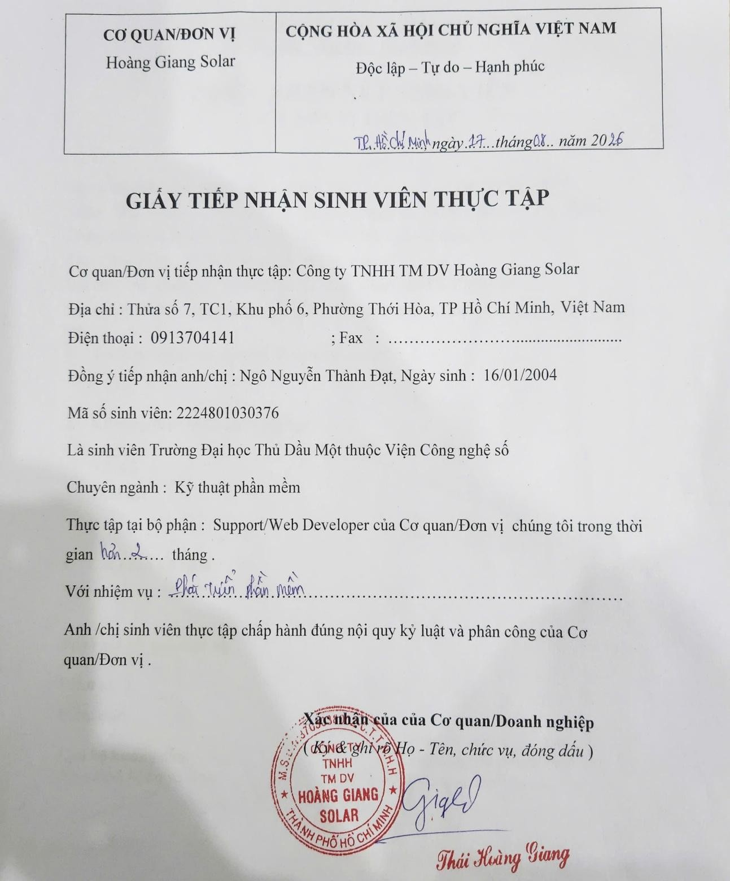

UBND THÀNH PHỐ HỒ CHÍ MINH  TRƯỜNG ĐẠI HỌC THỦ DẦU MỘT | CỘNG HÒA XÃ HỘI CHỦ NGHĨA VIỆT NAM  Độc lập – Tự do – Hạnh phúc

NHẬT KÝ THỰC TẬP
- Tên đề tài: Xây dựng hệ thống hỗ trợ tiếp nhận & quản lý yêu cầu khách hàng
- Cán bộ hướng dẫn: Võ Hoàng Nhật
- Sinh viên thực hiện: Ngô Nguyễn Thành Đạt MSSV: 2224801030332 Lớp: D22KTPM03
Tuần lễ | Từ ngày đến ngày | Nội dung | Ghi chú
1 | 17/08/2026  23/08/2026 | Làm quen với môi trường và quy trình làm việc tại Công ty TNHH TM DV Hoàng Giang Solar. Tìm hiểu tổng quan về dự án, tiếp nhận yêu cầu từ cán bộ hướng dẫn. Khảo sát nghiệp vụ tiếp nhận và xử lý yêu cầu chăm sóc khách hàng thực tế, xác định yêu cầu chức năng, phi chức năng và phác thảo phạm vi hệ thống quản lý yêu cầu cần xây dựng. | Hoàn thành đúng tiến độ
2 | 24/08/2026  30/08/2026 | Phân tích chi tiết yêu cầu hệ thống. Xây dựng sơ đồ Use Case tổng thể cho các nhóm tác nhân (Khách hàng/Client, Quản trị viên/Admin). Đặc tả các ca sử dụng cốt lõi (gửi biểu mẫu yêu cầu, tiếp nhận, phản hồi, tra cứu lịch sử tương tác, phân quyền). Trình bày phân tích và chỉnh sửa theo hướng dẫn của cán bộ. | Hoàn thành đúng tiến độ
3 | 31/08/2026  06/09/2026 | Thiết kế kiến trúc tổng thể hệ thống theo mô hình phân tầng (Frontend - Backend - Database). Thiết kế cơ sở dữ liệu quan hệ MySQL gồm các thực thể cốt lõi (Người dùng/Users, Khách hàng, Danh mục dịch vụ, Biểu mẫu yêu cầu/Requests, Lịch sử phản hồi/Response Log). Vẽ sơ đồ ERD và trình bày để cán bộ hướng dẫn phê duyệt. | Hoàn thành đúng tiến độ

Tuần  lễ | Từ ngày đến  ngày | Nội dung | Ghi chú
4 | 07/09/2026  13/09/2026 | Lập trình backend với Node.js và  Express.js: Cấu hình mã hóa mật khẩu bằng bcrypt, xác thực và phân quyền truy cập bằng JWT cho các nhóm người dùng. Xây dựng các chức năng quản trị cốt lõi: quản lý danh mục dịch vụ, quản lý tài khoản và tiếp nhận biểu mẫu. Kiểm thử từng API/chức năng sau khi hoàn thiện. | Hoàn thành đúng tiến độ
5 | 14/09/2026  20/09/2026 | Xây dựng giao diện người dùng  (frontend) bằng Bootstrap 5 theo phong cách hiện đại, responsive trên nhiều thiết bị. Xây dựng trang gửi biểu mẫu yêu cầu cho khách hàng, trang danh sách quản lý yêu cầu, trang chi tiết biểu mẫu và giao diện dashboard thống kê tổng quan cho quản trị viên. | Hoàn thành đúng tiến độ
6 | 21/09/2026  27/09/2026 | Hoàn thiện luồng xử lý nghiệp vụ  từ đầu đến cuối: Khách hàng gửi biểu mẫu→Tổng đài viên tiếp nhận  →Soạn thảo và gửi câu trả lời phản hồi. Tích hợp cơ chế bảo đảm toàn vẹn dữ liệu bằng MySQL Transaction (ACID) nhằm chống trùng lặp và đồng bộ hóa trạng thái xử lý trên hệ thống. | Hoàn thành đúng tiến độ
7 | 28/09/2026  04/10/2026 | Triển khai, đóng gói và cấu hình  toàn bộ hệ thống (Frontend, Backend Express.js, Database MySQL) vận hành thử nghiệm trên môi trường phát triển cục bộ (Localhost). Tối ưu hóa câu truy vấn SQL, thiết lập chỉ mục (Indexing), kiểm tra tính tương thích giữa các phân hệ chức năng và đảm bảo dữ liệu chạy ổn định giữa tài khoản Khách hàng và Admin. | Hoàn thành đúng tiến độ

Tuần  lễ | Từ ngày đến  ngày | Nội dung | Ghi chú
8 | 05/10/2026  11/10/2026 | Thực hiện kiểm thử tổng thể hệ  thống: kiểm tra luồng xác thực JWT, kiểm tra tính toàn vẹn giao dịch MySQL Transaction, kiểm tra phân quyền dữ liệu. Ghi nhận và sửa các lỗi giao diện/logic phát sinh. Nhận đánh giá từ cán bộ hướng dẫn. Hoàn thiện tài liệu, viết báo cáo thực tập tốt nghiệp và chuẩn bị hồ sơ nộp về nhà trường. | Hoàn thành đúng tiến độ
9 | 12/10/2026  18/10/2026 | Tiến hành bàn giao sản phẩm phần  mềm chạy thử nghiệm cho bộ phận tiếp nhận và xử lý yêu cầu khách hàng tại Công ty TNHH TM DV Hoàng Giang Solar. Hướng dẫn cán bộ sử dụng các tính năng quản trị, gửi biểu mẫu và xem báo cáo dashboard. Tiếp nhận ý kiến đóng góp thực tế từ người dùng để điều chỉnh giao diện Bootstrap 5 và tối ưu câu phản hồi. | Hoàn thành đúng  tiến độ
10 | 19/10/2026  25/10/2026 | Rà soát toàn bộ tài liệu báo cáo thực  tập tốt nghiệp; chỉnh sửa cấu trúc các chương, bảng biểu, sơ đồ ERD và danh mục tài liệu tham khảo theo đúng chuẩn quy định của nhà trường. Tổng hợp mã nguồn backend (Node.js/Express.js), frontend và file kịch bản cơ sở dữ liệu MySQL (.sql) để chuẩn bị nộp kèm báo cáo. | Hoàn thành đúng  tiến độ
11 | 26/10/2026  31/10/2026 | Xin nhận xét và xác nhận đánh giá  kết quả thực tập từ Cán bộ hướng dẫn tại công ty. Hoàn thiện bìa, đóng tập báo cáo thực tập tốt nghiệp đề tài “Hệ thống hỗ trợ tiếp nhận & quản lý yêu cầu khách hàng”, ký xác nhận và chính thức hoàn thành đợt thực tập tốt nghiệp tại Công ty TNHH TM DV Hoàng Giang Solar. | Hoàn thành đúng  tiến độ

Cán bộ hướng dẫn  (Ký và ghi rõ họ tên)    Võ Hoàng Nhật | Tp. Hồ Chí Minh, ngày 31 tháng 10 năm 2026  Sinh viên  (Ký và ghi rõ họ tên)    Ngô Nguyễn Thành Đạt

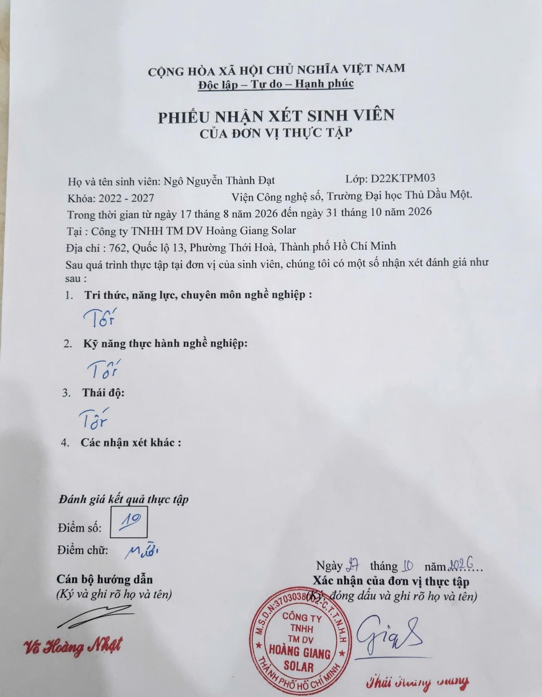

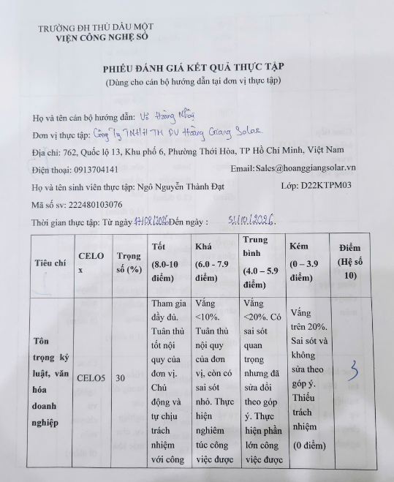

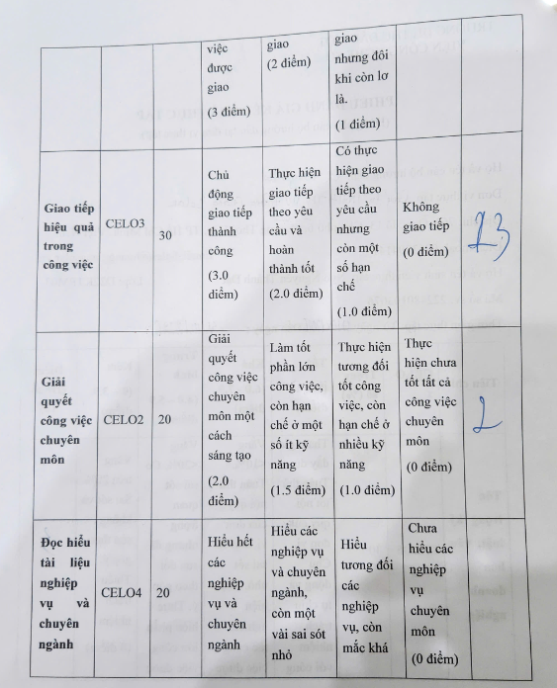

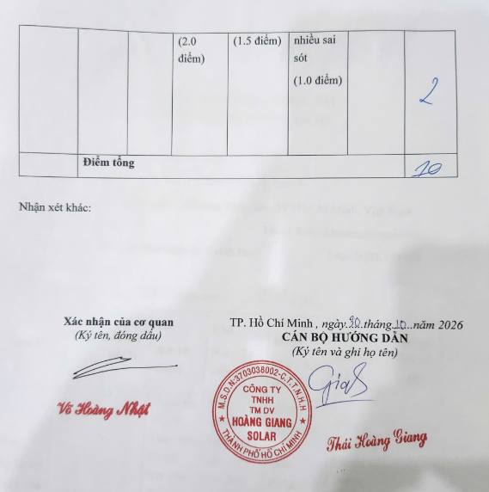

LỜI CAM KẾT
Em tên là Ngô Nguyễn Thành Đạt, sinh viên ngành Kỹ thuật phần mềm. Em xin cam kết báo cáo thực tập tốt nghiệp với đề tài “Xây dựng hệ thống hỗ trợ tiếp nhận & quản lý yêu cầu khách hàng tại Công ty TNHH TM DV Hoàng Giang Solar” là kết quả của quá trình thực tập, tìm hiểu, phân tích, thiết kế, xây dựng và kiểm thử hệ thống của bản thân tại Công ty TNHH TM DV Hoàng Giang Solar.
Em xin cam kết các nội dung, số liệu, hình ảnh và kết quả thực hiện được trình bày trong báo cáo này là sản phẩm được đúc kết từ quá trình thực tập thực tế tại doanh nghiệp, cùng với các tài liệu kỹ thuật và nguồn tham khảo đã được ghi chú đầy đủ trong phần Tài liệu tham khảo.
Em xin hoàn toàn chịu trách nhiệm về tính trung thực, tính xác thực và tính nguyên bản của toàn bộ nội dung trong báo cáo này. Nếu có bất kỳ sai phạm nào liên quan đến bản quyền, thông tin kỹ thuật hoặc quy định học thuật của nhà trường, em xin hoàn toàn chịu trách nhiệm trước hội đồng và nhà trường.
TP. Hồ Chí Minh, ngày 31 tháng 10 năm 2026

Sinh viên thực hiện
Ngô Nguyễn Thành Đạt

LỜI CẢM ƠN
Trong quá trình thực tập tốt nghiệp và hoàn thành báo cáo với đề tài “Hệ thống hỗ trợ tiếp nhận & quản lý yêu cầu khách hàng tại Công ty TNHH TM DV Hoàng Giang Solar”, em đã nhận được nhiều sự hỗ trợ, hướng dẫn và động viên quý báu từ nhà trường, quý thầy cô và Công ty TNHH TM DV Hoàng Giang Solar.
Trước hết, em xin chân thành cảm ơn quý thầy cô khoa Công nghệ thông tin/Kỹ thuật phần mềm của nhà trường đã trang bị cho em những kiến thức nền tảng vững chắc về lập trình web, cơ sở dữ liệu và các kỹ năng cần thiết khác. Những kiến thức này đã giúp em có cơ sở thực tế để tiếp cận công việc, triển khai đề tài và hoàn thiện báo cáo thực tập tốt nghiệp.
Em xin bày tỏ lòng biết ơn sâu sắc đến giảng viên hướng dẫn trực tiếp, người đã tận tình định hướng, góp ý về nội dung, phương pháp thiết kế giao diện cũng như cách trình bày báo cáo. Nhờ có sự chỉ bảo tận tình của thầy/cô, em đã biết cách đúc kết và hoàn thiện sản phẩm một cách chuẩn chỉnh nhất.
Em cũng xin chân thành cảm ơn Ban lãnh đạo cùng các anh chị nhân viên tại Công ty TNHH TM DV Hoàng Giang Solar đã tạo điều kiện môi trường làm việc thực tế và chuyên nghiệp để em được cọ xát với công việc của một Support/Web Developer. Đặc biệt, em xin gửi lời cảm ơn đến anh/chị người hướng dẫn tại doanh nghiệp, đã trực tiếp hỗ trợ, chia sẻ kinh nghiệm nghiệp vụ tiếp nhận và giải đáp yêu cầu của khách hàng. Sự hướng dẫn đó đã giúp em gắn kết được lý thuyết trên ghế nhà trường vào bài toán thực tế của doanh nghiệp.
Cuối cùng, em xin gửi lời cảm ơn chân thành đến gia đình và bạn bè đã luôn ở bên động viên, hỗ trợ tinh thần để em vượt qua mọi khó khăn và hoàn thành trọn vẹn kỳ thực tập cũng như cuốn báo cáo này.
Mặc dù đã cố gắng thực hiện đề tài một cách nghiêm túc, song do kiến thức và kinh nghiệm thực tế còn nhiều hạn chế nên báo cáo khó tránh khỏi những thiếu sót nhất định. Em rất mong nhận được những lời nhận xét, góp ý quý báu từ quý thầy cô trong hội đồng để kiến thức và kỹ năng của bản thân ngày càng hoàn thiện hơn trong tương lai.
Em xin chân thành cảm ơn!

MỤC LỤC

LỜI CAM KẾT i
LỜI CẢM ƠN ii
MỤC LỤC iii
DANH MỤC HÌNH v
DANH MỤC BẢNG vi
DANH MỤC CHỮ VIẾT TẮT vii
PHẦN MỞ ĐẦU 1
TỔNG QUAN VỀ CƠ SỞ THỰC TẬP 9
Giới thiệu về Công ty TNHH TM DV Hoàng Giang Solar 9
    - Thông tin chung 9
    - Quá trình hình thành và phát triển 10
    - Lĩnh vực hoạt động 12
Cơ cấu tổ chức và nhân sự 13
    - Sơ đồ tổ chức 15
    - Bộ phận thực tập: Phát triển phần mềm 16
Môi trường và phương thức làm việc tại đơn vị 17
    - Quy trình tiếp nhận và phân công công việc 18
    - Công cụ giao tiếp, quản lý và phát triển phần mềm 19
    - Vai trò, nhiệm vụ của sinh viên thực tập 21
NỘI DUNG THỰC TẬP VÀ XÂY DỰNG HỆ THỐNG HỖ TRỢ TIẾP NHẬN & QUẢN LÝ YÊU CẦU KHÁCH HÀNG 24
Giới thiệu đề tài 24
    - Tên đề tài 24
    - Bài toán thực tế và sự cần thiết của hệ thống 24
    - Mục tiêu, phạm vi và đối tượng sử dụng 27
Khảo sát và phân tích yêu cầu hệ thống 29
    - Các tác nhân sử dụng hệ thống 29
    - Yêu cầu chức năng 31
    - Yêu cầu phi chức năng 34
Thiết kế hệ thống 36
    - Kiến trúc tổng thể 36
    - Thiết kế cơ sở dữ liệu 39
    - Thiết kế các quy trình nghiệp vụ 41
Xây dựng hệ thống 47
    - Công nghệ và công cụ sử dụng 47
    - Xây dựng các chức năng chính 49
    - Xử lý nghiệp vụ yêu cầu và đảm bảo tính toàn vẹn dữ liệu 54
Kiểm thử và kết quả đạt được 57
    - Các trường hợp kiểm thử tiêu biểu 57
    - Kết quả thực hiện 60
    - Đánh giá sản phẩm 62
ĐÁNH GIÁ VÀ ĐỀ XUẤT 66
So sánh kiến thức lý thuyết và thực tế 66
    - Kiến thức đã vận dụng 66
    - Những khác biệt khi làm việc thực tế 68
    - Kinh nghiệm rút ra 71
Đánh giá hệ thống 73
    - Ưu điểm 74
    - Hạn chế 75
    - Khó khăn trong quá trình thực hiện và cách khắc phục 77
Đề xuất hướng phát triển 79
    - Hoàn thiện nghiệp vụ và trải nghiệm sử dụng 79
    - Bổ sung xuất báo cáo, quản lý hình ảnh đính kèm và thông báo tự động .82
    - Triển khai thực tế, bảo mật và mở rộng hệ thống 84
KẾT LUẬN VÀ KIẾN NGHỊ 88
TÀI LIỆU KHAM KHẢO 94

DANH MỤC HÌNH
Hình 1.1 - Logo công ty đơn vị thực tập 10
Hình 1.2 - Các lĩnh vực hoạt động của Hoàng Giang Solar 12
Hình 1.3 - Sơ đồ cơ cấu tổ chức của Hoàng Giang Solar 14
Hình 1.4 - Sơ đồ cơ cấu tổ chức của Hoàng Giang Solar 15
Hình 1.5 - Quy trình tiếp nhận và phân công công việc 18
Hình 2.1 - Sơ đồ use case tổng quát của hệ thống hỗ trợ tiếp nhận & quản lý yêu cầu khách hàng 30
Hình 2.2 - Kiến trúc tổng thể của hệ thống hỗ trợ tiếp nhận & quản lý yêu cầu khách hàng 37
Hình 2.3 - Sơ đồ ERD của hệ thống quản lý yêu cầu khách hàng 39
Hình 2.4 - Quy trình tiếp nhận & gửi yêu cầu hỗ trợ 43
Hình 2.5 - Quy trình xử lý & phản hồi yêu cầu từ Quản trị viên 45
Hình 2.6 - Quy trình rà soát & quản lý, cập nhật trạng thái yêu cầu 46
Hình 2.7 - Giao diện đăng nhập hệ thống 51
Hình 2.8 - Giao diện tiếp nhận và xử lý yêu cầu hỗ trợ 52
Hình 2.9 - Giao diện Dashboard của hệ thống 54

DANH MỤC BẢNG
 Thông tin chung về đơn vị thực tập 9
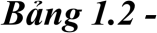 Các mốc phát triển của Hoàng Giang Solar 11
 Các công cụ hỗ trợ trong quá trình thực tập 20
 Vai trò và nhiệm vụ của sinh viên thực tập 22
 Bài toán quản lý yêu cầu khách hàng và yêu cầu đặt ra đối với hệ thống .25 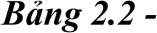 Đối tượng sử dụng và quyền thao tác chính 29
 Các tác nhân sử dụng hệ thống 31
 Yêu cầu chức năng của hệ thống 32
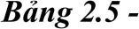 Yêu cầu phi chức năng của hệ thống 35
 Mô tả các nhóm dữ liệu chính 40
 Công nghệ và công cụ sử dụng 48
 Các nhóm chức năng chính của hệ thống 49
 Quy tắc xử lý nghiệp vụ & đảm bảo tính toàn vẹn dữ liệu 55
 Các trường hợp kiểm thử tiêu biểu 58
 Kết quả thực hiện các nhóm chức năng 61
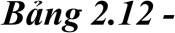 Đánh giá mức độ đáp ứng của hệ thống 64
 Kiến thức đã vận dụng trong quá trình thực tập 67
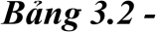 So sánh giữa kiến thức lý thuyết và thực tế triển khai 70
 Khó khăn trong quá trình thực hiện và cách khắc phục 78
 Đề xuất hoàn thiện nghiệp vụ và trải nghiệm sử dụng 81

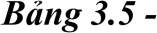 Đề xuất mở rộng chức năng hỗ trợ quản lý 83
Đề xuất triển khai thực tế, bảo mật và mở rộng hệ thống 85

DANH MỤC CHỮ VIẾT TẮT

STT | Chữ viết tắt | Diễn giải
1 | API | Application Programming Interface - Giao diện lập trình ứng dụng
2 | Bootstrap | Thư viện mã nguồn mở hỗ trợ thiết kế giao diện web (HTML/CSS/JS)
3 | CSS | Cascading Style Sheets - Ngôn ngữ định dạng giao diện web
4 | DB | Database - Cơ sở dữ liệu
5 | HTML | HyperText Markup Language - Ngôn ngữ đánh dấu siêu văn bản
6 | HTTP | HyperText Transfer Protocol - Giao thức truyền tải siêu văn bản
7 | JS | JavaScript - Ngôn ngữ lập trình kịch bản cho web
8 | JSON | JavaScript Object Notation - Định dạng trao đổi dữ liệu
9 | LocalStorage | Công nghệ lưu trữ dữ liệu cục bộ trên trình duyệt web
10 | MVP | Minimum Viable Product - Sản phẩm khả dụng tối thiểu
11 | NoSQL | Not Only SQL - Cơ sở dữ liệu phi quan hệ
12 | REST | Representational State Transfer - Kiến trúc xây dựng dịch vụ web
13 | RBAC | Role-Based Access Control - Kiểm soát truy cập theo vai trò
14 | UI | User Interface - Giao diện người dùng
15 | UX | User Experience - Trải nghiệm người dùng
16 | URL | Uniform Resource Locator - Địa chỉ tài nguyên trên Internet
17 | TM DV | Thương mại Dịch vụ
18 | TNHH | Trách nhiệm hữu hạn

PHẦN MỞ ĐẦU

LÝ DO CHỌN ĐỀ TÀI
Trong những năm gần đây, nhu cầu sử dụng các giải pháp năng lượng sạch ngày càng tăng, đặc biệt là các hệ thống điện năng lượng mặt trời dành cho hộ gia đình, cơ sở kinh doanh và doanh nghiệp. Cùng với việc cung cấp thiết bị, tư vấn và thi công lắp đặt, công tác chăm sóc khách hàng, tiếp nhận phản hồi và hỗ trợ kỹ thuật đóng vai trò vô cùng quan trọng đối với các doanh nghiệp hoạt động trong lĩnh vực này. Khách hàng khi sử dụng hệ thống điện mặt trời thường phát sinh nhiều nhu cầu cần hỗ trợ như thắc mắc về báo giá, lắp đặt, hướng dẫn sử dụng thiết bị hoặc yêu cầu bảo hành, sửa chữa sự cố kỹ thuật. Vì vậy, việc theo dõi chính xác các yêu cầu của khách hàng, tình trạng xử lý và lịch sử trao đổi là yêu cầu cần thiết để bảo đảm dịch vụ chăm sóc khách hàng được thực hiện liên tục, chuyên nghiệp.
Trong thực tế, quá trình tiếp nhận yêu cầu không chỉ dừng lại ở việc ghi nhận thông tin ban đầu của khách hàng. Doanh nghiệp cần biết rõ yêu cầu thuộc loại dịch vụ nào, nội dung chi tiết ra sao, do nhân viên nào phụ trách, đang ở trạng thái nào và đã được phản hồi hay chưa. Nếu dữ liệu không được quản lý tập trung hoặc không có cơ chế theo dõi rõ ràng, doanh nghiệp có thể gặp khó khăn trong việc đối chiếu tiến độ, bỏ sót thông tin của khách hàng, phản hồi chậm trễ hoặc không kiểm soát được chất lượng dịch vụ hỗ trợ. Đặc biệt, trong bối cảnh cạnh tranh, việc thiếu thông tin truy vết có thể làm giảm uy tín của doanh nghiệp và trải nghiệm của khách hàng.
Trong thời gian thực tập tại Công ty TNHH TM DV Hoàng Giang Solar, em nhận thấy việc xây dựng một hệ thống hỗ trợ tiếp nhận và quản lý yêu cầu khách hàng phù hợp với đặc thù hoạt động dịch vụ có ý nghĩa thiết thực. Hệ thống cần hỗ trợ quản lý các thông tin cơ bản như đăng ký, đăng nhập tài khoản phân quyền (khách hàng và quản trị viên), gửi yêu cầu hỗ trợ mới kèm theo số điện thoại và loại dịch vụ; đồng thời phải đáp ứng các nghiệp vụ quản lý gồm xem danh sách yêu cầu, tìm kiếm, lọc theo trạng thái và cập nhật phản hồi từ phía nhân viên hỗ trợ. Bên cạnh đó, việc bảo đảm tính bảo mật và phân quyền người dùng cũng cần được quan tâm nhằm bảo đảm mỗi cá nhân chỉ thực hiện các thao tác phù hợp với vai trò của mình.

Xuất phát từ những yêu cầu trên, em lựa chọn đề tài: “Xây dựng hệ thống hỗ trợ tiếp nhận & quản lý yêu cầu khách hàng tại Công ty TNHH TM DV Hoàng Giang Solar”. Đề tài hướng đến việc xây dựng một ứng dụng web hỗ trợ doanh nghiệp quản lý dữ liệu tương tác với khách hàng tập trung, giảm sự phụ thuộc vào việc theo dõi rời rạc và giúp tra cứu thông tin nhanh hơn. Thông qua hệ thống, khách hàng có thể gửi yêu cầu và theo dõi lịch sử phản hồi, trong khi nhân viên hỗ trợ có thể dễ dàng quản lý danh sách yêu cầu, cập nhật trạng thái xử lý và gửi câu trả lời chi tiết.
Một điểm quan trọng của đề tài là bảo đảm tính minh bạch và rõ ràng trong quá trình xử lý yêu cầu. Mỗi thao tác gửi yêu cầu từ khách hàng hay phản hồi từ nhân viên đều được cập nhật và lưu trữ trực quan trên hệ thống, giúp người quản lý dễ dàng kiểm soát khối lượng công việc, hạn chế tình trạng bỏ sót yêu cầu và nâng cao chất lượng phục vụ khách hàng.
Về mặt chuyên môn, đề tài là cơ hội để em vận dụng những kiến thức đã học về lập trình web, thiết kế giao diện, xử lý dữ liệu, phân quyền người dùng và kiểm thử phần mềm vào một bài toán thực tế. Quá trình thực hiện cũng giúp em hiểu rõ hơn mối liên hệ giữa yêu cầu nghiệp vụ và cách tổ chức chức năng trong một hệ thống phần mềm chăm sóc khách hàng. Vì những lý do trên, em lựa chọn thực hiện đề tài này trong quá trình thực tập tốt nghiệp tại Công ty TNHH TM DV Hoàng Giang Solar.

MỤC TIÊU THỰC TẬP
Mục tiêu của đợt thực tập tốt nghiệp là tạo cơ hội để em vận dụng những kiến thức đã được học trong chương trình đào tạo vào môi trường làm việc thực tế tại doanh nghiệp. Thông qua quá trình tham gia phát triển hệ thống hỗ trợ tiếp nhận và quản lý yêu cầu khách hàng tại Công ty TNHH TM DV Hoàng Giang Solar, em mong muốn hiểu rõ hơn quy trình thực hiện một dự án phần mềm, từ việc tìm hiểu bài toán nghiệp vụ chăm sóc khách hàng, phân tích yêu cầu, thiết kế giao diện, lập trình tính năng, kiểm thử đến hoàn thiện sản phẩm.
Về mục tiêu chuyên môn, em tập trung xây dựng hệ thống giúp tối ưu hóa quy trình tiếp nhận, theo dõi và giải đáp thắc mắc cho khách hàng của công ty một cách tập trung. Hệ thống hướng đến việc cung cấp cổng thông tin trực tuyến cho phép khách hàng đăng ký/đăng nhập, gửi yêu cầu hỗ trợ (về báo giá, lắp đặt, bảo hành, kỹ thuật) kèm theo

thông tin chi tiết; đồng thời cung cấp giao diện quản trị (Admin Dashboard) để nhân viên hỗ trợ dễ dàng theo dõi danh sách, tìm kiếm nhanh theo tên hoặc số điện thoại, lọc theo trạng thái xử lý và gửi phản hồi chi tiết đến từng khách hàng. Qua đó, sản phẩm đáp ứng yêu cầu quản lý minh bạch, hạn chế sai sót và nâng cao chất lượng dịch vụ khách hàng.
Bên cạnh các chức năng quản lý cơ bản, một mục tiêu quan trọng của đề tài là bảo đảm tính trực quan, chính xác và liên tục trong việc theo dõi tiến độ xử lý yêu cầu. Các trạng thái của yêu cầu (chưa xử lý, đã xử lý) cùng với nội dung phản hồi từ phía nhân viên cần được cập nhật đồng bộ và hiển thị rõ ràng trên giao diện của cả khách hàng lẫn quản trị viên. Việc này giúp tối ưu thời gian phản hồi, tránh tình trạng bỏ sót thông tin và nâng cao sự hài lòng của khách hàng đối với dịch vụ năng lượng mặt trời của công ty.
Về mục tiêu công nghệ, em mong muốn củng cố và hoàn thiện kỹ năng phát triển ứng dụng web hiện đại. Trong quá trình thực hiện, em áp dụng HTML5, CSS3, Bootstrap 5 để thiết kế giao diện người dùng trực quan, thân thiện, tối ưu trải nghiệm người dùng (UI/UX) trên các thiết bị khác nhau; kết hợp với JavaScript (ES6) để xử lý logic bất đồng bộ, thao tác DOM linh hoạt và ứng dụng cơ chế lưu trữ cục bộ (localStorage) nhằm duy trì dữ liệu xuyên suốt giữa các phiên làm việc của người dùng và quản trị viên. Đồng thời, em chú trọng việc phân quyền người dùng theo vai trò (Khách hàng và Admin), kiểm tra dữ liệu đầu vào và kiểm thử các luồng nghiệp vụ cốt lõi của hệ thống.
Ngoài kiến thức chuyên môn, đợt thực tập còn giúp em rèn luyện các kỹ năng làm việc thiết yếu trong môi trường doanh nghiệp như tiếp nhận yêu cầu thực tế, chủ động tìm hiểu nghiệp vụ chăm sóc khách hàng, lập kế hoạch công việc, xử lý vấn đề phát sinh, kiểm tra sản phẩm và tiếp thu ý kiến góp ý từ người hướng dẫn tại doanh nghiệp. Qua quá trình này, em mong muốn nâng cao tính cẩn thận, tinh thần trách nhiệm trong công việc và khả năng hiện thực hóa một yêu cầu kinh doanh thực tế thành một chức năng phần mềm cụ thể.
Sau khi kết thúc thực tập, mục tiêu đặt ra là hoàn thành hệ thống web hỗ trợ tiếp nhận và quản lý yêu cầu khách hàng có thể vận hành ổn định ở môi trường demo, đáp

ứng trọn vẹn các chức năng nghiệp vụ cốt lõi và thể hiện được kiến thức, kỹ năng mà em đã tích lũy trong suốt quá trình học tập. Đây cũng là nền tảng quan trọng để em tiếp tục hoàn thiện năng lực phát triển phần mềm, chuẩn bị tốt nhất cho công việc sau khi tốt nghiệp.

NỘI DUNG THỰC TẬP
Trong đợt thực tập tốt nghiệp tại Công ty TNHH TM DV Hoàng Giang Solar, em được phân công thực hiện đề tài “Xây dựng hệ thống hỗ trợ tiếp nhận & quản lý yêu cầu khách hàng tại Công ty TNHH TM DV Hoàng Giang Solar”. Nội dung thực tập tập trung vào quá trình khảo sát nghiệp vụ chăm sóc khách hàng, phân tích yêu cầu, thiết kế và xây dựng một hệ thống website trực tuyến hỗ trợ tiếp nhận, xử lý và quản lý các thắc mắc, yêu cầu dịch vụ của khách hàng. Sản phẩm được phát triển nhằm tối ưu hóa quy trình làm việc giữa khách hàng và bộ phận hỗ trợ kỹ thuật của doanh nghiệp.
Trước hết, em tìm hiểu đặc điểm của bài toán tiếp nhận và xử lý yêu cầu thực tế tại công ty, đồng thời xác định các đối tượng dữ liệu cần quản lý trong hệ thống. Các đối tượng chính bao gồm tài khoản người dùng (khách hàng và quản trị viên), danh mục loại yêu cầu (bảo hành, tư vấn kỹ thuật, báo giá, góp ý), và phiếu yêu cầu hỗ trợ (chứa thông tin khách hàng, số điện thoại, chi tiết sự cố, trạng thái xử lý và nội dung phản hồi). Trên cơ sở đó, em phân định rõ hai nhóm người dùng chính là Khách hàng (gửi yêu cầu và theo dõi phản hồi) và Quản trị viên/Support (quản lý danh sách, tìm kiếm, lọc trạng thái và gửi phản hồi).
Tiếp theo, em thực hiện phân tích yêu cầu chức năng và yêu cầu phi chức năng của hệ thống. Về chức năng, hệ thống hỗ trợ đăng ký, đăng nhập tài khoản và phân quyền người dùng; giao diện trang chủ giới thiệu dịch vụ năng lượng mặt trời; trang khách hàng cho phép gửi yêu cầu mới, xem lịch sử và lọc theo trạng thái; trang quản trị (Admin Dashboard) cho phép xem toàn bộ danh sách, tìm kiếm nhanh theo tên hoặc số điện thoại, lọc trạng thái, mở modal phản hồi chi tiết và xóa yêu cầu. Về yêu cầu phi chức năng, hệ thống bảo đảm kiểm tra dữ liệu đầu vào trước khi lưu, giao diện tương thích tốt trên nhiều thiết bị nhờ Bootstrap 5, các thao tác phản hồi mượt mà qua thông báo Toast và dữ liệu được lưu trữ ổn định thông qua cơ chế lưu trữ cục bộ (localStorage).

Trong giai đoạn thiết kế, em xây dựng mô hình dữ liệu và cấu trúc lưu trữ thông tin trên trình duyệt, xác định rõ các trường dữ liệu cần thiết cho mỗi yêu cầu hỗ trợ như mã định danh (id), tên tài khoản (username), họ tên (name), số điện thoại (phone), loại dịch vụ (type), nội dung chi tiết (detail), trạng thái (status), nội dung phản hồi (reply) và thời gian tạo (time). Các yêu cầu mới được thêm vào danh sách và quản lý trực quan theo từng trạng thái (Chưa xử lý/Đã xử lý) giúp nhân viên dễ dàng phân loại và theo dõi.
Về phần phát triển hệ thống, em xây dựng ứng dụng theo mô hình trang web tĩnh kết hợp xử lý logic tương tác bằng JavaScript (ES6), kết hợp với các component của Bootstrap 5 và FontAwesome Icons để tạo nên giao diện trực quan, chuyên nghiệp. Các trang chính được phân chia rõ ràng bao gồm: home.html (Trang chủ giới thiệu), login.html (Đăng nhập/Đăng ký tài khoản), index.html (Cổng gửi và theo dõi yêu cầu của khách hàng) và admin.html (Trang quản trị và phản hồi yêu cầu). Cơ chế kiểm tra phân quyền được tích hợp để ngăn chặn truy cập trái phép vào trang quản trị khi chưa đăng nhập bằng tài khoản Admin.
Song song với việc xây dựng các tính năng cốt lõi, em tích cực tối ưu hóa trải nghiệm người dùng bằng cách bổ sung thanh tìm kiếm nhanh theo từ khóa, các bộ lọc trạng thái linh hoạt ở cả hai phía khách hàng và quản trị viên, đồng thời thay thế các hộp thoại cảnh báo mặc định bằng hiệu ứng thông báo động (Toast Notifications) hiện đại. Dashboard quản trị cũng được thiết kế giúp nhân viên dễ dàng nắm bắt số lượng công việc cần xử lý.
Cuối cùng, em thực hiện kiểm thử toàn diện các luồng nghiệp vụ quan trọng của hệ thống. Các kịch bản kiểm thử bao gồm: đăng ký và đăng nhập với các vai trò khác nhau; kiểm tra phân quyền truy cập trang quản trị; gửi yêu cầu hỗ trợ mới từ phía khách hàng; lọc danh sách theo trạng thái; tìm kiếm theo số điện thoại; mở modal, nhập nội dung và gửi phản hồi từ phía Admin (kiểm tra trạng thái tự động chuyển từ “Chưa xử lý” sang “Đã xử lý”); cũng như kiểm tra tính đồng bộ của dữ liệu trên hệ thống. Qua quá trình thực tập, em đã hoàn thành toàn bộ các chức năng đề ra, đồng thời đúc kết thêm nhiều kinh nghiệm thực tế trong việc phát triển và hoàn thiện một sản phẩm phần mềm phục vụ doanh nghiệp.

ĐỊA ĐIỂM VÀ THỜI GIAN THỰC TẬP

Em thực tập tốt nghiệp tại Công ty TNHH TM DV Hoàng Giang Solar, địa chỉ: số 762 Quốc lộ 13, Phường Thới Hòa, Thành phố Hồ Chí Minh. Đây là đơn vị hoạt động trong lĩnh vực cung cấp thiết bị, tư vấn, thi công, lắp đặt và bảo trì các hệ thống điện năng lượng mặt trời cùng các dịch vụ chăm sóc, hỗ trợ kỹ thuật liên quan cho khách hàng.
Thời gian thực tập của em diễn ra từ ngày 17/08/2026 đến ngày 31/10/2026. Trong thời gian này, em được tham gia vào công việc thực tế tại đơn vị, tập trung thực hiện đề tài “Xây dựng hệ thống hỗ trợ tiếp nhận & quản lý yêu cầu khách hàng tại Công ty TNHH TM DV Hoàng Giang Solar”. Quá trình thực tập giúp em có điều kiện tiếp cận bài toán chăm sóc khách hàng và tiếp nhận phản hồi trong thực tế doanh nghiệp, vận dụng kiến thức chuyên ngành để phân tích yêu cầu, thiết kế giao diện, lập trình tính năng, kiểm thử và hoàn thiện sản phẩm.

PHƯƠNG PHÁP THỰC HIỆN
Để thực hiện đề tài “Xây dựng hệ thống hỗ trợ tiếp nhận & quản lý yêu cầu khách hàng tại Công ty TNHH TM DV Hoàng Giang Solar”, em tiến hành công việc theo từng giai đoạn rõ ràng, từ khảo sát nhu cầu chăm sóc khách hàng đến xây dựng giao diện, kiểm thử và hoàn thiện sản phẩm. Việc chia quy trình thành các giai đoạn giúp em dễ dàng theo dõi tiến độ, kiểm tra kết quả sau mỗi phần thực hiện và kịp thời điều chỉnh khi phát sinh vấn đề.
Trước tiên, em tìm hiểu về hoạt động tiếp nhận thông tin, tư vấn và hỗ trợ kỹ thuật thực tế đối với các hệ thống điện năng lượng mặt trời tại doanh nghiệp. Từ đó, em xác định các thông tin cần được quản lý trong hệ thống như tài khoản người dùng, phân quyền (khách hàng và quản trị viên), danh mục loại yêu cầu (bảo hành, báo giá, kỹ thuật, góp ý), và nội dung chi tiết của từng phiếu yêu cầu. Trên cơ sở bài toán thực tế, em phân tích các nghiệp vụ chính bao gồm: khách hàng đăng ký/đăng nhập và gửi yêu cầu mới; quản trị viên xem danh sách, tìm kiếm nhanh theo tên hoặc số điện thoại, lọc theo trạng thái (chưa xử lý / đã xử lý), mở hộp thoại phản hồi chi tiết và xóa yêu cầu khi cần thiết. Tiếp theo, em thực hiện thiết kế cấu trúc hệ thống trước khi tiến hành lập trình.
Phần thiết kế bao gồm việc xây dựng bố cục giao diện trực quan, phân chia rõ ràng các trang chức năng (trang chủ giới thiệu dịch vụ, trang đăng nhập/đăng ký, trang gửi và

theo dõi yêu cầu của khách hàng, trang quản trị dành cho nhân viên), cũng như xác định cấu trúc dữ liệu lưu trữ trên trình duyệt bằng cơ chế lưu trữ cục bộ (localStorage). Đồng thời, em chú trọng thiết kế các trạng thái trực quan, hiệu ứng thông báo động (Toast Notifications) và cơ chế kiểm soát bảo mật để ngăn chặn người dùng không có quyền truy cập trái phép vào khu vực quản trị.
Sau giai đoạn thiết kế, em triển khai xây dựng các chức năng theo thứ tự ưu tiên hợp lý. Các thành phần nền tảng như cấu trúc thư mục dự án, thư viện giao diện Bootstrap 5, các icon trực quan và hệ thống xác thực người dùng được thiết lập trước. Tiếp theo, em phát triển trang chủ home.html để giới thiệu tổng quan dịch vụ năng lượng mặt trời của công ty, trang login.html xử lý việc đăng nhập/đăng ký phân quyền, trang index.html cho phép khách hàng gửi thắc mắc và theo dõi tiến độ, cùng với trang quản trị admin.html tích hợp đầy đủ tính năng lọc trạng thái, tìm kiếm nhanh và hộp thoại phản hồi (Modal).
Trong quá trình lập trình, em thực hiện kiểm tra tính đúng đắn của từng chức năng ngay sau khi hoàn thành. Các kịch bản cần kiểm tra bao gồm: dữ liệu nhập vào bị bỏ trống hoặc không hợp lệ; khách hàng cố tình truy cập trang quản trị khi chưa đăng nhập bằng tài khoản Admin; nhân viên gửi phản hồi khi chưa nhập nội dung; tính năng lọc danh sách theo trạng thái; cũng như khả năng tìm kiếm chính xác thông tin theo số điện thoại của khách hàng. Bên cạnh đó, em kiểm tra sự đồng bộ của dữ liệu sau khi nhân viên cập nhật trạng thái từ “Chưa xử lý” sang “Đã xử lý”.
Bên cạnh việc kiểm thử chức năng, em cũng chú trọng kiểm tra khả năng tương thích của giao diện trên các kích thước màn hình khác nhau nhằm đảm bảo trải nghiệm người dùng (UI/UX) mượt mà nhất. Các trạng thái thao tác thành công hay thất bại đều được hiển thị rõ ràng thông qua thông báo trực quan. Sau mỗi giai đoạn, em tiến hành rà soát lại mã nguồn, chỉnh sửa các điểm chưa tối ưu và hoàn thiện tài liệu mô tả hệ thống.
Thông qua phương pháp thực hiện theo từng bước khoa học như trên, em có thể kiểm soát chặt chẽ tiến độ công việc, hạn chế tối đa sai sót trong quá trình phát triển các nghiệp vụ tương tác giữa khách hàng và doanh nghiệp, từ đó từng bước hoàn thiện hệ thống theo đúng mục tiêu đã đề ra.

TỔNG QUAN VỀ CƠ SỞ THỰC TẬP

Giới thiệu về Công ty TNHH TM DV Hoàng Giang Solar

Thông tin chung
Công ty TNHH TM DV Hoàng Giang Solar là doanh nghiệp hoạt động trong lĩnh vực cung cấp thiết bị, giải pháp và dịch vụ toàn diện liên quan đến điện năng lượng mặt trời. Công ty hướng đến việc đáp ứng nhu cầu sử dụng năng lượng sạch của khách hàng cá nhân, hộ gia đình và doanh nghiệp thông qua các hoạt động tư vấn giải pháp, cung cấp thiết bị chính hãng, khảo sát thực tế, thi công lắp đặt, sửa chữa và bảo trì hệ thống. Bên cạnh việc cung cấp các thiết bị cốt lõi phục vụ lắp đặt và vận hành như tấm pin năng lượng mặt trời, bộ hòa lưới (Inverter), ắc quy lưu trữ, máy nước nóng năng lượng mặt trời, đèn năng lượng mặt trời và hệ thống vật tư kỹ thuật đi kèm, công ty đặc biệt
chú trọng đến dịch vụ chăm sóc khách hàng và hỗ trợ kỹ thuật hậu mãi.
Thông tin chung về đơn vị thực tập

Nội dung | Thông tin
Tên doanh nghiệp | Công ty TNHH Thương mại Dịch vụ Hoàng Giang Solar
Tên quốc tế | HOANG GIANG SOLAR TRADING SERVICE  COMPANY LIMITED
Tên viết tắt | Hoàng Giang Solar
Trụ sở đăng ký kinh  doanh | Thửa đất 1960, Tờ bản đồ số 7, Đường TC1, Khu phố 6,  Phường Thới Hòa, Thành phố Bến Cát, Tỉnh Bình Dương
Địa chỉ văn phòng /  Nơi thực tập | 762 Quốc lộ 13, Phường Thới Hòa, Thành phố Bến Cát, Tỉnh  Bình Dương
Điện thoại | 0913 704 141
Website | hoanggiangsolar.vn
Lĩnh vực hoạt động | Cung cấp, thi công, lắp đặt, sửa chữa và bảo trì thiết bị, hệ  thống điện năng lượng mặt trời
Mã số thuế | 3703038002
Ngày thành lập | 23/02/2022
Người đại diện pháp  luật | Thái Hoàng Giang


Hình 1.1 - Logo công ty đơn vị thực tập

Quá trình hình thành và phát triển
Theo thông tin công bố trên trang chính thức, Hoàng Giang Solar được thành lập từ năm 2019 với sứ mệnh mang đến các giải pháp năng lượng xanh bền vững cho hộ gia đình, doanh nghiệp và các dự án tại khu vực phía Nam. Trong thời gian đầu vận hành, công ty tập trung nguồn lực vào việc tư vấn giải pháp, phân phối thiết bị và thi công các hệ thống điện mặt trời, tạo tiền đề vững chắc cho việc tích lũy kinh nghiệm thực tế và phát triển đội ngũ kỹ thuật lành nghề.
Đến năm 2020, doanh nghiệp chủ động mở rộng thêm mảng thi công camera an ninh nhằm tối ưu hóa giải pháp giám sát an toàn cho các công trình và cơ sở kinh doanh. Sự kết hợp này giúp Hoàng Giang Solar đa dạng hóa danh mục dịch vụ, cung cấp giải pháp trọn gói kết hợp giữa năng lượng mặt trời và hệ thống an ninh thông minh.
Nhờ không ngừng nâng cao chất lượng dịch vụ, phạm vi hoạt động của công ty nhanh chóng lan tỏa rộng khắp khu vực phía Nam. Vào năm 2021, doanh nghiệp đã hoàn thành cột mốc hơn 100 dự án lớn nhỏ, đồng thời mở rộng thị trường sang các tỉnh lân cận như Bình Dương và Đồng Nai. Bước sang năm 2023, Hoàng Giang Solar chính thức trở thành đối tác phân phối của các thương hiệu hàng đầu như Solis, Deye và Hikvision tại khu vực phía Nam, qua đó nâng cao năng lực cung ứng thiết bị chính hãng và dịch vụ kỹ thuật chất lượng cao.

Giai đoạn 2024 - 2025 ghi nhận sự bứt phá mạnh mẽ về quy mô và năng lực thực thi của doanh nghiệp. Theo hồ sơ năng lực, tổng số công trình công ty hoàn thành đã vượt mốc 300 dự án vào năm 2024 và đạt hơn 500 dự án vào năm 2025. Đồng thời, Hoàng Giang Solar cũng đẩy mạnh triển khai các hệ thống điện mặt trời Hybrid kết hợp lưu trữ và giải pháp quản lý năng lượng thông minh. Những thành tựu này khẳng định sự phát triển vượt bậc của doanh nghiệp trong việc đáp ứng nhu cầu ứng dụng năng lượng sạch và nâng cao chất lượng dịch vụ chăm sóc, hỗ trợ khách hàng.
Các mốc phát triển của Hoàng Giang Solar

Thời gian | Nội dung phát triển
Năm 2019 | Bắt đầu hình thành với định hướng cung cấp giải pháp điện năng lượng mặt trời; triển khai các công trình đầu tiên tại Thành phố Hồ Chí Minh.
Năm 2020 | Mở rộng thêm lĩnh vực camera an ninh, phục vụ khách hàng nhà ở và doanh nghiệp vừa, nhỏ.
Năm 2021 | Hoàn thành trên 100 công trình; mở rộng hoạt động sang Bình Dương và Đồng Nai.
Năm 2023 | Công bố trở thành đại lý chính thức của Solis, Deye và Hikvision tại khu vực phía Nam.
Năm 2024 | Số lượng công trình tích lũy vượt mốc 300; phạm vi hoạt động được mở rộng tại nhiều tỉnh, thành phía Nam.
Năm 2025 | Số công trình tích lũy đạt trên 500; mở rộng dịch vụ điện mặt trời hybrid có lưu trữ và giải pháp giám sát năng lượng thông minh.

Qua quá trình hình thành và phát triển, Hoàng Giang Solar từng bước mở rộng quy mô hoạt động từ cung cấp, thi công hệ thống điện mặt trời sang các giải pháp camera an ninh, lưu trữ năng lượng và hệ thống giám sát thông minh. Sự gia tăng nhanh chóng về số lượng công trình, chủng loại thiết bị cùng lượng khách hàng ngày một lớn cũng đặt ra yêu cầu cấp thiết về việc nâng cao chất lượng dịch vụ chăm sóc khách hàng và tiếp nhận phản hồi. Quá trình tương tác thường xuyên với khách hàng qua các nhu cầu tư vấn báo giá, hướng dẫn kỹ thuật hay bảo hành sự cố đòi hỏi một công cụ quản lý tập trung, chuyên nghiệp. Đây chính là cơ sở thực tiễn quan trọng để em thực hiện đề tài “Xây dựng hệ thống hỗ trợ tiếp nhận & quản lý yêu cầu khách hàng tại Công ty TNHH TM DV Hoàng Giang Solar” trong đợt thực tập tốt nghiệp này.

Lĩnh vực hoạt động
Hoàng Giang Solar tập trung hoạt động trong hai mảng cốt lõi là giải pháp điện năng lượng mặt trời và hệ thống camera an ninh giám sát. Hai lĩnh vực này đều đáp ứng trực tiếp nhu cầu tối ưu chi phí năng lượng, tăng cường an toàn và đảm bảo tính liên tục trong vận hành cho đa dạng đối tượng khách hàng từ nhà ở dân dụng, cửa hàng kinh doanh cho đến nhà xưởng và công trình sản xuất.
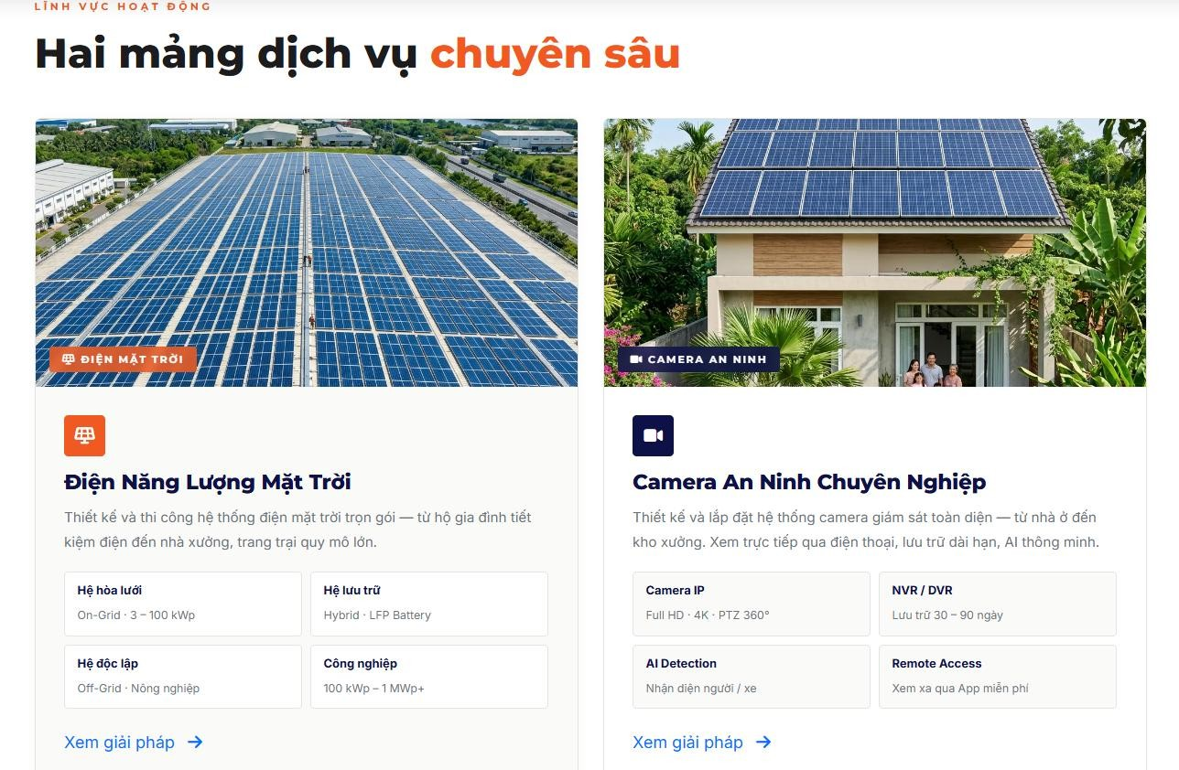
Hình 1.2 - Các lĩnh vực hoạt động của Hoàng Giang Solar
Trong mảng điện mặt trời, Hoàng Giang Solar mang đến quy trình dịch vụ trọn gói từ khảo sát thực địa, tư vấn giải pháp, thiết kế kỹ thuật đến phân phối thiết bị, thi công lắp đặt và nghiệm thu bàn giao. Danh mục giải pháp được thiết kế linh hoạt cho đa dạng đối tượng, bao gồm nhà dân, cơ sở kinh doanh, trang trại, văn phòng cho tới nhà xưởng quy mô lớn. Các mô hình triển khai chính bao gồm hệ thống điện mặt trời hòa lưới (On-grid), hệ thống lưu trữ Hybrid, hệ thống độc lập (Off-grid) và các phương án năng lượng quy mô công nghiệp.
Song song với việc thi công mới, công ty chú trọng đẩy mạnh các dịch vụ hậu mãi như bảo dưỡng, vệ sinh tấm pin, kiểm tra hệ thống tủ điện, đo đạc hiệu suất vận hành và nâng cấp dung lượng lưu trữ. Những dịch vụ này giúp khách hàng tối ưu hóa hiệu

suất thiết bị, phát hiện sớm rủi ro kỹ thuật và đảm bảo hệ thống vận hành bền bỉ theo thời gian.
Danh mục sản phẩm điện mặt trời do công ty phân phối rất phong phú, từ tấm pin, biến tần hòa lưới/hybrid, pin lưu trữ, tủ điện tích hợp đến các thiết bị đóng cắt, dây dẫn và khung giá đỡ chuyên dụng. Sự đa dạng về thông số kỹ thuật và số lượng khách hàng sử dụng đặt ra yêu cầu cao về công tác hỗ trợ kỹ thuật, giải đáp thắc mắc và xử lý các yêu cầu bảo hành nhanh chóng, chính xác.
Ở mảng camera an ninh, Hoàng Giang Solar tư vấn và lắp đặt hệ thống giám sát cho các hộ gia đình, cửa hàng, văn phòng và kho xưởng. Dịch vụ bao gồm tư vấn giải pháp, khảo sát vị trí tối ưu, thi công lắp đặt, cấu hình theo dõi từ xa và hỗ trợ kỹ thuật xuyên suốt quá trình vận hành. Hệ thống giúp khách hàng dễ dàng quan sát, lưu trữ dữ liệu và bảo đảm an toàn an ninh từ xa.
Có thể thấy, với cả hai lĩnh vực trên, Hoàng Giang Solar không chỉ đơn thuần bán sản phẩm mà cung cấp giải pháp kỹ thuật trọn gói đi kèm dịch vụ đồng hành lâu dài. Trong quá trình sử dụng, lượng yêu cầu hỗ trợ, tư vấn báo giá, hướng dẫn sử dụng và báo sự cố từ khách hàng phát sinh liên tục. Do đó, việc xây dựng hệ thống hỗ trợ tiếp nhận & quản lý yêu cầu khách hàng có ý nghĩa thực tiễn rất lớn, góp phần chuẩn hóa quy trình tiếp nhận, rút ngắn thời gian phản hồi và nâng cao mức độ hài lòng của khách hàng đối với dịch vụ của công ty.

Cơ cấu tổ chức và nhân sự
Cơ cấu tổ chức của Công ty TNHH TM DV Hoàng Giang Solar được thiết kế tối ưu nhằm đáp ứng toàn bộ quy trình vận hành từ tư vấn, khảo sát, thiết kế, cung ứng thiết bị, thi công đến bảo trì hệ thống điện mặt trời và giải pháp camera an ninh. Giữa các bộ phận luôn có sự kết nối chặt chẽ nhằm bảo đảm dòng thông tin được lưu thông xuyên suốt từ lúc tiếp nhận thông tin khách hàng, tư vấn giải pháp, triển khai thực địa cho đến các dịch vụ chăm sóc, bảo hành sau bàn giao.
Dựa trên hồ sơ năng lực của công ty, đội ngũ nhân sự được chia thành các nhóm chính bao gồm ban quản lý điều hành, nhóm kỹ sư điện và thiết kế, lực lượng thi công thực địa, cùng bộ phận tư vấn và chăm sóc khách hàng. Bên cạnh đó, các công tác kế toán, hồ sơ pháp lý và hỗ trợ vận hành được duy trì để phục vụ hoạt động chung của

toàn công ty. Mô hình tổ chức này giúp doanh nghiệp phân công nhiệm vụ đúng chuyên môn, đồng thời đảm bảo thông tin được kết nối xuyên suốt trong quá trình phục vụ khách hàng.
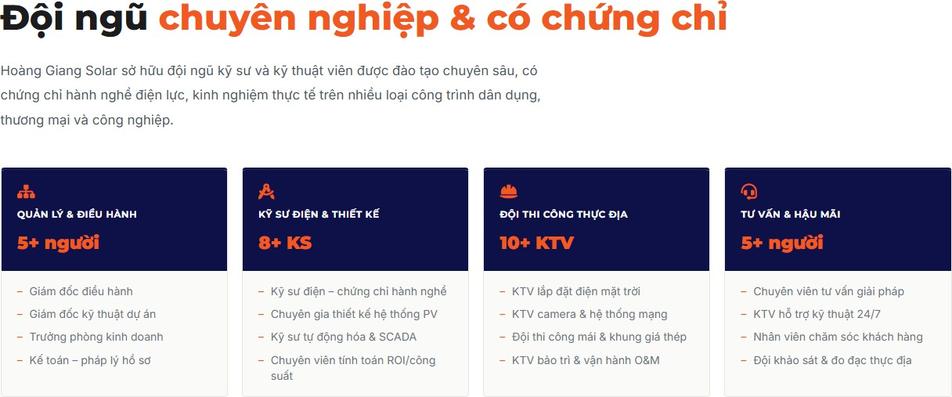

Hình 1.3 - Sơ đồ cơ cấu tổ chức của Hoàng Giang Solar
Ban Giám đốc đóng vai trò hoạch định chiến lược, quản lý điều hành và quyết định các vấn đề về kinh doanh, kỹ thuật cùng định hướng phát triển của doanh nghiệp. Dựa trên chủ trương chung, các bộ phận chuyên môn chủ động thực hiện nhiệm vụ trong phạm vi phụ trách, đồng thời phối hợp nhịp nhàng nhằm đảm bảo tiến độ và chất lượng dịch vụ.
Nhóm kỹ sư điện và thiết kế phụ trách việc khảo sát thực địa, tính toán thông số, đề xuất phương án kỹ thuật và thiết kế hệ thống phù hợp với nhu cầu khách hàng. Đội ngũ thi công thực địa trực tiếp triển khai lắp đặt, đấu nối, kiểm tra an toàn và bàn giao công trình. Song song với đó, bộ phận tư vấn và hậu mãi đảm nhận việc tiếp nhận thông tin, tư vấn giải pháp, hỗ trợ báo giá, chăm sóc khách hàng và phối hợp giải quyết các yêu cầu kỹ thuật sau khi công trình được đưa vào vận hành.
Khối kế toán và pháp lý hỗ trợ quản lý chứng từ, hợp đồng, tài chính cùng các thủ tục liên quan đến hoạt động của công ty. Sự phối hợp chặt chẽ giữa các phòng ban không chỉ giúp quá trình triển khai dự án diễn ra đồng bộ mà còn tạo ra lượng lớn thông tin cần trao đổi, phản hồi và chăm sóc từ phía khách hàng. Đây chính là tiền đề thực tiễn để đề tài “Xây dựng hệ thống hỗ trợ tiếp nhận & quản lý yêu cầu khách hàng tại Công ty TNHH TM DV Hoàng Giang Solar” được nghiên cứu và phát triển, nhằm hỗ

trợ doanh nghiệp chuẩn hóa quy trình tiếp nhận thông tin, rút ngắn thời gian xử lý và nâng cao chất lượng dịch vụ phục vụ khách hàng.

Sơ đồ tổ chức
Cơ cấu tổ chức của Công ty TNHH TM DV Hoàng Giang Solar được xây dựng theo mô hình phân chia công việc theo chức năng chuyên môn. Ban Giám đốc giữ vai trò điều hành chung, định hướng hoạt động kinh doanh, kỹ thuật và phát triển của công ty. Các bộ phận chuyên môn chịu trách nhiệm triển khai từng phần việc cụ thể, đồng thời phối hợp chặt chẽ với nhau để thực hiện các dự án, cung cấp dịch vụ và giải quyết kịp thời mọi nhu cầu phản hồi từ phía khách hàng.
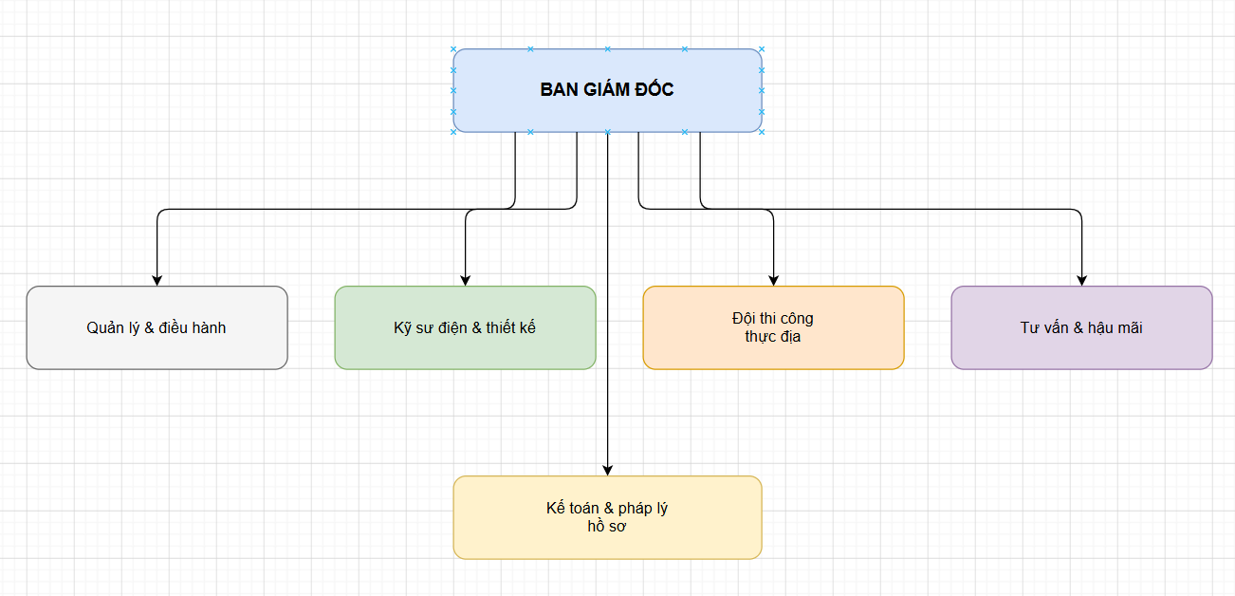
Hình 1.4 - Sơ đồ cơ cấu tổ chức của Hoàng Giang Solar
Ban Giám đốc là cấp quản lý cao nhất, có nhiệm vụ định hướng chiến lược và quyết định các vấn đề trọng yếu của doanh nghiệp. Dưới sự chỉ đạo của Ban Giám đốc là các nhóm chức năng chính gồm: quản lý và điều hành; kỹ sư điện và thiết kế; đội thi công thực địa; tư vấn và hậu mãi; kế toán và pháp lý hồ sơ.
Bộ phận quản lý và điều hành chịu trách nhiệm tổ chức công việc, điều phối hoạt động giữa các phòng ban và giám sát tiến độ thực hiện. Bộ phận kỹ sư điện và thiết kế đảm nhận việc khảo sát hiện trường, tính toán thông số kỹ thuật, lựa chọn thiết bị và xây dựng phương án kỹ thuật phù hợp cho từng dự án. Đội thi công thực địa trực tiếp triển khai lắp đặt, đấu nối, kiểm tra vận hành và bàn giao hệ thống cho khách hàng.

Bộ phận tư vấn và hậu mãi đóng vai trò là đầu mối tiếp nhận nhu cầu từ khách hàng, tư vấn giải pháp, hỗ trợ báo giá và chăm sóc khách hàng xuyên suốt quá trình sử dụng cũng như sau khi công trình bàn giao. Bộ phận kế toán và pháp lý hồ sơ có trách nhiệm quản lý chứng từ, hợp đồng, thanh toán và các thủ tục pháp lý liên quan trong hoạt động của công ty.
Việc tổ chức theo các nhóm chức năng giúp công ty phân công nhiệm vụ rõ ràng, nâng cao hiệu quả phối hợp giữa các bộ phận và bảo đảm quy trình từ tư vấn, thi công, bàn giao đến bảo hành được thực hiện đồng bộ. Đồng thời, sự phối hợp giữa các bộ phận cũng tạo ra nhu cầu rất lớn trong việc quản lý và xử lý tập trung các yêu cầu hỗ trợ, tư vấn và báo sự cố kỹ thuật từ khách hàng, đảm bảo mọi phản hồi đều được tiếp nhận, phân loại và giải quyết kịp thời.

Bộ phận thực tập: Phát triển phần mềm
Trong thời gian thực tập tốt nghiệp tại Công ty TNHH TM DV Hoàng Giang Solar, em được thực tập trong phạm vi công việc liên quan đến phát triển phần mềm. Đây là lĩnh vực có vai trò hỗ trợ doanh nghiệp ứng dụng công nghệ thông tin vào hoạt động quản lý, từng bước số hóa dữ liệu và nâng cao hiệu quả xử lý công việc cũng như dịch vụ khách hàng.
Công việc phát triển phần mềm tại đơn vị gắn với việc tiếp nhận các yêu cầu thực tế từ hoạt động kinh doanh, chăm sóc khách hàng và tư vấn kỹ thuật. Trên cơ sở yêu cầu nghiệp vụ, các chức năng phần mềm được phân tích, thiết kế và xây dựng nhằm hỗ trợ người dùng tiếp nhận thông tin tập trung, giảm bớt các thao tác thủ công và thuận tiện hơn trong việc tra cứu, phản hồi và xử lý phản ánh của khách hàng.
Trong quá trình thực tập, em được giao thực hiện đề tài “Xây dựng hệ thống hỗ trợ tiếp nhận & quản lý yêu cầu khách hàng tại Công ty TNHH TM DV Hoàng Giang Solar”. Nội dung công việc bao gồm tìm hiểu nghiệp vụ chăm sóc khách hàng, xác định các đối tượng dữ liệu cần quản lý, phân tích yêu cầu chức năng và phi chức năng, thiết kế cấu trúc dữ liệu, xây dựng giao diện người dùng, phát triển các luồng xử lý JavaScript, kiểm thử các chức năng chính và hoàn thiện sản phẩm. Hệ thống được xây dựng để hỗ trợ đăng ký/đăng nhập, phân quyền người dùng, tiếp nhận yêu cầu hỗ trợ, phân loại trạng thái, tìm kiếm theo số điện thoại và gửi phản hồi từ quản trị viên.

Thông qua công việc tại bộ phận phát triển phần mềm, em có cơ hội tiếp cận cách một yêu cầu quản lý thực tế được chuyển thành các chức năng cụ thể trong hệ thống web. Em không chỉ thực hiện lập trình giao diện và xử lý logic mà còn cần xem xét tính phù hợp của dữ liệu, quy tắc phân quyền, tính trải nghiệm người dùng (UI/UX) và các tình huống có thể phát sinh khi người dùng thao tác trên hệ thống.
Quá trình thực tập tại bộ phận này giúp em vận dụng hiệu quả các kiến thức về phát triển ứng dụng web (HTML, CSS, JavaScript, Bootstrap 5), lưu trữ dữ liệu cục bộ, phân tích thiết kế hệ thống, phân quyền và kiểm thử phần mềm. Đồng thời, em rèn luyện được tính chủ động trong việc tìm hiểu yêu cầu nghiệp vụ, xử lý vấn đề kỹ thuật phát sinh, kiểm tra kết quả thực hiện và từng bước hoàn thiện sản phẩm theo mục tiêu đề tài đã đề ra.

Môi trường và phương thức làm việc tại đơn vị
Thời gian thực tập tại Công ty TNHH TM DV Hoàng Giang Solar giúp em có cơ hội tiếp cận môi trường làm việc thực tế tại doanh nghiệp. Đây là môi trường mà các công việc không chỉ được thực hiện theo chuyên môn riêng lẻ mà cần có sự phối hợp nhịp nhàng giữa nhiều bộ phận, từ tư vấn khách hàng, khảo sát, thiết kế, cung cấp thiết bị, thi công đến bảo hành và hỗ trợ kỹ thuật. Mỗi công việc đều gắn liền với yêu cầu nghiêm ngặt về tiến độ, tính chính xác của thông tin và trách nhiệm của người thực hiện. Đối với công việc phát triển phần mềm, việc tìm hiểu yêu cầu thực tế là bước quan trọng hàng đầu trước khi tiến hành xây dựng hệ thống. Trong quá trình thực tập, em được định hướng tiếp cận bài toán chăm sóc khách hàng từ nhu cầu tiếp nhận, theo dõi và giải đáp các thắc mắc, yêu cầu hỗ trợ kỹ thuật thực tế phục vụ hoạt động của công ty. Từ những yêu cầu này, em thực hiện phân tích, đề xuất cách tổ chức dữ liệu, thiết kế giao diện, chức năng và từng bước xây dựng hệ thống hỗ trợ tiếp nhận & quản lý yêu
cầu khách hàng.
Phương thức làm việc được thực hiện theo từng giai đoạn cụ thể và khoa học. Sau khi tiếp nhận yêu cầu và xác định phạm vi công việc, em tiến hành tìm hiểu nghiệp vụ tiếp nhận thông tin, phân tích chức năng, thiết kế cấu trúc dữ liệu, lập trình giao diện, xử lý logic và kiểm thử. Kết quả thực hiện được rà soát liên tục trong quá trình phát triển để phát hiện các điểm chưa phù hợp và điều chỉnh kịp thời. Cách làm này giúp

công việc được triển khai có trình tự, hạn chế sai sót và bảo đảm các chức năng chính của hệ thống đáp ứng đúng mục tiêu đề ra.
Bên cạnh kiến thức chuyên môn, môi trường thực tập cũng giúp em nhận thức rõ hơn về thái độ làm việc chuyên nghiệp trong doanh nghiệp. Việc chủ động tìm hiểu công việc, tuân thủ thời gian, báo cáo tiến độ, tiếp nhận góp ý từ người hướng dẫn và kiểm tra kỹ kết quả trước khi hoàn thành là những yếu tố cực kỳ cần thiết trong quá trình thực hiện đề tài. Qua đó, em tích lũy thêm nhiều kinh nghiệm thực tế về cách tổ chức công việc, cách xử lý vấn đề kỹ thuật phát sinh và nâng cao tinh thần trách nhiệm khi tham gia phát triển một sản phẩm phần mềm phục vụ nhu cầu kinh doanh thực tế.

Quy trình tiếp nhận và phân công công việc
Trong quá trình thực tập, công việc được tiếp nhận và triển khai theo từng bước bài bản để bảo đảm yêu cầu nghiệp vụ được hiểu đúng, tiến độ được theo dõi sát sao và kết quả thực hiện đáp ứng tốt mục tiêu của đề tài. Đối với đề tài “Xây dựng hệ thống hỗ trợ tiếp nhận & quản lý yêu cầu khách hàng tại Công ty TNHH TM DV Hoàng Giang Solar”, quy trình làm việc được thực hiện tuần tự từ khâu tiếp nhận yêu cầu thực tế, xác định phạm vi chức năng, tiến hành phân tích thiết kế và lập trình, cho đến kiểm thử kết quả và hoàn thiện sản phẩm theo đóng góp ý kiến.
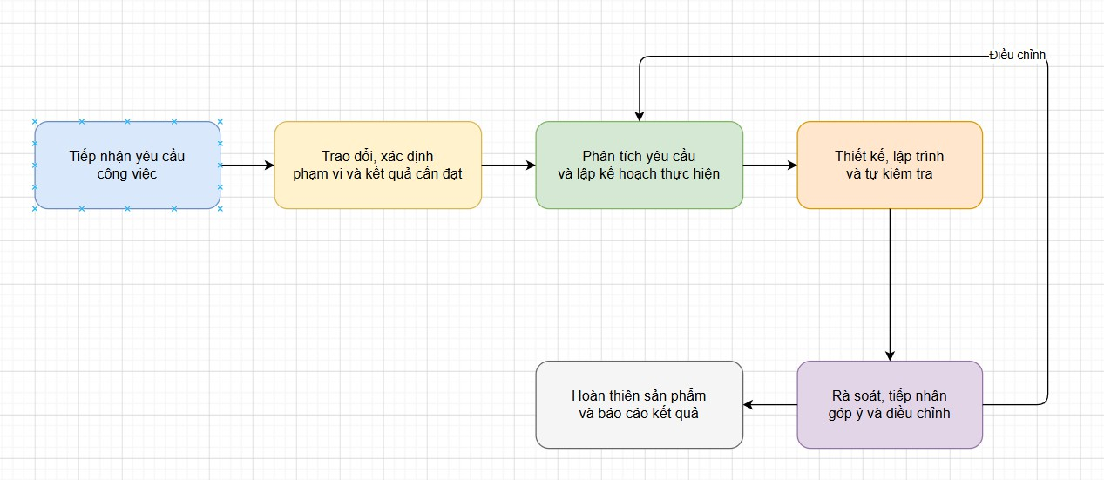
Hình 1.5 - Quy trình tiếp nhận và phân công công việc
Đầu tiên, yêu cầu công việc được tiếp nhận dựa trên nhu cầu thực tế trong công tác chăm sóc và hỗ trợ khách hàng của doanh nghiệp. Đối với đề tài này, yêu cầu ban đầu tập trung vào việc xây dựng một hệ thống web hỗ trợ tiếp nhận thắc mắc, tư vấn báo

giá, đăng ký dịch vụ bảo hành và quản lý phản hồi từ người dùng. Việc tiếp nhận yêu cầu giúp xác định rõ bài toán thực tế cần giải quyết và định hình mục tiêu chung của sản phẩm.
Sau đó, em trao đổi để làm rõ phạm vi thực hiện, các nhóm dữ liệu cần quản lý, các chức năng chính và kết quả mong muốn. Trên cơ sở đó, em tiến hành phân tích yêu cầu, xác định các nhóm người dùng (Khách hàng và Quản trị viên), xây dựng quy tắc nghiệp vụ và lập kế hoạch triển khai theo từng giai đoạn. Các chức năng được ưu tiên xây dựng từ phần nền tảng như đăng ký, đăng nhập, phân quyền và thiết lập giao diện chính, sau đó đến các nghiệp vụ gửi yêu cầu, lọc trạng thái xử lý, tìm kiếm theo số điện thoại và gửi phản hồi chi tiết.
Khi đã có định hướng thực hiện rõ ràng, em tiến hành thiết kế cấu trúc trang, xây dựng mô hình dữ liệu lưu trữ trên trình duyệt (localStorage), phát triển giao diện người dùng bằng HTML, Bootstrap 5 và viết các đoạn mã xử lý logic bằng JavaScript. Trong quá trình lập trình, các chức năng được kiểm tra từng phần nhằm phát hiện sớm các lỗi về validate dữ liệu đầu vào, quyền truy cập trang quản trị hoặc luồng xử lý phản hồi. Những thao tác cập nhật trạng thái từ “Chưa xử lý” sang “Đã xử lý” cũng được kiểm tra kỹ để bảo đảm tính đồng bộ và hiển thị chính xác cho khách hàng theo dõi.
Sau mỗi giai đoạn thực hiện, kết quả được rà soát và tiếp nhận góp ý để điều chỉnh những nội dung chưa phù hợp. Việc điều chỉnh có thể liên quan đến tối ưu giao diện UI/UX, thông báo Toast phản hồi thao tác, quy tắc kiểm tra số điện thoại đầu vào hoặc cách hiển thị Modal chi tiết. Sau khi hoàn thiện các chức năng theo đúng mục tiêu, em tổng hợp kết quả, kiểm thử lại toàn bộ các luồng thao tác chính và hoàn thiện báo cáo.
Quy trình làm việc từng bước bài bản giúp em chủ động hơn trong việc triển khai đề tài, hạn chế việc bỏ sót chức năng và tạo điều kiện thuận lợi để tối ưu sản phẩm trong suốt quá trình thực hiện. Qua đó, em cũng rèn luyện được kỹ năng phân tích yêu cầu nghiệp vụ, tổ chức công việc, kiểm thử phần mềm và xử lý linh hoạt các vấn đề kỹ thuật phát sinh.

Công cụ giao tiếp, quản lý và phát triển phần mềm
Trong quá trình thực tập, việc sử dụng các công cụ phù hợp giúp em thuận tiện hơn trong việc trao đổi công việc, theo dõi yêu cầu, phát triển hệ thống và kiểm tra kết quả

thực hiện. Đối với đề tài “Xây dựng hệ thống hỗ trợ tiếp nhận & quản lý yêu cầu khách hàng tại Công ty TNHH TM DV Hoàng Giang Solar”, các công cụ được sử dụng không chỉ hỗ trợ trực tiếp quá trình lập trình giao diện và xử lý logic mà còn giúp tổ chức công việc theo từng giai đoạn rõ ràng, từ khâu phân tích yêu cầu đến kiểm thử và hoàn thiện sản phẩm.
Việc trao đổi công việc được thực hiện định kỳ với cán bộ hướng dẫn tại đơn vị trong quá trình tiếp nhận yêu cầu, làm rõ nghiệp vụ chăm sóc khách hàng và rà soát kết quả thực hiện sau mỗi giai đoạn. Thông qua quá trình trao đổi trực tiếp và thảo luận, em xác định được chính xác các chức năng cần xây dựng, thứ tự ưu tiên triển khai của từng trang/chức năng và những điểm cần tinh chỉnh trong quá trình phát triển hệ thống web.
Các công cụ hỗ trợ trong quá trình thực tập

Nhóm công cụ | Công cụ sử dụng | Mục đích sử dụng
Trao đổi công việc | Trao đổi trực tiếp với cán bộ hướng dẫn | Tiếp nhận yêu cầu, làm rõ nghiệp vụ tiếp nhận & xử lý phản ánh khách hàng, báo cáo tiến độ và tiếp nhận góp ý.
Soạn thảo và quản lý tài liệu | Microsoft Word, Google Docs | Ghi nhận nội dung công việc, mô tả kịch bản sử dụng (Use Cases), theo dõi tiến độ thực hiện và tổng hợp báo cáo thực tập.
Môi trường lập trình | Visual Studio Code | Viết mã nguồn HTML/CSS/JS, quản lý cấu trúc thư mục dự án và tinh chỉnh giao diện người dùng.
Quản lý thư viện | Node.js và npm | Cài đặt, quản lý các thư viện và  chạy các lệnh xây dựng, kiểm thử dự án.
Phát triển giao diện | HTML5, CSS3,  Bootstrap 5, FontAwesome | Xây dựng giao diện trang chủ, form gửi yêu cầu, trang đăng nhập/đăng ký, bảng quản trị  Admin, Modal phản hồi và hiển thị thông báo Toast.
Xử lý logic & Lưu trữ dữ liệu | JavaScript (ES6+), Web Storage API (localStorage) | Lập trình các sự kiện tương tác, xác thực phân quyền, lọc danh  sách, tìm kiếm theo số điện thoại và lưu trữ dữ liệu tài khoản, yêu

 |  | cầu khách hàng trực tiếp trên trình duyệt.
Kiểm thử & Tối ưu UI/UX | Trình duyệt Web (Google Chrome, Microsoft Edge  - DevTools) | Kiểm tra hiển thị giao diện đa màn hình (Responsive), kiểm thử luồng thao tác người dùng, kiểm tra lưu  trữ dữ liệu localStorage và phát hiện lỗi JavaScript console.

Visual Studio Code được sử dụng làm môi trường phát triển chính để tổ chức và xây dựng toàn bộ mã nguồn của dự án. Thông qua công cụ này, em có thể theo dõi cấu trúc các tệp HTML, CSS, JavaScript, chỉnh sửa giao diện và thực hiện tối ưu hóa mã nguồn trong suốt quá trình phát triển hệ thống.
Về phát triển phần mềm, giao diện người dùng được xây dựng bằng HTML5, CSS3 và Bootstrap 5 nhằm đảm bảo tính thẩm mỹ, hiện đại và khả năng hiển thị linh hoạt trên nhiều thiết bị. Ngôn ngữ JavaScript (ES6+) được sử dụng để xử lý toàn bộ logic nghiệp vụ phía client, bao gồm kiểm tra dữ liệu đầu vào (validate), điều hướng phân quyền và xử lý các sự kiện tương tác của người dùng. Dữ liệu hệ thống như tài khoản người dùng, danh sách yêu cầu hỗ trợ và nội dung phản hồi được quản lý, lưu trữ trực tiếp trên trình duyệt thông qua Web Storage API (localStorage).
Bên cạnh đó, việc kiểm thử trực tiếp trên các trình duyệt web (Google Chrome, Microsoft Edge) cùng công cụ Developer Tools giúp em kiểm tra luồng sử dụng thực tế của hệ thống, bao gồm đăng ký, đăng nhập, phân quyền, gửi yêu cầu hỗ trợ, tìm kiếm theo số điện thoại, lọc trạng thái và gửi phản hồi từ admin. Các công cụ trên được kết hợp chặt chẽ với nhau, góp phần hỗ trợ em hoàn thành đề tài theo đúng nội dung và tiến độ thực tập đã đề ra.

Vai trò, nhiệm vụ của sinh viên thực tập
Trong đợt thực tập tốt nghiệp tại Công ty TNHH TM DV Hoàng Giang Solar, em tham gia công việc phát triển phần mềm với vai trò là sinh viên thực tập. Nhiệm vụ chính của em là thực hiện đề tài xây dựng hệ thống hỗ trợ tiếp nhận & quản lý yêu cầu khách hàng, đi qua toàn bộ các giai đoạn từ tìm hiểu bài toán thực tế, phân tích yêu cầu chức năng, thiết kế giao diện và luồng dữ liệu, cho đến lập trình, kiểm thử và hoàn thiện sản phẩm.

Đề tài được thực hiện nhằm hỗ trợ doanh nghiệp tối ưu hóa công tác chăm sóc khách hàng, chuẩn hóa quy trình tiếp nhận thắc mắc, tư vấn báo giá, đăng ký dịch vụ và quản lý phản hồi từ người dùng. Trong quá trình thực hiện, em chủ động tìm hiểu đặc điểm của nghiệp vụ hỗ trợ khách hàng, xác định các nhóm dữ liệu cần lưu trữ và chuyển hóa các yêu cầu thực tế thành những chức năng cụ thể trên nền tảng ứng dụng web.
Vai trò và nhiệm vụ của sinh viên thực tập

Nội dung | Nhiệm vụ thực hiện
Vai trò | Sinh viên thực tập phát triển phần mềm.
Tìm hiểu nghiệp vụ | Tìm hiểu quy trình tiếp nhận thắc mắc, tư vấn báo giá, đăng ký dịch vụ bảo hành/bảo trì và quản lý phản hồi từ khách hàng.
Phân tích yêu cầu | Xác định các nhóm người dùng (Khách hàng & Quản trị viên), yêu cầu chức năng (gửi yêu cầu, lọc trạng thái, tìm kiếm, trả lời), yêu cầu phi chức năng (giao diện Responsive, lưu trữ cục bộ) và các quy tắc phân quyền hệ thống.
Thiết kế hệ thống | Thiết kế cấu trúc các trang web (HTML/CSS/Bootstrap 5), sơ đồ luồng dữ liệu, giao diện người dùng (UI/UX) và mô hình lưu trữ cấu trúc dữ liệu (localStorage).
Phát triển giao diện & logic | Lập trình giao diện Client & Admin, xử lý các sự kiện JavaScript (validate biểu mẫu, lưu/truy xuất localStorage, phân quyền đăng nhập, lọc danh sách theo trạng thái và tìm kiếm theo số điện thoại).
Phát triển nghiệp vụ quản trị | Xây dựng màn hình Dashboard cho Admin, xem chi tiết yêu cầu qua Modal, cập nhật trạng thái xử lý (Chưa xử lý -> Đã xử lý) và gửi nội dung phản hồi tới khách hàng.
Kiểm thử hệ thống | Kiểm tra các chức năng gửi yêu cầu, dữ liệu đầu vào, quyền truy cập trang Admin, tính chính xác khi lọc/tìm kiếm và khả năng hiển thị Responsive trên các thiết bị.

Ở giai đoạn đầu, em tập trung tìm hiểu quy trình chăm sóc, tiếp nhận thông tin khách hàng và xác định phạm vi chức năng của hệ thống. Các đối tượng dữ liệu chính cần quản lý bao gồm người dùng (tài khoản khách hàng và quản trị viên), thông tin yêu cầu hỗ trợ (họ tên, số điện thoại, email, loại dịch vụ, nội dung thắc mắc, trạng thái xử lý) và nội dung phản hồi từ admin. Trên cơ sở đó, em xác định các nhóm người dùng chính gồm Khách hàng và Quản trị viên (Admin); mỗi nhóm có quyền truy cập và thao tác chức năng hoàn toàn riêng biệt trên hệ thống.

Trong giai đoạn thiết kế, em xây dựng cấu trúc ứng dụng web với giao diện người dùng trực quan, hiện đại. Giao diện được phát triển bằng HTML5, CSS3, Tailwind CSS kết hợp với Bootstrap 5 nhằm đảm bảo tính tương thích tốt trên mọi thiết bị (Responsive). Toàn bộ logic tương tác, phân quyền người dùng, bộ lọc trạng thái, tìm kiếm theo số điện thoại và lưu trữ dữ liệu được xử lý bằng JavaScript (ES6+), kết hợp với Web Storage API (localStorage) để lưu trữ dữ liệu trực tiếp trên trình duyệt web.
Trong giai đoạn phát triển, em xây dựng các chức năng nền tảng như đăng ký tài khoản, đăng nhập, phân quyền truy cập và thanh điều hướng. Sau đó, em tiếp tục triển khai các nghiệp vụ trọng tâm gồm: biểu mẫu gửi yêu cầu tư vấn/bảo trì cho khách hàng, danh sách quản lý yêu cầu dành cho Admin, hiển thị chi tiết qua Modal, bộ lọc theo trạng thái (Chưa xử lý / Đã xử lý), ô tìm kiếm nhanh theo số điện thoại và tính năng cập nhật trạng thái kèm gửi phản hồi chi tiết tới từng khách hàng.
Bên cạnh việc lập trình, em thực hiện kiểm thử toàn bộ các chức năng đã xây dựng để bảo đảm hệ thống vận hành mượt mà và đúng yêu cầu nghiệp vụ. Các kịch bản kiểm thử tập trung vào việc kiểm tra phân quyền trang Admin, validate dữ liệu đầu vào (định dạng số điện thoại, email, các trường bắt buộc), tính chính xác khi lưu trữ/truy xuất dữ liệu localStorage, khả năng lọc theo trạng thái và hiển thị thông báo Toast phản hồi thao tác. Qua quá trình thực hiện các nhiệm vụ trên, em có cơ hội củng cố kiến thức chuyên môn về phát triển ứng dụng web, rèn luyện kỹ năng xử lý logic JavaScript và hiểu rõ hơn trách nhiệm của một lập trình viên khi tham gia xây dựng sản phẩm đáp ứng nhu cầu thực tế của doanh nghiệp.

NỘI DUNG THỰC TẬP VÀ XÂY DỰNG HỆ THỐNG HỖ TRỢ TIẾP NHẬN & QUẢN LÝ YÊU CẦU KHÁCH HÀNG

Giới thiệu đề tài

Tên đề tài
Tên đề tài thực tập tốt nghiệp của em là: “Xây dựng hệ thống hỗ trợ tiếp nhận & quản lý yêu cầu khách hàng”.
Đề tài được thực hiện tại Công ty TNHH TM DV Hoàng Giang Solar trong thời gian thực tập tốt nghiệp. Hệ thống được xây dựng nhằm hỗ trợ doanh nghiệp quản lý tập trung các thông tin liên quan đến công tác chăm sóc và hỗ trợ kỹ thuật cho khách hàng, bao gồm tiếp nhận thắc mắc, tư vấn báo giá, đăng ký bảo trì/sửa chữa hệ thống điện mặt trời và camera an ninh, theo dõi trạng thái xử lý cũng như quản lý lịch sử phản hồi.
Tên đề tài thể hiện rõ phạm vi và mục tiêu của sản phẩm. Cụm từ “hỗ trợ tiếp nhận & quản lý” nhấn mạnh các nghiệp vụ cốt lõi liên quan đến việc ghi nhận, phân loại, tìm kiếm và phản hồi kịp thời các yêu cầu từ phía người dùng. Cụm từ “yêu cầu khách hàng” xác định đối tượng trung tâm mà hệ thống hướng đến phục vụ, phù hợp với định hướng nâng cao chất lượng dịch vụ hậu mãi của đơn vị thực tập.
Thông qua việc thực hiện đề tài, em xây dựng một ứng dụng web có khả năng hỗ trợ người dùng gửi yêu cầu tư vấn nhanh chóng và cung cấp giao diện quản trị trực quan cho doanh nghiệp. Hệ thống không chỉ hỗ trợ lưu trữ thông tin tập trung trên trình duyệt mà còn chuẩn hóa luồng xử lý từ khâu tiếp nhận, cập nhật trạng thái cho đến khi phản hồi hoàn tất tới khách hàng.

Bài toán thực tế và sự cần thiết của hệ thống
Công ty TNHH TM DV Hoàng Giang Solar hoạt động trong lĩnh vực cung cấp thiết bị, tư vấn, thi công lắp đặt và bảo trì các hệ thống điện năng lượng mặt trời. Trong quá trình vận hành, công ty thường xuyên tiếp nhận rất nhiều yêu cầu từ khách hàng liên quan đến tư vấn giải pháp, báo giá lắp đặt hệ thống pin mặt trời, đăng ký bảo hành, bảo trì định kỳ hoặc yêu cầu hỗ trợ kỹ thuật khi phát sinh sự cố. Các thông tin cần được ghi nhận bao gồm họ tên khách hàng, số điện thoại, email, loại dịch vụ yêu cầu, nội dung chi tiết, thời gian gửi và trạng thái xử lý của từng yêu cầu. Vì vậy, việc tiếp nhận, phân

loại và quản lý tập trung các phản hồi này là yêu cầu cấp thiết nhằm nâng cao chất lượng dịch vụ chăm sóc khách hàng của doanh nghiệp.
Bài toán đặt ra không chỉ là lưu trữ danh sách các thắc mắc hay yêu cầu đơn lẻ mà còn phải theo dõi được tiến độ xử lý của từng trường hợp. Một khách hàng có thể gửi nhiều yêu cầu vào các thời điểm khác nhau, và mỗi yêu cầu cần được theo dõi rõ ràng từ trạng thái “Chưa xử lý” chuyển sang “Đã xử lý” kèm theo nội dung phản hồi cụ thể. Nếu việc quản lý không đồng bộ, doanh nghiệp có thể gặp khó khăn trong việc kiểm tra thông tin, bỏ sót yêu cầu của khách hàng hoặc phản hồi chậm trễ, ảnh hưởng trực tiếp đến uy tín và trải nghiệm dịch vụ của công ty.
Bên cạnh đó, các nghiệp vụ quản lý yêu cầu cần có cơ chế kiểm soát rõ ràng và phân quyền chặt chẽ. Khách hàng chỉ có thể gửi yêu cầu mới và theo dõi lịch sử phản hồi của chính mình, trong khi các thao tác quan trọng như cập nhật trạng thái xử lý hay gửi câu trả lời chi tiết chỉ được thực hiện bởi quản trị viên (Admin) có thẩm quyền. Việc kiểm tra tính hợp lệ của dữ liệu đầu vào (như định dạng số điện thoại, các trường thông tin bắt buộc) là bắt buộc để đảm bảo thông tin liên lạc luôn chính xác, thuận tiện cho việc tra cứu nhanh chóng khi cần thiết.
Ngoài nghiệp vụ xử lý yêu cầu, doanh nghiệp cần quản lý các dữ liệu nền tảng như tài khoản người dùng và phân quyền hệ thống. Việc phân quyền rõ ràng giữa khách hàng và quản trị viên giúp bảo đảm an toàn dữ liệu, tránh tình trạng chỉnh sửa hoặc thao tác trái phép, đồng thời giúp quy trình tiếp nhận và giải quyết phản hồi diễn ra chuyên nghiệp, minh bạch và hiệu quả hơn.
Bài toán quản lý yêu cầu khách hàng và yêu cầu đặt ra đối với hệ thống

Vấn đề cần quản lý | Khó khăn có thể phát  sinh | Yêu cầu đối với hệ thống
Tiếp nhận thông tin yêu cầu của khách hàng | Thông tin đăng ký/gửi thắc mắc bị phân tán, dễ thất lạc hoặc thiếu các chi tiết liên lạc cần thiết. | Cung cấp biểu mẫu chuẩn hóa hỗ trợ khách hàng gửi thông tin (họ tên, SĐT, email, loại dịch vụ, nội dung) với cơ chế tự động kiểm tra tính hợp  lệ dữ liệu (validate).

Theo dõi trạng thái xử lý yêu cầu | Khó theo dõi tiến độ giải quyết, dễ bỏ sót yêu cầu hoặc phản hồi chậm trễ gây ảnh hưởng uy tín  dịch vụ. | Phân loại và cập nhật trạng thái rõ ràng (Chưa xử lý, Đã xử lý), hiển thị trực quan giúp quản trị viên chủ động theo dõi và giải quyết.
Tra cứu và tìm kiếm thông tin | Khó khăn khi muốn xem lại lịch sử gửi yêu cầu của một khách hàng cụ thể khi số lượng dữ liệu  lớn. | Tích hợp công cụ tìm kiếm nhanh theo Số điện thoại và bộ lọc theo Trạng thái, giúp truy xuất chính xác thông tin yêu cầu chỉ trong thời gian  ngắn.
Phản hồi và tương tác với khách hàng | Nội dung trả lời không đồng bộ, thiếu minh bạch hoặc khách hàng không nhận được phản  hồi chi tiết từ công ty. | Cho phép Admin xem chi tiết yêu cầu qua Modal, cập nhật câu trả lời chi tiết và hiển thị nội dung phản hồi công khai tới giao diện người dùng.
Quản lý tài khoản và phân quyền người dùng | Người dùng thông thường có thể can thiệp vào dữ liệu hệ thống hoặc truy cập trái phép  vào trang quản trị. | Xác thực đăng nhập/đăng ký, phân quyền chặt chẽ giữa 2 nhóm đối tượng: Khách hàng (gửi & xem yêu cầu) và Quản trị viên (quản lý, lọc,  xử lý & phản hồi).
Lưu trữ và bảo toàn dữ liệu hệ thống | Mất mát dữ liệu khi tải lại trang hoặc không thể hoạt động độc lập trên ứng dụng Client-side. | Tổ chức mô hình dữ liệu hợp lý và lưu trữ tập trung dữ liệu tài khoản, danh sách yêu cầu, nội dung phản hồi trực tiếp trên trình duyệt qua  Web Storage API (localStorage).
Trải nghiệm người dùng và tính linh hoạt | Giao diện bị vỡ, khó thao tác khi người dùng truy cập bằng thiết bị di  động hay máy tính bảng. | Xây dựng giao diện Responsive hiện đại bằng Bootstrap 5, tối ưu trải nghiệm UI/UX và hiển thị thông  báo Toast kịp thời sau mỗi thao tác.

Từ những yêu cầu trên, việc xây dựng hệ thống hỗ trợ tiếp nhận & quản lý yêu cầu khách hàng là vô cùng thiết yếu và cấp bách. Hệ thống giúp doanh nghiệp tổ chức dữ liệu chăm sóc khách hàng một cách tập trung, hỗ trợ quy trình tiếp nhận, phân loại, cập nhật trạng thái và phản hồi phản ánh theo một trình tự rõ ràng, từ đó giảm thiểu tối đa tình trạng bỏ sót yêu cầu hoặc phản hồi chậm trễ. Quản trị viên và các bộ phận liên quan có thể nhanh chóng tra cứu thông tin qua số điện thoại, lọc theo trạng thái xử lý, xem chi tiết qua cửa sổ tương tác và nắm bắt toàn bộ lịch sử phản hồi để phục vụ tốt nhất cho công tác dịch vụ hậu mãi.
Đối với đề tài thực tập, hệ thống được xây dựng theo hướng không chỉ đáp ứng các chức năng tương tác cơ bản mà còn chú trọng đặc biệt đến tính chính xác và minh bạch của dữ liệu lưu trữ trên trình duyệt (localStorage). Mỗi thao tác từ khâu khách hàng gửi yêu cầu cho đến khi quản trị viên cập nhật trạng thái (Chưa xử lý sang Đã xử lý) và đính kèm nội dung trả lời đều được ghi nhận trực quan, đồng bộ và hiển thị rõ ràng trên giao diện. Cách tổ chức này giúp nâng cao khả năng quản lý thông tin, tối ưu hóa quy trình làm việc và tạo cơ sở vững chắc để doanh nghiệp chăm sóc khách hàng chuyên nghiệp, hiệu quả hơn trong môi trường thực tế.

Mục tiêu, phạm vi và đối tượng sử dụng
Mục tiêu của đề tài là xây dựng hệ thống hỗ trợ tiếp nhận & quản lý yêu cầu khách hàng nhằm hỗ trợ Công ty TNHH TM DV Hoàng Giang Solar quản lý tập trung, minh bạch và hiệu quả các thông tin phản hồi từ phía người dùng. Hệ thống hướng đến việc giúp doanh nghiệp tiếp nhận nhanh chóng các thắc mắc, yêu cầu tư vấn, báo giá hoặc đăng ký bảo trì, theo dõi sát sao tiến độ xử lý và kiểm soát toàn bộ lịch sử phản hồi theo từng thời điểm.
Một mục tiêu quan trọng của hệ thống là bảo đảm tính chính xác và kịp thời của dữ liệu dịch vụ khách hàng. Trạng thái xử lý của mỗi yêu cầu được quản lý rõ ràng, không bỏ sót qua cơ chế chuyển đổi từ trạng thái “Chưa xử lý” sang “Đã xử lý” kèm theo nội dung trả lời chi tiết từ quản trị viên. Đồng thời, mỗi thao tác gửi yêu cầu từ khách hàng hay phản hồi từ hệ thống đều được lưu trữ trực quan trên trình duyệt (localStorage), tạo cơ sở thuận lợi để nhân sự kiểm tra, tra cứu nhanh chóng bằng số điện thoại và đối chiếu khi cần thiết.

Bên cạnh đó, hệ thống được xây dựng nhằm hỗ trợ doanh nghiệp quản lý các dữ liệu nền tảng liên quan đến hoạt động chăm sóc khách hàng. Các dữ liệu này bao gồm tài khoản người dùng, thông tin liên lạc, danh mục dịch vụ và lịch sử tương tác. Việc tổ chức các thông tin trên trong cùng một ứng dụng web giúp quản trị viên thuận tiện hơn trong việc theo dõi, lọc dữ liệu và giải quyết yêu cầu.
Trong phạm vi thực hiện của đề tài, hệ thống tập trung vào các nhóm chức năng chính sau:
- Quản lý tài khoản người dùng, đăng ký, đăng nhập, đổi mật khẩu và phân quyền theo vai trò (Khách hàng và Quản trị viên).
- Quản lý thông tin liên lạc và dữ liệu nền tảng phục vụ công tác chăm sóc khách hàng.
- Gửi và tiếp nhận biểu mẫu yêu cầu hỗ trợ, tư vấn giải pháp, báo giá hoặc đăng ký dịch vụ bảo trì từ phía khách hàng.
- Theo dõi và phân loại trạng thái xử lý của từng yêu cầu (Chưa xử lý, Đã xử lý).
- Tìm kiếm nhanh thông tin yêu cầu theo số điện thoại và lọc danh sách theo trạng thái.
- Xem chi tiết nội dung yêu cầu thông qua cửa sổ tương tác (Modal).
- Cập nhật trạng thái xử lý và gửi nội dung phản hồi chi tiết từ quản trị viên đến khách hàng.
- Lưu trữ và đồng bộ hóa dữ liệu trực tiếp trên trình duyệt thông qua Web Storage API (localStorage).
Hệ thống được xây dựng dưới dạng ứng dụng web phục vụ mục đích quản lý dịch vụ khách hàng và trình diễn sản phẩm trong môi trường cục bộ. Trong phạm vi của đề tài, hệ thống chưa tập trung vào các nội dung như triển khai trên môi trường sản xuất thực tế (Production), tích hợp hệ thống gửi email/SMS tự động, kết nối tổng đài chăm sóc khách hàng, xuất báo cáo ra file Excel hoặc PDF, hay xây dựng ứng dụng di động riêng biệt. Những nội dung này có thể được xem là hướng phát triển mở rộng trong giai đoạn tiếp theo.
Đối tượng sử dụng của hệ thống được chia thành hai nhóm vai trò chính. Mỗi nhóm được cấp quyền truy cập và thao tác phù hợp với nhiệm vụ nhằm bảo đảm việc sử dụng

hệ thống thuận tiện, minh bạch nhưng vẫn kiểm soát chặt chẽ các thao tác có ảnh hưởng đến dữ liệu phản hồi của doanh nghiệp.
Đối tượng sử dụng và quyền thao tác chính

Đối tượng sử  dụng | Vai trò trong hệ thống | Quyền thao tác chính
Quản trị viên (Admin) | Quản lý và điều hành hệ thống tiếp nhận & chăm sóc khách hàng. | Quản lý tài khoản người dùng, xem danh sách toàn bộ yêu cầu hỗ trợ, sử dụng bộ lọc trạng thái (Chưa xử lý, Đã xử lý), tìm kiếm nhanh theo Số điện thoại, xem chi tiết yêu cầu qua Modal, cập nhật trạng thái xử lý và gửi nội dung  phản hồi chi tiết tới khách hàng.
Khách hàng (User) | Gửi yêu cầu tư vấn, dịch vụ và theo dõi kết quả phản hồi. | Đăng ký/đăng nhập tài khoản, đổi mật khẩu, gửi biểu mẫu yêu cầu tư vấn báo giá/bảo trì/sửa chữa thiết bị điện mặt trời, xem danh sách lịch sử các yêu cầu đã gửi của cá nhân và theo dõi trạng thái  kèm nội dung phản hồi từ quản trị viên.

Khảo sát và phân tích yêu cầu hệ thống

Các tác nhân sử dụng hệ thống
Dựa trên yêu cầu quản lý và chăm sóc khách hàng của doanh nghiệp, hệ thống được xây dựng với hai nhóm người dùng chính gồm Quản trị viên (Admin) và Khách hàng (User). Mỗi nhóm người dùng có vai trò, phạm vi truy cập và quyền thao tác hoàn toàn khác nhau. Việc phân chia tác nhân giúp hệ thống bảo đảm các chức năng được sử dụng đúng mục đích, ngăn chặn sự can thiệp trái phép vào dữ liệu hệ thống, đồng thời mang lại trải nghiệm tiện lợi và minh bạch cho cả khách hàng lẫn bộ phận quản trị.

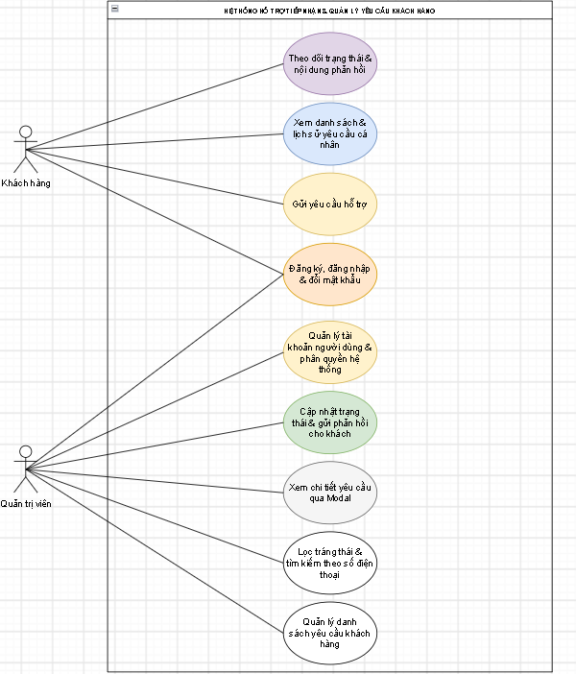
Hình 2.1 - Sơ đồ use case tổng quát của hệ thống hỗ trợ tiếp nhận & quản
lý yêu cầu khách hàng
Quản trị viên là tác nhân có quyền quản lý cao nhất trong hệ thống. Quản trị viên chịu trách nhiệm tiếp nhận, phân loại, theo dõi và giải quyết toàn bộ các yêu cầu tư vấn, báo giá, bảo trì và phản ánh từ khách hàng. Tác nhân này có quyền truy cập vào danh sách tổng hợp tất cả các yêu cầu, sử dụng các công cụ lọc theo trạng thái (Chưa xử lý, Đã xử lý) và tìm kiếm nhanh theo số điện thoại để tra cứu thông tin. Bên cạnh đó, Quản trị viên có thể xem chi tiết nội dung qua cửa sổ tương tác (Modal), cập nhật trạng thái xử lý, gửi phản hồi chi tiết tới người dùng và quản lý tài khoản cũng như phân quyền hệ thống.
Khách hàng là tác nhân tương tác trực tiếp với giao diện phía người dùng (Client). Tác nhân này có thể thực hiện đăng ký tài khoản mới, đăng nhập, đổi mật khẩu và gửi các biểu mẫu yêu cầu hỗ trợ (tư vấn giải pháp, báo giá lắp đặt hệ thống điện mặt trời, đăng ký dịch vụ bảo trì/sửa chữa). Sau khi gửi yêu cầu, Khách hàng có thể truy cập vào trang quản lý cá nhân để theo dõi danh sách các yêu cầu mình đã gửi, tra cứu trạng thái tiến độ xử lý và xem chi tiết nội dung phản hồi từ phía bộ phận Quản trị viên của công ty.


Các tác nhân sử dụng hệ thống

Tác nhân | Vai trò | Chức năng được sử dụng
Quản trị viên (Admin) | Quản lý và điều hành toàn bộ hệ thống tiếp nhận & xử lý yêu cầu khách hàng. | Đăng nhập, đổi mật khẩu; quản lý tài khoản người dùng và phân quyền; xem danh sách toàn bộ yêu cầu hỗ trợ từ khách hàng; lọc danh sách theo trạng thái (Chưa xử lý, Đã xử lý); tìm kiếm nhanh theo số điện thoại; xem chi tiết nội dung qua  Modal; cập nhật trạng thái xử lý và gửi nội dung phản hồi chi tiết tới khách hàng.
Khách hàng (User) | Gửi yêu cầu hỗ trợ/dịch vụ và theo dõi tiến độ xử lý. | Đăng ký, đăng nhập, đổi mật khẩu; gửi biểu mẫu yêu cầu tư vấn, báo giá, bảo trì/sửa chữa thiết bị điện mặt trời; xem  danh sách và lịch sử các yêu cầu đã gửi của cá nhân; theo dõi trạng thái xử lý và xem nội dung phản hồi từ quản trị viên.

Yêu cầu chức năng
Yêu cầu chức năng mô tả chi tiết các công việc mà hệ thống hỗ trợ tiếp nhận & quản lý yêu cầu khách hàng cần thực hiện nhằm đáp ứng nhu cầu tư vấn và chăm sóc khách hàng của Công ty TNHH TM DV Hoàng Giang Solar. Trên cơ sở khảo sát bài toán thực tế và xác định các tác nhân sử dụng hệ thống, các chức năng được thiết kế xoay quanh việc quản lý tài khoản, tiếp nhận biểu mẫu yêu cầu, quản lý danh sách yêu cầu, lọc và tìm kiếm thông tin, xử lý phản hồi từ quản trị viên và lưu trữ tập trung dữ liệu dịch vụ.
Hệ thống cho phép người dùng thực hiện đăng ký tài khoản mới hoặc đăng nhập bằng tài khoản đã có để truy cập vào các chức năng phù hợp với vai trò của mình. Sau khi đăng nhập thành công, hệ thống xác định vai trò của người dùng (Khách hàng hoặc Quản trị viên) và hiển thị giao diện tương ứng được phép sử dụng. Người dùng cũng có thể theo dõi thông tin tài khoản cá nhân và thay đổi mật khẩu khi cần thiết. Đối với chức năng quản lý tài khoản và phân quyền, hệ thống đảm bảo tách biệt giao diện quản trị Admin với giao diện dành cho Khách hàng.
Nhóm chức năng dành cho Khách hàng bao gồm biểu mẫu gửi yêu cầu hỗ trợ và trang quản lý yêu cầu cá nhân. Khách hàng có thể nhập các thông tin chi tiết như họ tên,

số điện thoại, email, lựa chọn loại dịch vụ (tư vấn báo giá, bảo trì, sửa chữa thiết bị điện mặt trời hoặc hỗ trợ kỹ thuật) và nhập nội dung thắc mắc. Hệ thống thực hiện kiểm tra tính hợp lệ của dữ liệu đầu vào (validate các trường bắt buộc, định dạng số điện thoại, email) trước khi lưu trữ vào localStorage. Sau khi gửi thành công, Khách hàng có thể xem lại danh sách các yêu cầu của mình, theo dõi tiến độ xử lý và xem chi tiết nội dung phản hồi từ phía công ty.
Nhóm chức năng nghiệp vụ dành cho Quản trị viên (Admin) tập trung vào việc quản lý và xử lý tập trung toàn bộ yêu cầu từ khách hàng. Quản trị viên truy cập vào bảng điều khiển quản trị để xem danh sách tổng hợp tất cả các yêu cầu hỗ trợ. Hệ thống cung cấp công cụ lọc danh sách theo trạng thái xử lý (Chưa xử lý, Đã xử lý) và ô tìm kiếm nhanh theo Số điện thoại giúp dễ dàng tra cứu thông tin của một khách hàng cụ thể. Quản trị viên có thể bấm xem chi tiết từng yêu cầu thông qua cửa sổ tương tác (Modal), sau đó tiến hành nhập nội dung phản hồi và cập nhật trạng thái xử lý cho yêu cầu đó.
Sau mỗi thao tác cập nhật trạng thái và gửi nội dung phản hồi từ Admin, hệ thống tự động ghi nhận thay đổi, cập nhật trạng thái hiển thị đồng bộ và lưu trữ ngay lập tức vào Web Storage API (localStorage). Chức năng này giúp nâng cao tính minh bạch, đảm bảo không bỏ sót bất kỳ phản ánh nào của khách hàng, đồng thời hỗ trợ việc tra cứu lại toàn bộ lịch sử tương tác khi cần đối chiếu.
Ngoài ra, hệ thống cung cấp giao diện quản trị trực quan với các thông báo dạng Toast hiển thị ngay sau mỗi thao tác (như gửi yêu cầu thành công, cập nhật phản hồi thành công, báo lỗi nhập liệu). Việc tổ chức các chức năng này trên ứng dụng web Responsive (sử dụng Bootstrap 5) giúp người dùng và quản trị viên dễ dàng thao tác trên cả máy tính lẫn các thiết bị di động.
Yêu cầu chức năng của hệ thống

Mã chức năng | Nhóm chức năng | Nội dung yêu cầu
FR01 | Đăng ký & Đăng nhập | Cho phép người dùng đăng ký tài khoản mới, đăng nhập vào hệ thống bằng tài khoản/mật khẩu và xác thực thông tin trước khi cấp quyền truy  cập.

FR02 | Phân quyền người dùng | Phân quyền hệ thống theo 2 vai trò chính bao gồm Khách hàng (User) và Quản trị viên (Admin); giới hạn giao diện và các thao tác theo đúng vai trò được phân công.
FR03 | Quản lý người dùng | Cho phép Quản trị viên xem danh sách tài khoản, quản lý thông tin người dùng, đổi mật khẩu và  cập nhật quyền hạn hệ thống.
FR04 | Gửi yêu cầu hỗ trợ | Cho phép Khách hàng điền biểu mẫu gửi yêu cầu tư vấn, báo giá, bảo trì hoặc sự cố kỹ thuật (gồm Họ tên, SĐT, Email, Loại dịch vụ, Nội dung chi tiết).
FR05 | Kiểm tra dữ liệu đầu vào (Validate) | Tự động kiểm tra tính hợp lệ của dữ liệu khi  Khách hàng gửi biểu mẫu (các trường bắt buộc, định dạng số điện thoại, định dạng email) trước khi ghi nhận.
FR06 | Quản lý danh sách yêu cầu | Cho phép Quản trị viên xem bảng danh sách tổng hợp toàn bộ các yêu cầu hỗ trợ từ tất cả khách hàng gửi về hệ thống.
FR07 | Tìm kiếm yêu cầu | Cho phép Quản trị viên tra cứu nhanh các yêu cầu hỗ trợ theo Số điện thoại của khách hàng.
FR08 | Lọc danh sách yêu cầu | Cho phép Quản trị viên lọc danh sách yêu cầu theo từng Trạng thái xử lý (Chưa xử lý, Đã xử lý) để quản lý công việc hiệu quả.
FR09 | Xem chi tiết yêu cầu qua Modal | Cho phép Quản trị viên xem đầy đủ nội dung chi tiết của một yêu cầu cụ thể thông qua cửa sổ  tương tác Modal mà không cần chuyển trang.
FR10 | Xử lý & Phản hồi yêu cầu | Cho phép Quản trị viên cập nhật nội dung trả lời chi tiết và chuyển trạng thái của yêu cầu từ “Chưa xử lý” sang “Đã xử lý”.
FR11 | Theo dõi lịch sử cá nhân | Cho phép Khách hàng xem danh sách các yêu cầu mà chính mình đã gửi, theo dõi tiến độ xử lý và  xem nội dung phản hồi từ Quản trị viên.
FR12 | Lưu trữ dữ liệu | Tự động lưu trữ và đồng bộ hóa toàn bộ dữ liệu tài khoản, danh sách yêu cầu, trạng thái và nội dung phản hồi trực tiếp trên trình duyệt qua Web Storage API.
FR13 | Hiển thị thông báo (Toast) | Tự động hiển thị các thông báo phản hồi thao tác nhanh (Toast Notification) khi gửi yêu cầu thành

công, cập nhật phản hồi thành công hoặc khi xảy ra lỗi.

Yêu cầu phi chức năng
Bên cạnh các chức năng nghiệp vụ, hệ thống hỗ trợ tiếp nhận & quản lý yêu cầu khách hàng cần đáp ứng một số yêu cầu phi chức năng để có thể hoạt động ổn định, an toàn và phù hợp với nhu cầu sử dụng thực tế tại doanh nghiệp. Các yêu cầu này không mô tả trực tiếp một thao tác cụ thể của người dùng mà tập trung vào chất lượng vận hành của hệ thống, bao gồm bảo mật, tính chính xác và toàn vẹn dữ liệu, hiệu năng, khả năng tương thích trên nhiều thiết bị và khả năng truy vết lịch sử tương tác.
Về bảo mật, hệ thống cần xác thực người dùng trước khi cho phép truy cập vào các chức năng quản lý hoặc gửi yêu cầu. Người dùng chỉ có thể sử dụng hệ thống sau khi đăng ký và đăng nhập bằng tài khoản hợp lệ. Các thông tin tài khoản và dữ liệu hệ thống được xử lý an toàn; đồng thời, các chức năng có tác động đến dữ liệu hệ thống (như quản lý tài khoản, cập nhật trạng thái xử lý, gửi phản hồi chi tiết) được phân quyền chặt chẽ theo hai nhóm vai trò là Khách hàng và Quản trị viên. Điều này giúp ngăn chặn tình trạng người dùng thông thường can thiệp vào trang quản trị hoặc truy cập trái phép vào dữ liệu phản ánh của khách hàng khác.
Tính chính xác và toàn vẹn của dữ liệu là yêu cầu quan trọng của hệ thống. Thông tin yêu cầu do khách hàng gửi lên (như họ tên, số điện thoại, email, loại dịch vụ và nội dung chi tiết) phải được kiểm tra tính hợp lệ (validate) kỹ lưỡng trước khi ghi nhận vào localStorage. Trạng thái xử lý của mỗi yêu cầu phải được quản lý minh bạch, đảm bảo khi Quản trị viên cập nhật câu trả lời và chuyển trạng thái từ “Chưa xử lý” sang “Ed xử lý”, thông tin được đồng bộ chính xác, tránh tình trạng mất mát dữ liệu hoặc hiển thị sai lệch tiến độ.
Hệ thống cũng cần đáp ứng yêu cầu về hiệu năng và khả năng sử dụng. Số lượng yêu cầu hỗ trợ và lịch sử tương tác có thể tăng dần theo thời gian, vì vậy ứng dụng web cần hỗ trợ tìm kiếm nhanh theo số điện thoại, lọc danh sách mượt mà theo trạng thái và tổ chức dữ liệu cục bộ hợp lý. Giao diện được thiết kế trực quan bằng Bootstrap 5, hiển

thị rõ ràng trên màn hình máy tính và bảo đảm khả năng thao tác cơ bản, linh hoạt trên các thiết bị di động hoặc máy tính bảng.
Ngoài ra, khả năng truy vết lịch sử tương tác là một yêu cầu cần thiết trong bài toán chăm sóc khách hàng. Mỗi yêu cầu được gửi đi và mỗi lần cập nhật phản hồi từ Quản trị viên đều phải lưu trữ lại đầy đủ thông tin về thời gian, thông tin liên lạc, loại dịch vụ, trạng thái xử lý và nội dung trả lời. Thông tin này giúp bộ phận quản lý dễ dàng kiểm tra, tra cứu lại khi cần thiết, đảm bảo mọi phản ánh của khách hàng đều được giải quyết trọn vẹn và chuyên nghiệp.
Yêu cầu phi chức năng của hệ thống

Mã yêu cầu | Nhóm yêu cầu | Nội dung yêu cầu
NFR01 | Bảo mật và xác thực | Người dùng phải đăng ký và đăng nhập bằng tài khoản hợp lệ trước khi truy cập hệ thống. Mật khẩu và thông tin tài khoản được quản lý bảo mật trên trình duyệt.
NFR02 | Phân quyền truy cập | Hệ thống phân quyền chặt chẽ theo 2 vai trò gồm Quản trị viên (Admin) và Khách hàng (User). Các chức năng quản lý, duyệt và phản hồi yêu cầu chỉ được cấp cho Quản trị viên có thẩm quyền.
NFR03 | Kiểm tra dữ liệu đầu vào | Dữ liệu nhập từ biểu mẫu (họ tên, số điện thoại, email, loại dịch vụ, nội dung) phải được kiểm tra (validate) kỹ lưỡng về định dạng, độ dài và các trường bắt buộc trước khi ghi nhận.
NFR04 | Tính chính xác dữ liệu | Đảm bảo tính chính xác và nhất quán của thông tin yêu cầu, tránh tình trạng hiển thị sai lệch trạng thái xử lý giữa giao diện khách hàng và quản trị viên.
NFR05 | Tính nhất quán dữ liệu | Các thao tác gửi yêu cầu mới từ khách hàng hoặc cập nhật trạng thái/phản hồi từ Quản trị viên phải được ghi nhận và đồng bộ trực tiếp  vào hệ thống lưu trữ ngay trong một quá trình xử lý.
NFR06 | Đồng bộ hóa dữ liệu cục bộ | Quản lý và lưu trữ dữ liệu tập trung qua Web Storage API (localStorage), đảm bảo cập nhật

 |  | trạng thái mượt mà, phản hồi nhanh chóng trên giao diện ứng dụng web.
NFR07 | Hiệu năng và tra cứu | Hệ thống hỗ trợ tìm kiếm nhanh theo Số điện thoại và lọc danh sách theo Trạng thái giúp quản trị viên tra cứu thông tin phản ánh một cách thuận tiện, nhanh chóng.
NFR08 | Khả năng sử dụng (UI/UX) | Giao diện được thiết kế trực quan bằng Bootstrap 5, tích hợp hệ thống thông báo nhanh dạng Toast Notification khi thao tác thành công hoặc phát sinh lỗi.
NFR09 | Khả năng đáp ứng giao diện | Giao diện có thiết kế Responsive, đảm bảo khả năng hiển thị rõ ràng và thao tác linh hoạt trên màn hình máy tính, máy tính bảng cũng như  các thiết bị di động.
NFR10 | Khả năng truy vết | Mỗi yêu cầu gửi đi và mỗi lần cập nhật phản hồi phải lưu trữ lại đầy đủ thời gian, thông tin  liên lạc, trạng thái xử lý và nội dung câu trả lời chi tiết từ phía công ty.
NFR11 | Khả năng bảo trì và mở rộng | Ứng dụng web được tổ chức theo cấu trúc mã nguồn module và logic rõ ràng, giúp thuận tiện trong việc sửa đổi, bổ sung tính năng hoặc nâng cấp hệ thống trong tương lai.
NFR12 | Khả năng xử lý lỗi | Khi xảy ra lỗi về dữ liệu đầu vào hoặc thao tác không hợp lệ, hệ thống phải hiển thị thông báo cảnh báo phù hợp và ngăn chặn việc ghi nhận dữ liệu sai lệch.

Thiết kế hệ thống

Kiến trúc tổng thể
Hệ thống hỗ trợ tiếp nhận & quản lý yêu cầu khách hàng được xây dựng theo mô hình ứng dụng web hiện đại, tổ chức theo cấu trúc module rõ ràng nhằm phân chia rạch ròi giữa giao diện người dùng, logic xử lý nghiệp vụ và cơ chế lưu trữ dữ liệu cục bộ.
Giao diện người dùng (Frontend) chịu trách nhiệm hiển thị trực quan, tiếp nhận các thao tác từ phía Khách hàng hoặc Quản trị viên, thực hiện kiểm tra tính hợp lệ dữ liệu (validate) ngay trên trình duyệt và điều hướng các chức năng một cách linh hoạt. Phần xử lý logic và lưu trữ dữ liệu đảm nhận việc quản lý phân quyền tài khoản, tiếp nhận biểu mẫu gửi yêu cầu, cập nhật trạng thái xử lý, quản lý nội dung phản hồi chi tiết và

lưu trữ tập trung toàn bộ dữ liệu an toàn thông qua Web Storage API (localStorage). Cấu trúc này giúp hệ thống vận hành mượt mà, minh bạch, dễ dàng kiểm soát và đáp ứng trọn vẹn các yêu cầu nghiệp vụ đặt ra trong phạm vi đề tài.
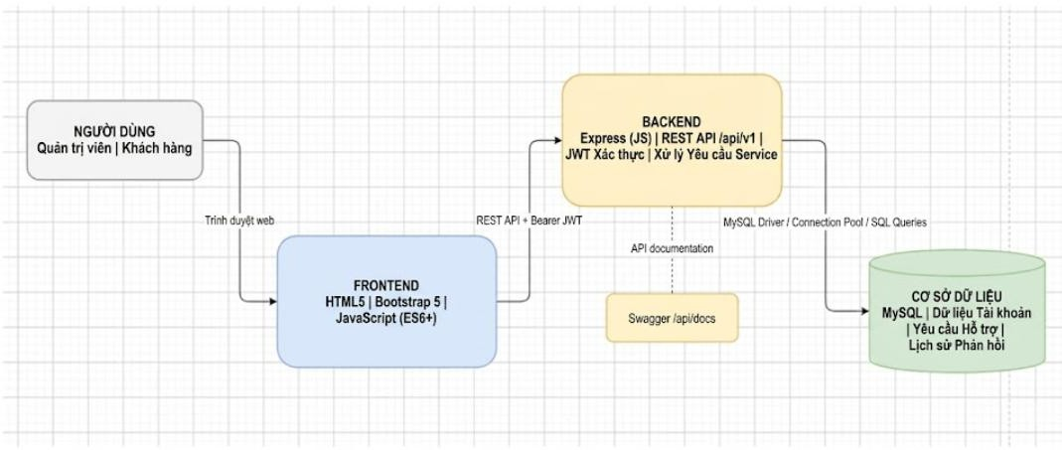
Hình 2.2 - Kiến trúc tổng thể của hệ thống hỗ trợ tiếp nhận & quản lý yêu cầu
khách hàng
Tầng giao diện người dùng (Frontend) được xây dựng dựa trên nền tảng HTML5, Bootstrap 5 kết hợp với JavaScript thuần (ES6+). Frontend tổ chức các trang và giao diện thành phần của hệ thống bao gồm: trang chủ giới thiệu, trang đăng ký/đăng nhập tài khoản, biểu mẫu gửi yêu cầu hỗ trợ (tư vấn, báo giá, bảo trì, sửa chữa), trang lịch sử yêu cầu cá nhân dành cho Khách hàng; cùng với trang quản trị Admin hỗ trợ lọc trạng thái, tìm kiếm theo số điện thoại, Modal xem chi tiết và form cập nhật phản hồi. Giao diện được tối ưu hóa khả năng hiển thị tương thích (Responsive) nhờ Bootstrap 5, giúp hệ thống hoạt động linh hoạt trên cả máy tính, máy tính bảng và thiết bị di động.
Frontend giao tiếp trực tiếp với Backend thông qua các REST API. Sau khi người dùng đăng nhập thành công, token xác thực (JWT) được lưu trữ tại trình duyệt và tự động đính kèm vào tiêu đề (Header Authorization: Bearer JWT) trong các yêu cầu gửi đến Backend để xác định danh tính và vai trò của người dùng. Dữ liệu phản hồi dạng JSON từ Backend được Frontend xử lý linh hoạt và hiển thị trực quan lên giao diện người dùng. Việc tách biệt Frontend giúp giao diện phản hồi nhanh chóng, hoạt động độc lập với logic xử lý hệ thống và dễ dàng nâng cấp về sau.

Tầng xử lý nghiệp vụ (Backend) được xây dựng bằng Node.js với Framework Express.js. Backend được tổ chức theo các module xử lý chuyên biệt bao gồm: module xác thực tài khoản (Auth Service), module quản lý người dùng (User Management Service) và module xử lý tiếp nhận - phản hồi yêu cầu (Support Request Service). Mỗi module đảm nhận việc tiếp nhận yêu cầu từ HTTP Request, kiểm tra điều kiện nghiệp vụ, xác thực quyền hạn và truy vấn xuống cơ sở dữ liệu.
Các API của hệ thống được chuẩn hóa với tiền tố /api/v1. Backend ứng dụng cơ chế xác thực chuỗi JSON Web Token (JWT) và kiểm soát truy cập dựa trên vai trò (Role-Based Access Control - RBAC) để bảo đảm chỉ Quản trị viên mới có quyền cập nhật trạng thái và phản hồi yêu cầu. Đồng thời, toàn bộ danh mục API được tài liệu hóa và kiểm thử trực quan thông qua công cụ Swagger UI tại đường dẫn /api/docs, hỗ trợ đắc lực cho quá trình phát triển và kiểm tra chức năng.
Tầng cơ sở dữ liệu (Database) sử dụng hệ quản trị cơ sở dữ liệu quan hệ MySQL, truy vấn thông qua trình điều khiển kết nối (MySQL Driver / Connection Pool). Cơ sở dữ liệu được thiết kế tối ưu với các bảng chính bao gồm: bảng tài khoản người dùng (Users), bảng danh mục dịch vụ (Services), bảng tiếp nhận yêu cầu hỗ trợ (SupportRequests) và bảng lịch sử phản hồi (ResponseLogs). Việc liên kết dữ liệu bằng khóa ngoại giữa các bảng giúp đảm bảo tính toàn vẹn và nhất quán thông tin trong toàn bộ hệ thống.
Đối với các thao tác nghiệp vụ quan trọng (như tiếp nhận yêu cầu mới hoặc cập nhật trạng thái và phản hồi), Backend ứng dụng cơ chế MySQL Transaction. Khi Quản trị viên cập nhật phản hồi, hệ thống thực hiện đồng thời việc ghi nhận câu trả lời vào nhật ký phản hồi và chuyển trạng thái yêu cầu từ “Chưa xử lý” sang “Đã xử lý” trong cùng một giao dịch SQL. Cơ chế này đảm bảo tính toàn vẹn dữ liệu (Atomic), tránh nguy cơ sai lệch hoặc mất mát thông tin khi xảy ra sự cố gián đoạn kết nối.
Trong môi trường phát triển cục bộ, ứng dụng Frontend và ứng dụng Backend Express được cấu hình kết nối mượt mà với cơ sở dữ liệu MySQL chạy trên máy chủ nội bộ. Kiến trúc trên đáp ứng trọn vẹn yêu cầu xây dựng một hệ thống hỗ trợ tiếp nhận & quản lý yêu cầu khách hàng chuẩn mực, có cấu trúc mô-đun rõ ràng, vận hành ổn định, an toàn và sẵn sàng mở rộng các tính năng mới trong tương lai.

Thiết kế cơ sở dữ liệu
Hệ thống hỗ trợ tiếp nhận & quản lý yêu cầu khách hàng tại Công ty TNHH TM DV Hoàng Giang Solar sử dụng hệ quản trị cơ sở dữ liệu quan hệ MySQL để lưu trữ dữ liệu. Cơ sở dữ liệu được thiết kế theo hướng tập trung vào các nhóm thông tin phục vụ trực tiếp cho hoạt động chăm sóc khách hàng và tiếp nhận dịch vụ, gồm tài khoản người dùng, danh mục dịch vụ, biểu mẫu yêu cầu hỗ trợ và lịch sử phản hồi.
Mỗi nhóm thông tin được tổ chức thành một bảng dữ liệu (table) riêng biệt. Các bảng được liên kết chặt chẽ với nhau thông qua hệ thống khóa chính và khóa ngoại (Foreign Key) để bảo đảm dữ liệu có thể được tra cứu, đồng bộ và sử dụng xuyên suốt trong các nghiệp vụ. Ví dụ, bảng thông tin người dùng (Users) quản lý phân quyền giữa Khách hàng và Quản trị viên; bảng yêu cầu hỗ trợ (SupportRequests) liên kết với thông tin người gửi và phân loại dịch vụ (như tư vấn giải pháp, báo giá lắp đặt, bảo trì hoặc sửa chữa thiết bị điện mặt trời); trong khi bảng lịch sử phản hồi (ResponseLogs) gắn kết trực tiếp với từng phiếu yêu cầu cụ thể nhằm ghi nhận chi tiết nội dung giải đáp và tiến độ xử lý từ phía bộ phận quản trị.
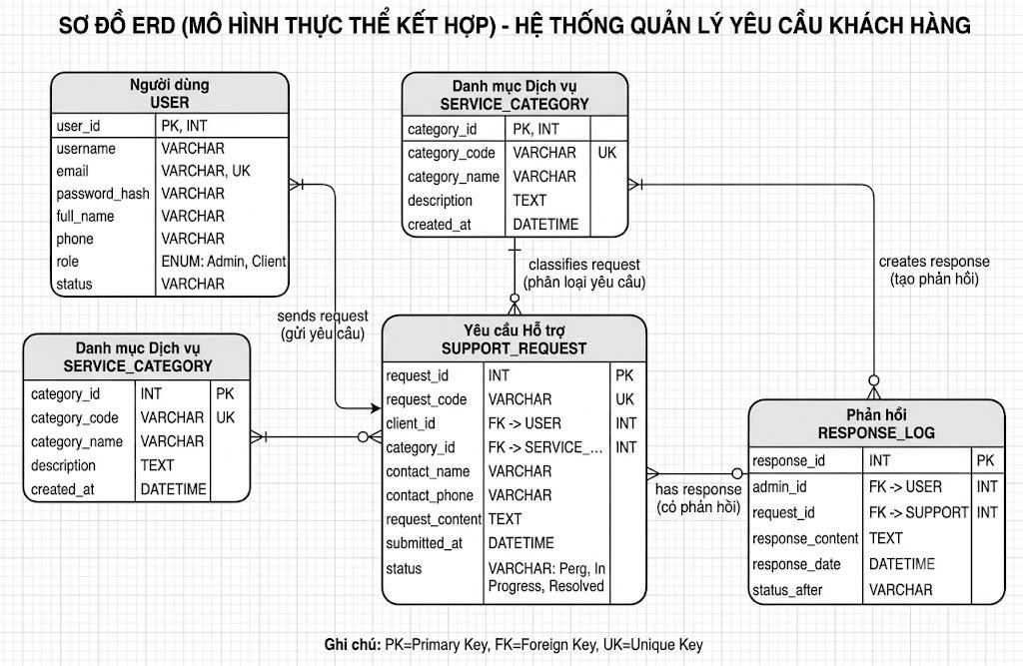
Hình 2.3 - Sơ đồ ERD của hệ thống quản lý yêu cầu khách hàng

Trong thiết kế này, dữ liệu tài khoản người dùng và các biểu mẫu yêu cầu hỗ trợ được quản lý phân tách nhưng có mối liên kết chặt chẽ thông qua hệ thống khóa ngoại. Bảng USER quản lý toàn bộ thông tin định danh, mật khẩu mã hóa và phân quyền cho hai nhóm tác nhân chính là Khách hàng (Client) và Quản trị viên (Admin), bảo đảm kiểm soát an toàn quyền truy cập hệ thống.
Các yêu cầu tư vấn, báo giá, bảo trì hoặc sự cố kỹ thuật về thiết bị điện năng lượng mặt trời do khách hàng gửi lên được lưu trữ tập trung trong bảng SUPPORT_REQUEST. Mỗi yêu cầu được liên kết với danh mục dịch vụ tương ứng (SERVICE_CATEGORY) và thông tin định danh của người gửi, đồng thời ghi nhận đầy đủ các thông tin liên lạc (họ tên, số điện thoại, email), nội dung thắc mắc và trạng thái xử lý hiện tại (Chưa xử lý, Đã xử lý).
Bảng RESPONSE_LOG được sử dụng như sổ nhật ký ghi nhận quá trình tương tác và giải quyết yêu cầu. Mỗi bản ghi trong bảng này lưu trữ thông tin về mã yêu cầu được giải quyết, mã Quản trị viên (USER) trực tiếp phản hồi, nội dung câu trả lời chi tiết và thời điểm thực hiện. Nhờ cấu trúc liên kết này, mọi thông tin phản ánh từ khách hàng đều được lưu vết đầy đủ, minh bạch và giúp bộ phận quản lý dễ dàng kiểm tra, đối chiếu tiến độ xử lý khi cần thiết.
Mô tả các nhóm dữ liệu chính

Collection | Nội dung lưu trữ | Vai trò trong hệ thống
users | Email, mật khẩu đã mã hóa, họ tên, số điện thoại, vai trò (Admin, Client) và  trạng thái tài khoản. | Quản lý tài khoản, xác thực người dùng và phân quyền truy cập hệ thống giữa Khách hàng  và Quản trị viên.
service_categories | Mã danh mục, tên danh mục dịch vụ và mô tả chi tiết. | Phân loại các nhóm dịch vụ hỗ trợ (như tư vấn giải pháp, báo giá lắp đặt hệ thống điện mặt trời, bảo trì hoặc sửa chữa sự  cố).
support_requests | Mã yêu cầu, khóa liên kết  người dùng/danh mục, họ | Quản lý việc tiếp nhận, lưu trữ  và theo dõi tiến độ xử lý các

 | tên liên hệ, số điện thoại, email, nội dung yêu cầu, trạng thái (Chưa xử lý, Đã  xử lý) và thời gian gửi. | biểu mẫu yêu cầu hỗ trợ từ phía khách hàng.
suppliers | Mã nhà cung cấp, tên, người liên hệ, số điện thoại, email, địa chỉ và  trạng thái. | Lưu trữ thông tin đơn vị cung cấp hàng hóa.
response_logs | Mã phản hồi, mã yêu cầu liên kết, mã quản trị viên thực hiện, nội dung câu trả lời chi tiết và thời điểm  phản hồi. | Lưu trữ lịch sử tương tác, quá trình giải quyết và nội dung phản hồi từ bộ phận quản trị đối với từng yêu cầu của khách  hàng.

Thiết kế các quy trình nghiệp vụ
Hệ thống hỗ trợ tiếp nhận & quản lý yêu cầu khách hàng tại Công ty TNHH TM DV Hoàng Giang Solar được xây dựng xoay quanh hai quy trình nghiệp vụ chính bao gồm Quy trình tiếp nhận & theo dõi yêu cầu từ Khách hàng và Quy trình xử lý & phản hồi từ Quản trị viên. Đây là các nghiệp vụ then chốt ảnh hưởng trực tiếp đến chất lượng dịch vụ và trải nghiệm của khách hàng, do đó cần được thiết kế chặt chẽ nhằm bảo đảm luồng dữ liệu luôn chính xác, minh bạch, không bị bỏ sót và có khả năng truy vết lịch sử tương tác.
Khi khách hàng gửi một biểu mẫu yêu cầu hỗ trợ mới (tư vấn giải pháp, báo giá, bảo trì hoặc sửa chữa thiết bị điện mặt trời), yêu cầu sẽ khởi tạo ở trạng thái ban đầu là “Chưa xử lý”. Ở trạng thái này, thông tin được ghi nhận tức thì vào cơ sở dữ liệu và hiển thị lên danh sách chờ của trang quản trị. Khách hàng có thể theo dõi tiến độ công việc, trong khi bộ phận quản lý có thể kiểm tra, phân loại nội dung trước khi đưa ra phương án giải quyết.
Chỉ khi Quản trị viên kiểm tra đầy đủ thông tin, nhập nội dung trả lời chi tiết và bấm Xác nhận gửi phản hồi, hệ thống mới chính thức chuyển trạng thái yêu cầu sang

“Đã xử lý”, đồng thời tự động lưu nhật ký phản hồi vào cơ sở dữ liệu. Cách thiết kế luồng xử lý theo từng bước rõ ràng như vậy giúp hạn chế tối đa các sai sót thông tin, tránh việc phản hồi vội vàng khi chưa kiểm tra thực tế, đồng thời đảm bảo mọi thắc mắc của khách hàng đều được phản hồi một cách chuyên nghiệp và trọn vẹn.

Quy trình tiếp nhận và gửi yêu cầu hỗ trợ từ Khách hàng
Nghiệp vụ tiếp nhận yêu cầu hỗ trợ được thực hiện khi khách hàng có nhu cầu tư vấn giải pháp, báo giá lắp đặt, đăng ký bảo trì hoặc phản ánh sự cố kỹ thuật đối với hệ thống điện năng lượng mặt trời. Khách hàng truy cập vào hệ thống, lựa chọn nhóm dịch vụ tương ứng, điền biểu mẫu yêu cầu bao gồm các thông tin liên lạc (họ tên, số điện thoại, email) và nội dung thắc mắc chi tiết.
Trước khi ghi nhận phiếu yêu cầu, hệ thống tiến hành kiểm tra tự động (validate) các trường dữ liệu bắt buộc như định dạng số điện thoại, định dạng email, loại dịch vụ và nội dung câu hỏi. Nếu dữ liệu nhập vào không hợp lệ hoặc bị bỏ trống, hệ thống sẽ hiển thị thông báo lỗi chi tiết (Toast/Alert) để khách hàng kịp thời điều chỉnh. Nếu dữ liệu đầy đủ và hợp lệ, phiếu yêu cầu sẽ được khởi tạo thành công với trạng thái ban đầu là “Chưa xử lý”.
Quá trình ghi nhận phiếu yêu cầu hỗ trợ mới và khởi tạo trạng thái ban đầu được thực hiện trong cùng một MySQL Transaction. Nhờ đó, nếu xảy ra lỗi trong quá trình xử lý hoặc gián đoạn kết nối, toàn bộ thao tác sẽ được hoàn tác (Rollback), tránh trường hợp thông tin yêu cầu đã được khởi tạo nhưng chưa gắn đúng mã khách hàng hoặc trạng thái hiển thị bị sai lệch. Sau khi gửi thành công, khách hàng có thể theo dõi tiến độ xử lý và xem lại toàn bộ lịch sử các yêu cầu đã gửi ngay trên giao diện cá nhân.

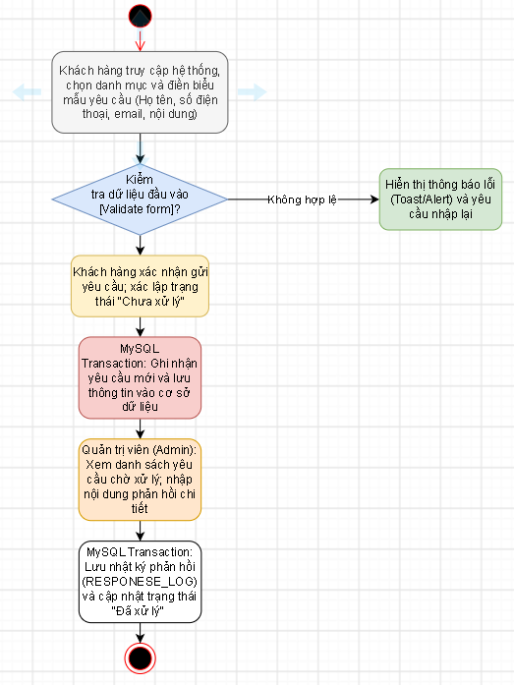
Hình 2.4 - Quy trình tiếp nhận & gửi yêu cầu hỗ trợ

Quy trình xử lý và phản hồi yêu cầu từ Quản trị viên
Nghiệp vụ xử lý và phản hồi yêu cầu được thực hiện khi bộ phận Quản trị viên (Admin) tiếp nhận các thông tin phản ánh, yêu cầu tư vấn giải pháp, báo giá, bảo trì hoặc sự cố kỹ thuật từ phía khách hàng. Quản trị viên truy cập vào bảng điều khiển quản lý, tra cứu danh sách các yêu cầu đang chờ, mở chi tiết biểu mẫu thông qua cửa sổ tương tác (Modal) và tiến hành soạn thảo nội dung câu trả lời giải đáp.

Trước khi xác nhận gửi phản hồi, hệ thống thực hiện kiểm tra tính hợp lệ của nội dung trả lời và trạng thái hiện tại của yêu cầu (bảo đảm yêu cầu đang ở trạng thái “Chưa xử lý”). Đây là bước quan trọng nhằm bảo đảm hệ thống không cho phép cập nhật thông tin khi nội dung phản hồi bị bỏ trống hoặc không đúng định dạng. Nếu dữ liệu không hợp lệ, hệ thống từ chối xác nhận, hiển thị thông báo lỗi và giữ nguyên trạng thái dữ liệu ban đầu.
Nếu nội dung phản hồi hợp lệ, hệ thống thực hiện đồng thời việc chuyển đổi trạng thái yêu cầu sang “Đã xử lý” và ghi nhận bản ghi lịch sử chi tiết vào bảng nhật ký phản hồi (RESPONSE_LOG). Các thao tác này được thực hiện trong cùng một MySQL Transaction. Quy tắc này giúp bảo đảm tính nhất quán tuyệt đối của dữ liệu, tránh tình trạng trạng thái yêu cầu đã thay đổi trên giao diện nhưng nội dung phản hồi chưa được lưu trữ vào cơ sở dữ liệu, qua đó bảo đảm mọi quy trình chăm sóc khách hàng đều minh bạch, chính xác và có thể truy vết khi cần thiết.

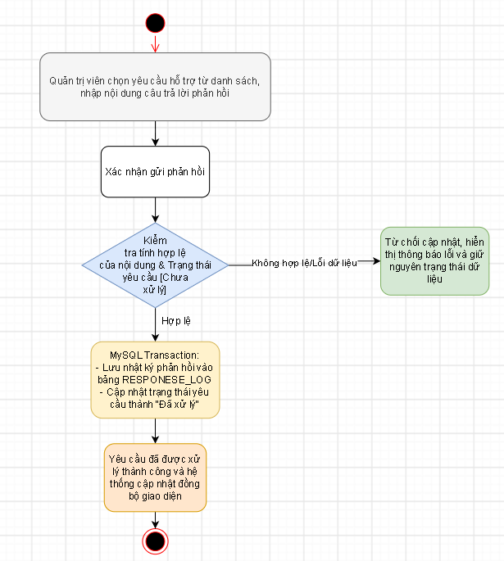
Hình 2.5 - Quy trình xử lý & phản hồi yêu cầu từ Quản trị viên

Quy trình rà soát & quản lý, cập nhật trạng thái yêu cầu
Nghiệp vụ rà soát được thực hiện định kỳ bởi Quản trị viên (Admin) nhằm kiểm tra tổng quan danh sách các yêu cầu hỗ trợ trên hệ thống, đặc biệt chú trọng đến các yêu cầu đang ở trạng thái “Chưa xử lý” để tránh tình trạng bỏ sót thông tin hoặc chậm trễ trong việc phục vụ khách hàng.

Khi truy cập vào bảng điều khiển quản trị, Quản trị viên sử dụng các công cụ lọc theo trạng thái, tìm kiếm theo số điện thoại hoặc phân loại theo danh mục dịch vụ để rà soát tiến độ giải quyết công việc. Nếu phát hiện các yêu cầu cần ưu tiên xử lý hoặc cần cập nhật lại thông tin, hệ thống hỗ trợ mở chi tiết qua cửa sổ tương tác (Modal) để kiểm tra lịch sử.
Sau khi kiểm tra, hệ thống cho phép Quản trị viên thực hiện cập nhật trạng thái hoặc điều chỉnh thông tin liên quan thông qua MySQL Transaction, bảo đảm mọi thay đổi đều được ghi nhận đồng bộ và chính xác. Quy trình này giúp bộ phận quản lý kiểm soát toàn diện luồng công việc, đảm bảo không có yêu cầu nào bị tồn đọng và nâng cao chất lượng dịch vụ chăm sóc khách hàng của công ty.
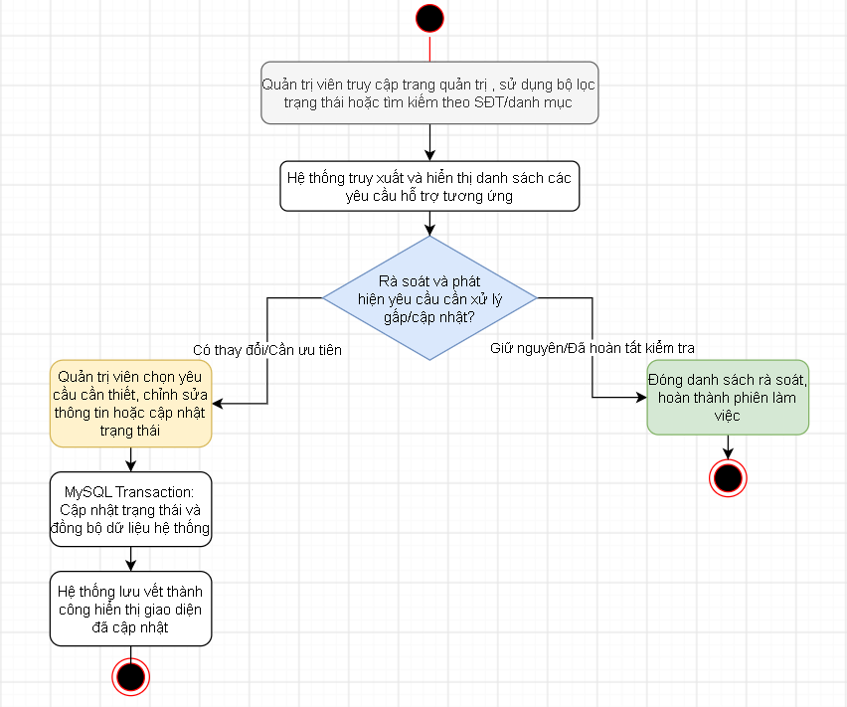
Hình 2.6 - Quy trình rà soát & quản lý, cập nhật trạng thái yêu cầu

Xây dựng hệ thống

Công nghệ và công cụ sử dụng
Hệ thống hỗ trợ tiếp nhận & quản lý yêu cầu khách hàng tại Công ty TNHH TM DV Hoàng Giang Solar được xây dựng theo mô hình ứng dụng web gồm giao diện người dùng (frontend), tầng xử lý nghiệp vụ (backend) và cơ sở dữ liệu quan hệ. Việc lựa chọn các công nghệ phù hợp giúp hệ thống có giao diện trực quan, dễ sử dụng, API được tổ chức rõ ràng, dữ liệu được xử lý ổn định, bảo mật và thuận tiện cho việc phát triển, kiểm thử cũng như mở rộng trong tương lai.
Ở phía frontend, hệ thống sử dụng HTML5 kết hợp với Bootstrap 5 và JavaScript thuần (ES6+) để xây dựng giao diện người dùng. Bootstrap 5 cung cấp hệ thống lưới linh hoạt (Responsive Grid System) cùng các thành phần giao diện hỗ trợ sẵn, giúp hệ thống hiển thị tối ưu trên nhiều kích thước màn hình từ máy tính bàn, máy tính bảng đến thiết bị di động. JavaScript (ES6+) được sử dụng để xử lý các sự kiện tương tác bất đồng bộ (Fetch API), kiểm tra dữ liệu đầu vào (validate form) và cập nhật giao diện linh hoạt mà không cần tải lại toàn bộ trang.
Ở phía backend, hệ thống sử dụng Node.js với Framework Express.js để xây dựng hệ thống REST API chuẩn hóa. Backend được tổ chức theo các module chức năng rõ ràng, giúp tách biệt các nhóm nghiệp vụ như xác thực tài khoản (Auth), quản lý người dùng (Users), danh mục dịch vụ (Service Categories), tiếp nhận yêu cầu hỗ trợ (Support Requests) và lịch sử phản hồi (Response Logs). Cách tổ chức mô-đun này giúp mã nguồn dễ bảo trì, thuận tiện khi cần bổ sung hoặc điều chỉnh chức năng nghiệp vụ mới. Hệ quản trị cơ sở dữ liệu quan hệ MySQL được sử dụng để lưu trữ dữ liệu của hệ thống. Cơ sở dữ liệu được thiết kế tập trung vào các bảng thông tin cốt lõi gồm tài khoản người dùng, danh mục dịch vụ, biểu mẫu yêu cầu hỗ trợ và nhật ký phản hồi. Việc sử dụng các liên kết khóa ngoại cùng cơ chế MySQL Transaction giúp bảo đảm tính toàn vẹn dữ liệu, nhất quán tuyệt đối khi thực hiện các thao tác quan trọng như chuyển đổi
trạng thái yêu cầu và ghi nhận nội dung giải đáp từ quản trị viên.
Để bảo vệ hệ thống và bảo đảm an toàn thông tin, JWT (JSON Web Token) được sử dụng cho cơ chế xác thực người dùng sau khi đăng nhập thành công. Mật khẩu người dùng được mã hóa an toàn bằng thuật toán bcrypt trước khi lưu trữ trong cơ sở dữ liệu.

Cơ chế phân quyền theo vai trò (Role-Based Access Control - RBAC) được áp dụng chặt chẽ để giới hạn quyền sử dụng và truy cập chức năng giữa hai nhóm tác nhân chính là Quản trị viên (Admin) và Khách hàng (Client). Đồng thời, hệ thống tích hợp công cụ tài liệu hóa API thông qua Swagger tại đường dẫn /api/docs, hỗ trợ đắc lực cho việc kiểm tra và thử nghiệm các chức năng trong quá trình phát triển.
Công nghệ và công cụ sử dụng

Nhóm | Công nghệ/Công cụ | Mục đích sử dụng
Ngôn ngữ lập trình | JavaScript (ES6+), HTML5, CSS3 | Phát triển giao diện người dùng và tầng xử lý backend; hỗ trợ xử lý sự kiện bất đồng bộ và thao tác dữ liệu.
Giao diện & Bố cục | Bootstrap 5 | Xây dựng giao diện responsive, hệ thống lưới linh hoạt, các biểu mẫu (form), bảng dữ liệu và hộp thoại  (modal) tương thích trên mọi thiết bị.
Xử lý phía Client | JavaScript thuần (ES6+) & Fetch API | Xây Xử lý tương tác DOM, gọi REST API từ backend, kiểm tra dữ liệu đầu vào (validate form) và cập nhật giao diện trực quan.các thành phần giao diện và xử lý tương tác của người dùng.
Backend framework | Express.js (trên nền Node.js) | Xây dựng hệ thống REST API chuẩn hóa, tổ chức các route, middleware xử lý nghiệp vụ và phân quyền.
Cơ sở dữ liệu | MySQL | Lưu trữ tập trung dữ liệu tài khoản người dùng, danh mục dịch vụ, biểu mẫu yêu cầu hỗ trợ và nhật ký phản hồi.
Thao tác dữ liệu | MySQL Driver / Connection Pool | Quản lý kết nối cơ sở dữ liệu an toàn, thực thi câu lệnh SQL và hỗ trợ cơ chế giao dịch (MySQL Transaction).
Xác thực & Phân quyền | JWT (JSON Web  Token), bcrypt | Xác thực người dùng, bảo vệ API endpoint, phân quyền theo vai trò  (RBAC giữa Khách hàng và Quản trị viên) và mã hóa mật khẩu an toàn.
Tài liệu API | Swagger / OpenAPI | Tài liệu hóa, hiển thị và kiểm thử trực quan các API endpoint của hệ thống trong quá trình phát triển.

Môi trường chạy | Node.js và npm | Cung cấp môi trường thực thi ứng dụng backend, cài đặt và quản lý các gói thư viện phụ thuộc.
Quản lý mã nguồn | Git | Theo dõi thay đổi mã nguồn, quản lý phiên bản và phối hợp quá trình phát triển dự án.
Môi trường lập trình | Visual Studio Code (VS Code) | Soạn thảo mã nguồn, quản lý cấu trúc dự án và chạy các lệnh phục vụ quá trình lập trình, kiểm thử.

Xây dựng các chức năng chính
Trên cơ sở yêu cầu đã phân tích, hệ thống hỗ trợ tiếp nhận & quản lý yêu cầu khách hàng tại Công ty TNHH TM DV Hoàng Giang Solar được xây dựng theo các nhóm chức năng chính gồm xác thực và phân quyền người dùng, quản lý danh mục dịch vụ, quản lý nghiệp vụ tiếp nhận và phản hồi yêu cầu, tra cứu lịch sử tương tác, cùng với bảng điều khiển (dashboard) và báo cáo thống kê. Các chức năng được tổ chức trực quan trên giao diện ứng dụng phía khách hàng và trang quản trị, giúp người dùng và quản trị viên dễ dàng truy cập, theo dõi tiến độ cũng như thực hiện thao tác theo đúng phân quyền được cấp.
Các nhóm chức năng chính của hệ thống

Nhóm chức năng | Nội dung xây dựng
Xác thực và phân quyền | Đăng ký tài khoản, đăng nhập, xác thực phiên làm việc bằng JWT, quản lý thông tin cá nhân và phân quyền truy cập theo vai trò (Client và Admin).
Quản lý dữ liệu danh mục | Quản lý danh mục dịch vụ (tư vấn giải pháp, báo giá, bảo trì, sửa chữa thiết bị điện mặt trời).
Quản lý nghiệp vụ yêu cầu | Lập biểu mẫu yêu cầu hỗ trợ từ phía khách hàng; tiếp nhận, tra cứu, cập nhật trạng thái và gửi phản hồi từ phía Quản trị viên.
Theo dõi tiến độ & lịch sử | Khách hàng theo dõi trạng thái yêu cầu của mình; quản trị viên rà soát danh sách chờ xử lý và xem lại toàn bộ lịch sử phản hồi (RESPONSE_LOG).
Dashboard và báo cáo | Hiển thị các chỉ số tổng quan (số lượng yêu cầu chưa xử lý, đã xử lý, tổng số khách hàng) phục vụ công tác quản trị và thống kê dịch vụ.

Chức năng đăng nhập và phân quyền người dùng
Chức năng đăng nhập là điểm khởi đầu để người dùng truy cập vào hệ thống. Người dùng tiến hành nhập email và mật khẩu đã được đăng ký; hệ thống thực hiện kiểm tra thông tin xác thực với cơ sở dữ liệu MySQL (so sánh mật khẩu đã được mã hóa bằng thuật toán bcrypt), sau đó tạo phiên làm việc thông qua cơ chế JWT (JSON Web Token) và xác định vai trò của tài khoản để cấp quyền truy cập phù hợp.
Hệ thống được phân chia thành hai nhóm quyền chính gồm Quản trị viên (Admin) và Khách hàng (Client). Trong đó, Quản trị viên có toàn quyền quản lý danh mục dịch vụ, tiếp nhận, xem xét, cập nhật trạng thái và gửi nội dung phản hồi cho các yêu cầu hỗ trợ, cũng như quản lý tài khoản người dùng trong hệ thống; Khách hàng có quyền gửi các biểu mẫu yêu cầu hỗ trợ mới (tư vấn giải pháp, báo giá, bảo trì hoặc sự cố kỹ thuật), theo dõi tiến độ xử lý và tra cứu lại toàn bộ lịch sử phản hồi của chính mình.
Giao diện đăng nhập được thiết kế đơn giản, trực quan bằng Bootstrap 5, hiển thị đầy đủ các trường thông tin cần thiết và tích hợp kiểm tra dữ liệu đầu vào nhằm đưa ra thông báo rõ ràng khi người dùng nhập thiếu hoặc sai thông tin. Sau khi đăng nhập thành công, hệ thống tự động điều hướng người dùng đến giao diện trang chủ hoặc khu vực quản trị tương ứng với quyền hạn được cấp.

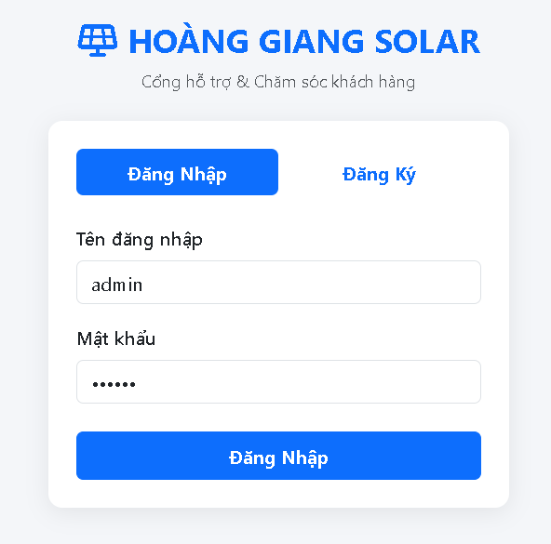
Hình 2.7 - Giao diện đăng nhập hệ thống

Chức năng quản lý dữ liệu cơ bản
Hệ thống hỗ trợ quản lý các dữ liệu nền tảng gồm danh mục dịch vụ, thông tin khách hàng, phân loại yêu cầu và trạng thái xử lý. Đây là các dữ liệu nền tảng được sử dụng xuyên suốt trong toàn bộ các nghiệp vụ chăm sóc khách hàng và tiếp nhận thông tin tại Hoàng Giang Solar.
Chức năng quản lý danh mục dịch vụ giúp phân loại các nhóm yêu cầu hỗ trợ của khách hàng theo từng lĩnh vực chuyên môn (như tư vấn giải pháp điện mặt trời, báo giá lắp đặt thiết bị, đăng ký bảo trì định kỳ hoặc phản ánh sự cố kỹ thuật). Chức năng quản lý thông tin khách hàng lưu trữ các dữ liệu định danh quan trọng như họ tên, số điện thoại, địa chỉ email và địa chỉ công trình/hệ thống lắp đặt thực tế.
Bên cạnh đó, chức năng quản lý phân loại yêu cầu giúp định nghĩa rõ bản chất nội dung thắc mắc hoặc mức độ khẩn cấp của từng phiếu hỗ trợ. Trong khi đó, chức năng quản lý trạng thái và mức độ ưu tiên giúp theo dõi tiến độ xử lý công việc từ khi tiếp nhận đến khi hoàn tất. Các màn hình quản lý đều hỗ trợ hiển thị danh sách, tìm kiếm, xem chi tiết, thêm mới, cập nhật và thay đổi trạng thái dữ liệu theo đúng phân quyền của người dùng trên hệ thống.

Chức năng tiếp nhận và xử lý yêu cầu hỗ trợ
Chức năng tiếp nhận yêu cầu được sử dụng để ghi nhận các thông tin tư vấn, báo giá, bảo trì hoặc sự cố thiết bị được gửi từ phía khách hàng. Người dùng lựa chọn nhóm danh mục dịch vụ, điền thông tin liên hệ và nội dung chi tiết cần hỗ trợ. Biểu mẫu yêu cầu được lưu ở trạng thái “Chưa xử lý” trước khi được quản trị viên tiếp nhận. Sau khi kiểm tra và gửi nội dung giải đáp, hệ thống cập nhật trạng thái yêu cầu và tạo bản ghi nhật ký phản hồi (RESPONSE_LOG) tương ứng trong cùng một giao dịch cơ sở dữ liệu.
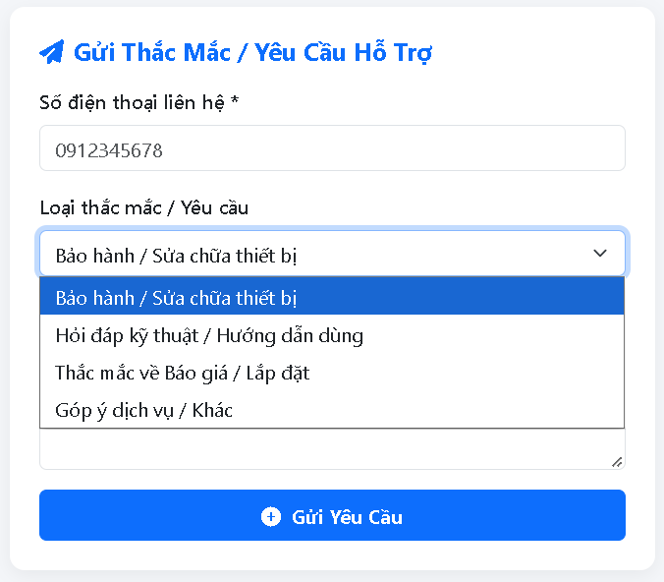
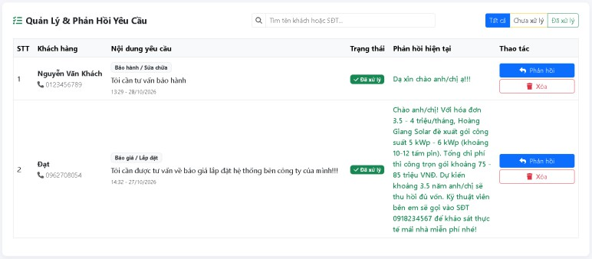
Hình 2.8 - Giao diện tiếp nhận và xử lý yêu cầu hỗ trợ
Chức năng tiếp nhận và xử lý yêu cầu hỗ trợ được sử dụng khi khách hàng gửi thông tin thắc mắc, tư vấn hoặc báo sự cố kỹ thuật đến công ty, hoặc khi Quản trị viên tiến hành giải quyết các biểu mẫu này. Khách hàng lựa chọn danh mục dịch vụ (tư vấn giải pháp, báo giá, bảo trì hoặc sửa chữa thiết bị điện mặt trời), điền thông tin liên hệ và nội dung cần hỗ trợ. Trước khi Quản trị viên xác nhận gửi phản hồi, hệ thống kiểm tra tính hợp lệ của dữ liệu đầu vào và trạng thái hiện tại của yêu cầu. Nếu thông tin không hợp

lệ hoặc yêu cầu đã được xử lý bởi một quản trị viên khác, hệ thống sẽ từ chối thao tác và giữ nguyên trạng thái dữ liệu. Quy tắc này giúp ngăn ngừa tình trạng phản hồi trùng lặp hoặc ghi đè dữ liệu.
Chức năng rà soát và cập nhật trạng thái hỗ trợ đối chiếu thông tin yêu cầu thực tế với dữ liệu đang lưu trữ trên hệ thống. Khi Quản trị viên mở chi tiết biểu mẫu, hệ thống hiển thị toàn bộ nội dung yêu cầu cùng lịch sử phản hồi trước đó (nếu có). Sau khi kiểm tra thông tin hoặc phối hợp xử lý, Quản trị viên nhập nội dung giải đáp và chuyển trạng thái yêu cầu sang “Đã xử lý”. Khi thao tác được xác nhận, hệ thống thực hiện MySQL Transaction để lưu nhật ký phản hồi (RESPONSE_LOG), cập nhật trạng thái đồng bộ và tạo bản ghi lịch sử phục vụ công tác kiểm tra sau này.
Chức năng theo dõi tiến độ và lịch sử tương tác
Trang danh sách yêu cầu hỗ trợ cho phép Quản trị viên và Khách hàng theo dõi chi tiết toàn bộ các biểu mẫu đã gửi theo từng danh mục dịch vụ. Thông tin hiển thị giúp người dùng xác định nhanh các yêu cầu đang ở trạng thái “Chưa xử lý” hoặc “Đã xử lý”, từ đó đưa ra phương án ưu tiên giải quyết kịp thời. Hệ thống cũng cung cấp cơ chế lọc và cảnh báo trực quan đối với các yêu cầu đã tồn đọng quá thời gian quy định mà chưa có phản hồi từ bộ phận kỹ thuật.
Trang lịch sử tương tác hoạt động như một sổ nhật ký theo dõi toàn bộ luồng thông tin phản hồi của hệ thống. Người dùng và Quản trị viên có thể tra cứu lịch sử chi tiết của từng biểu mẫu hỗ trợ. Mỗi bản ghi hiển thị đầy đủ thông tin về mã yêu cầu, danh mục dịch vụ, nội dung thắc mắc, nội dung phản hồi, người xử lý và thời gian thao tác. Chức năng này hỗ trợ đắc lực cho công tác kiểm tra chất lượng dịch vụ, minh bạch hóa thông tin và truy vết nguồn gốc khi phát sinh khiếu nại từ phía khách hàng.
Chức năng dashboard và báo cáo
Dashboard cung cấp cái nhìn tổng quan về tình hình hoạt động hỗ trợ khách hàng của Hoàng Giang Solar. Các chỉ số chính được hiển thị gồm tổng số yêu cầu tiếp nhận, số lượng yêu cầu chưa xử lý, số yêu cầu đã hoàn tất phản hồi trong tháng và tổng số khách hàng đã đăng ký tài khoản.

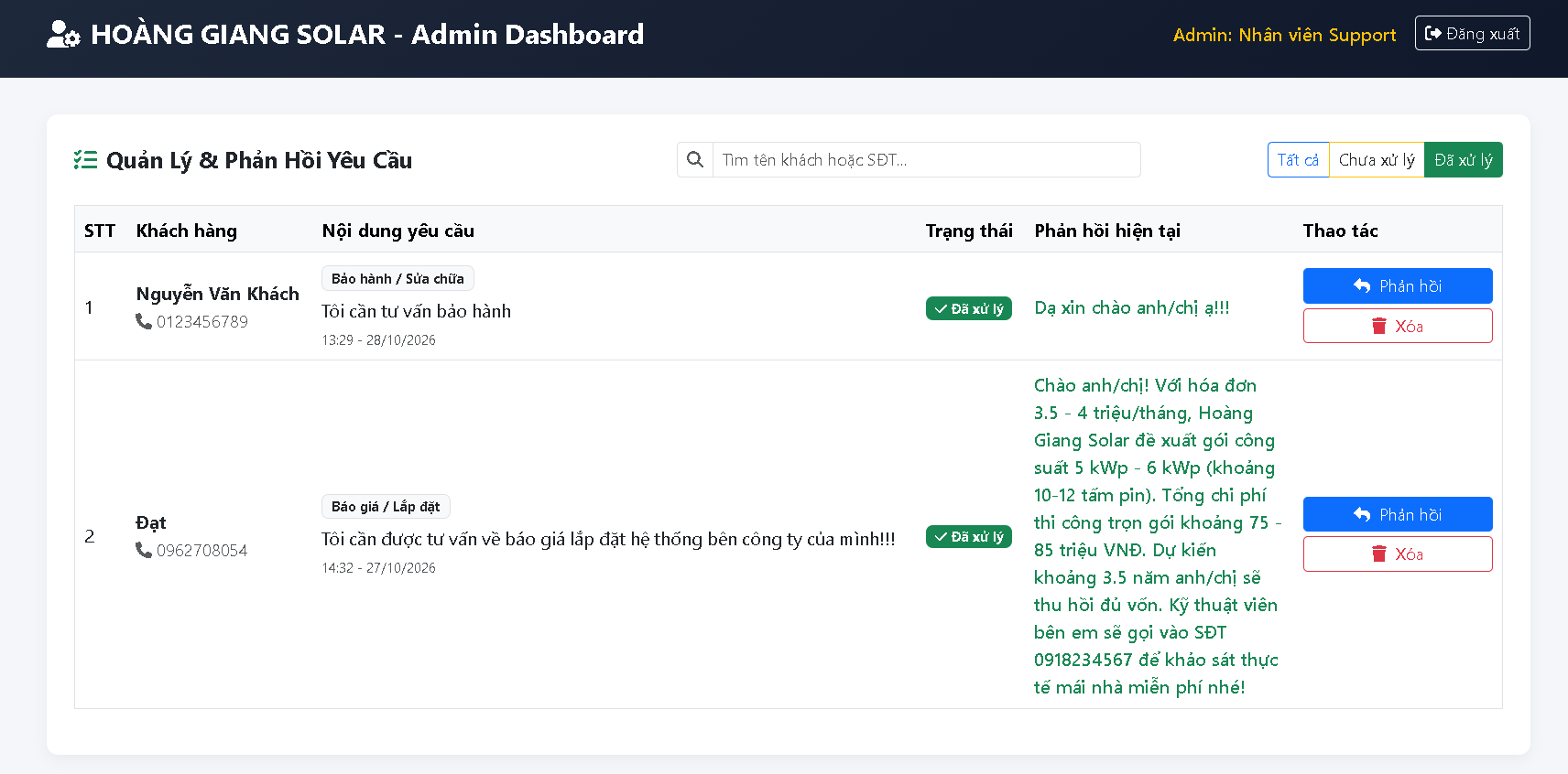

Hình 2.9 - Giao diện Dashboard của hệ thống
Ngoài dashboard, hệ thống còn cung cấp các báo cáo thống kê chi tiết về tình trạng yêu cầu hỗ trợ và lịch sử phản hồi dịch vụ. Quản trị viên và nhà quản lý có thể sử dụng các thông tin này để theo dõi tiến độ giải quyết công việc, đánh giá chất lượng phục vụ khách hàng và hỗ trợ việc ra quyết định trong quá trình vận hành dịch vụ điện mặt trời tại công ty.
Việc xây dựng các nhóm chức năng trên giúp hệ thống đáp ứng các yêu cầu quản lý dịch vụ khách hàng từ cơ bản đến chuyên sâu. Các chức năng được liên kết với nhau thông qua cơ sở dữ liệu chung, trong đó các nghiệp vụ gửi biểu mẫu yêu cầu, tiếp nhận, xử lý và phản hồi là trung tâm vì trực tiếp tạo ra sự thay đổi về trạng thái xử lý và cập nhật toàn bộ lịch sử tương tác của hệ thống.

Xử lý nghiệp vụ yêu cầu và đảm bảo tính toàn vẹn dữ liệu
Nghiệp vụ xử lý và quản lý trạng thái yêu cầu là nội dung trọng tâm của hệ thống hỗ trợ tiếp nhận & quản lý yêu cầu khách hàng tại Hoàng Giang Solar. Khác với cách lưu trạng thái rời rạc, hệ thống quản lý mỗi yêu cầu gắn liền với thông tin tài khoản khách hàng, danh mục dịch vụ và lịch sử phản hồi cụ thể. Điều này có nghĩa là mỗi yêu cầu hỗ trợ được theo dõi độc lập, giúp quản trị viên nắm bắt chính xác tiến độ xử lý của từng trường hợp thay vì chỉ nhìn nhận một con số tổng chung.
Cách thiết kế này phù hợp với nhu cầu chăm sóc khách hàng của doanh nghiệp vì các thắc mắc, yêu cầu báo giá hay sự cố kỹ thuật điện mặt trời cần được phân loại và

theo dõi theo từng nhóm dịch vụ chuyên biệt. Khi cần tra cứu, người dùng có thể xem lại toàn bộ nội dung chi tiết và tiến độ của từng phiếu hỗ trợ. Đồng thời, hệ thống có thể tổng hợp số lượng yêu cầu theo từng trạng thái (chưa xử lý, đã xử lý) để phục vụ công tác báo cáo và đánh giá chất lượng dịch vụ của bộ phận chăm sóc khách hàng.
Để bảo đảm dữ liệu chính xác và tránh xung đột thông tin, hệ thống không cho phép cập nhật trạng thái hoặc chỉnh sửa yêu cầu một cách tùy tiện. Mọi thay đổi về trạng thái hay nội dung đều phải thông qua các nghiệp vụ chính thức: khách hàng gửi biểu mẫu yêu cầu mới hoặc quản trị viên tiến hành kiểm tra, soạn thảo và xác nhận gửi phản hồi. Mỗi nghiệp vụ được thực hiện theo quy trình chuẩn, có kiểm tra điều kiện trước khi lưu dữ liệu, bảo đảm mọi thay đổi luôn có căn cứ từ thao tác nghiệp vụ thực tế.
Khi một biểu mẫu yêu cầu được gửi thành công từ phía khách hàng, hệ thống khởi tạo bản ghi trong bảng quản lý yêu cầu với trạng thái “Chưa xử lý”.
Đối với nghiệp vụ phản hồi từ phía Quản trị viên, hệ thống thực hiện kiểm tra trạng thái hiện tại của yêu cầu trước khi cho phép xác nhận gửi câu trả lời. Việc cập nhật trạng thái chỉ được thực hiện với điều kiện yêu cầu đang ở trạng thái chờ xử lý và chưa bị thay đổi bởi quản trị viên khác. Nếu dữ liệu đã thay đổi hoặc không hợp lệ, hệ thống trả về thông báo lỗi và giữ nguyên trạng thái dữ liệu. Cơ chế này giúp ngăn ngừa tình trạng phản hồi trùng lặp hoặc ghi đè dữ liệu.
Khi phản hồi thành công, hệ thống thực hiện MySQL Transaction để cập nhật trạng thái yêu cầu sang “Đã xử lý” đồng thời tạo một bản ghi nhật ký phản hồi (RESPONSE_LOG). Bản ghi này lưu lại thông tin về nội dung yêu cầu, nội dung giải đáp, người thực hiện và thời gian thao tác, hỗ trợ đắc lực cho công tác kiểm tra, minh bạch hóa thông tin và truy vết nguyên nhân khi phát sinh khiếu nại từ khách hàng.
Quy tắc xử lý nghiệp vụ & đảm bảo tính toàn vẹn dữ liệu

Nghiệp vụ | Điều kiện xử lý | Thay đổi trạng thái dữ liệu | Nhật ký / Lịch sử tạo ra
Gửi yêu cầu mới (Client) | Biểu mẫu nhập liệu đầy đủ thông tin, chọn đúng danh mục dịch vụ và  được gửi bởi tài khoản khách hàng hợp lệ. | Khởi tạo mới bản ghi yêu cầu ở trạng thái “Chưa xử lý”. | Lưu thông tin biểu mẫu yêu cầu ban đầu trên hệ thống.

Phản hồi yêu cầu (Admin) | Yêu cầu đang ở trạng thái chờ xử lý, nội dung giải đáp hợp lệ và được thực hiện bởi Quản trị viên có quyền. | Cập nhật trạng thái yêu cầu chuyển từ “Chưa xử lý” sang “Đã xử lý”. | Tạo bản ghi nhật ký phản hồi (RESPONSE_LOG)  lưu nội dung giải đáp.
Hủy yêu cầu / Xóa biểu mẫu | Yêu cầu chưa được Quản trị viên tiếp nhận hoặc xử lý (vẫn ở trạng thái  nháp/chưa xử lý). | Không làm thay đổi trạng thái hệ thống ngoài việc  đánh dấu hủy biểu mẫu. | Không tạo thêm bản ghi nhật ký phản hồi.
Xử lý trùng lặp / Trái phép | Thao tác trên yêu cầu đã được xử lý hoàn tất hoặc thực hiện bởi tài khoản không đủ quyền. | Từ chối thay đổi, giữ nguyên trạng thái dữ liệu hiện tại trên hệ thống. | Không tạo giao dịch hay ghi đè dữ liệu  cũ.
Xác nhận lặp lại | Yêu cầu đã được xác nhận gửi phản hồi trước đó. | Không thực hiện cập nhật lại trạng thái dữ liệu. | Không tạo thêm bản ghi nhật ký phản hồi trùng lặp.

Một điểm quan trọng trong quá trình xử lý là việc cập nhật trạng thái yêu cầu hỗ trợ và tạo bản ghi nhật ký phản hồi (RESPONSE_LOG) được thực hiện trong cùng một MySQL Transaction. Điều này bảo đảm tính toàn vẹn dữ liệu tuyệt đối: hoặc cả hai thao tác cùng thành công, hoặc cả hai cùng được hoàn tác (rollback) khi xảy ra lỗi hệ thống. Ví dụ, hệ thống không thể ghi nhận nội dung phản hồi của quản trị viên mà trạng thái yêu cầu vẫn giữ nguyên là chưa xử lý; tương tự, hệ thống không thể chuyển trạng thái yêu cầu sang đã xử lý nếu bản ghi nhật ký phản hồi chưa được tạo thành công trong cơ sở dữ liệu.
Nhật ký phản hồi và lịch sử tương tác được xem là sổ theo dõi biến động của hệ thống. Mỗi bản ghi lưu trữ đầy đủ các thông tin gồm mã yêu cầu, danh mục dịch vụ, nội dung thắc mắc ban đầu, nội dung giải đáp, tài khoản người thực hiện và thời gian thao tác. Nhờ đó, người quản lý có thể truy vết toàn bộ quá trình trao đổi thông tin với khách hàng, kiểm tra các biểu mẫu liên quan và đối chiếu dữ liệu một cách minh bạch khi phát sinh khiếu nại hoặc tranh chấp.
Thông qua cơ chế quản lý tập trung theo từng biểu mẫu yêu cầu, kiểm soát thay đổi chặt chẽ bằng phân quyền và quy trình xử lý chuẩn, không cho phép cập nhật trùng lặp hoặc trái phép, đồng thời lưu trữ đầy đủ lịch sử tương tác qua cơ chế giao dịch an toàn,

hệ thống đáp ứng trọn vẹn yêu cầu về tính chính xác, minh bạch và khả năng truy vết dữ liệu trong hoạt động chăm sóc khách hàng tại Hoàng Giang Solar.

Kiểm thử và kết quả đạt được

Các trường hợp kiểm thử tiêu biểu
Sau khi hoàn thành các chức năng chính, hệ thống được kiểm thử nhằm xác minh hoạt động của từng nghiệp vụ và kiểm tra tính chính xác của dữ liệu. Việc kiểm thử tập trung vào các luồng quan trọng gồm gửi yêu cầu hỗ trợ từ phía khách hàng, tiếp nhận và phản hồi từ phía quản trị viên, ghi nhận nhật ký phản hồi (RESPONSE_LOG), đảm bảo toàn vẹn giao dịch bằng MySQL Transaction và phân quyền người dùng. Đây là những chức năng có ảnh hưởng trực tiếp đến tính chính xác và minh bạch của hệ thống chăm sóc khách hàng, do đó cần được kiểm tra kỹ trước khi đánh giá kết quả của hệ thống.
Môi trường kiểm thử sử dụng Node.js, Express.js và cơ sở dữ liệu MySQL hỗ trợ cơ chế transaction. Backend và frontend được kiểm tra thông qua các lệnh build, kiểm tra mã nguồn, kiểm thử API và kiểm tra luồng giao diện trên trình duyệt. Các trường hợp dưới đây được lựa chọn để mô phỏng những tình huống thường gặp trong quá trình vận hành hệ thống.
Trường hợp đầu tiên là kiểm thử gửi yêu cầu hỗ trợ. Hệ thống thực hiện tạo biểu mẫu yêu cầu mới từ tài khoản Khách hàng cho danh mục dịch vụ tư vấn giải pháp điện mặt trời với nội dung chi tiết. Trước khi gửi, hệ thống chưa ghi nhận biểu mẫu này. Sau khi gửi thành công, hệ thống khởi tạo bản ghi yêu cầu với trạng thái “Chưa xử lý”. Kết quả này cho thấy nghiệp vụ tiếp nhận biểu mẫu ban đầu đã hoạt động chính xác và ghi nhận đúng thông tin vào cơ sở dữ liệu.
Trường hợp thứ hai là kiểm thử quản trị viên tiếp nhận và phản hồi yêu cầu. Sau khi có biểu mẫu mới ở trạng thái “Chưa xử lý”, Quản trị viên tiến hành mở xem chi tiết, nhập nội dung giải đáp và xác nhận gửi phản hồi. Hệ thống kiểm tra điều kiện, chuyển trạng thái yêu cầu từ “Chưa xử lý” sang “Đã xử lý” và đồng thời tạo một bản ghi nhật ký phản hồi (RESPONSE_LOG) trong cùng một MySQL Transaction. Kết quả kiểm thử cho thấy quá trình xử lý được thực hiện đúng với thông tin yêu cầu và dữ liệu trạng thái được cập nhật chính xác.

Trường hợp thứ ba là kiểm thử xử lý đối với yêu cầu đã hoàn tất. Khi một yêu cầu đã được Quản trị viên xử lý và chuyển sang trạng thái “Đã xử lý”, hệ thống thực hiện thử gửi thêm một phản hồi trùng lặp hoặc tác động vào yêu cầu không còn ở trạng thái chờ. Do yêu cầu đã được xử lý trước đó, hệ thống từ chối cập nhật và trả về thông báo lỗi tương ứng. Sau khi thao tác thất bại, trạng thái dữ liệu vẫn được giữ nguyên. Kết quả này xác nhận hệ thống đã thực hiện đúng quy tắc ngăn ngừa ghi đè và xử lý trùng lặp dữ liệu.
Trường hợp thứ tư là kiểm thử cơ chế toàn vẹn giao dịch (MySQL Transaction). Hệ thống giả lập tình huống khi Quản trị viên xác nhận phản hồi nhưng phát sinh lỗi kết nối hoặc lỗi dữ liệu ở giữa tiến trình (sau khi cập nhật trạng thái nhưng trước khi ghi bảng RESPONSE_LOG). Khi xảy ra lỗi, hệ thống tự động hoàn tác (rollback) toàn bộ transaction, giữ nguyên trạng thái “Chưa xử lý” cho yêu cầu và không tạo ra bản ghi nhật ký sai lệch. Kết quả này chứng minh cơ chế giao dịch đã đảm bảo tính nhất quán và toàn vẹn tuyệt đối cho dữ liệu hệ thống.
Trường hợp cuối cùng là kiểm thử phân quyền. Tài khoản có vai trò Client (Khách hàng) được thử thực hiện truy cập vào giao diện quản trị hoặc gọi API quản lý danh mục và phản hồi yêu cầu của Quản trị viên. Hệ thống từ chối yêu cầu và trả về mã lỗi HTTP 403, cho thấy Khách hàng không có quyền can thiệp vào các chức năng quản trị hệ thống. Ngoài ra, khi truy cập vào các API được bảo vệ mà không kèm theo token xác thực (JWT) hợp lệ, hệ thống trả về mã lỗi HTTP 401. Kết quả này xác nhận cơ chế xác thực và phân quyền đã được áp dụng đúng cho các API quan trọng.
Các trường hợp kiểm thử tiêu biểu

Mã kiểm thử | Nội dung kiểm thử | Dữ liệu đầu vào | Kết quả mong đợi | Kết quả thực tế
TC0 1 | Gửi yêu cầu hỗ trợ mới | Khách hàng điền biểu mẫu, chọn danh mục dịch vụ tư vấn điện mặt  trời và gửi yêu cầu. | Khởi tạo thành công bản ghi yêu cầu với trạng thái ban đầu là “Chưa xử lý”. | Đạt. Yêu cầu được ghi nhận vào hệ thống với đúng thông tin và trạng thái “Chưa  xử lý”.

TC0 2 | Quản trị viên tiếp nhận và phản hồi | Quản trị viên mở yêu cầu đang chờ, nhập nội dung giải đáp và xác nhận  gửi phản hồi. | Trạng thái yêu cầu chuyển từ “Chưa xử lý” sang “Đã xử lý”; tạo bản ghi nhật ký phản hồi (RESPONSE_LOG)  . | Đạt. Trạng  thái được cập nhật chính  xác và nhật ký phản hồi được lưu trữ đầy đủ.
TC0 3 | Xử lý yêu cầu trùng lặp / đã hoàn tất | Thực hiện thao tác phản hồi hoặc cập nhật lại đối với một yêu cầu đã chuyển sang trạng thái “Đã xử lý”. | Hệ thống từ chối cập nhật, trả về thông báo lỗi và giữ nguyên trạng thái dữ liệu cũ. | Đạt. Hệ thống ngăn chặn thành  công việc ghi đè dữ liệu trên yêu cầu đã xử lý.
TC0 4 | Kiểm tra cơ chế toàn vẹn giao dịch (Transaction) | Giả lập lỗi phát sinh giữa quá trình cập nhật trạng thái yêu cầu và ghi bản ghi RESPONSE_LOG  . | Hệ thống tự động hoàn tác (rollback) toàn bộ transaction, giữ nguyên trạng thái “Chưa xử lý”. | Đạt. Dữ liệu được bảo vệ an toàn, không sinh ra bản ghi nhật ký sai lệch  khi có lỗi.
TC0 5 | Kiểm tra lịch sử tương tác | Thực hiện liên tiếp các hoạt động gửi yêu cầu, tiếp nhận, phản hồi và tra cứu lại hệ thống. | Nhật ký hiển thị đầy đủ các thông tin: mã yêu cầu, nội dung  thắc mắc, câu trả lời, người thực hiện và  thời gian. | Đạt. Lịch sử tương tác  được lưu vết chính xác, hỗ trợ đối chiếu minh bạch.
TC0 6 | Kiểm tra phân quyền ghi dữ liệu | Tài khoản có vai trò Client (Khách hàng) cố gắng truy cập API hoặc giao diện quản trị của Admin. | Hệ thống từ chối yêu cầu do không đủ quyền hạn. | Đạt. API trả về mã lỗi HTTP 403  Forbidden.
TC0 7 | Kiểm tra xác thực  (Authentication  ) | Truy cập vào khu vực quản trị hoặc các API được bảo vệ khi chưa đăng nhập hoặc thiếu  JWT hợp lệ. | Hệ thống từ chối truy cập do thiếu thông tin xác thực. | Đạt. API trả về mã lỗi HTTP 401  Unauthorized  .
TC0 8 | Kiểm tra giao diện người dùng | Đăng nhập bằng tài khoản Quản trị và Khách hàng, | Giao diện hiển thị  trực quan, trực tuyến bằng Bootstrap 5, | Đạt. Các trang hoạt động mượt

 |  | truy cập các trang danh mục, biểu mẫu và trang chủ. | hoạt động ổn định và tương thích tốt trên các thiết bị. | mà, giao diện responsive, không phát sinh lỗi hiển thị.

Kết quả thực hiện
Sau quá trình khảo sát, phân tích, thiết kế, lập trình và kiểm thử, đề tài “Xây dựng hệ thống hỗ trợ tiếp nhận & quản lý yêu cầu khách hàng tại Công ty TNHH TM DV Hoàng Giang Solar” đã hoàn thành các chức năng chính theo phạm vi đặt ra. Hệ thống được xây dựng dưới dạng ứng dụng web, gồm giao diện người dùng được phát triển bằng Bootstrap 5, backend được phát triển bằng Express.js (Node.js) và cơ sở dữ liệu MySQL, đáp ứng yêu cầu quản lý tập trung đối với các biểu mẫu yêu cầu, danh mục dịch vụ và quy trình phản hồi khách hàng.
Về quản lý người dùng, hệ thống đã hoàn thành chức năng đăng ký, đăng nhập, xác thực bằng JWT (JSON Web Token), quản lý thông tin cá nhân và phân quyền theo hai vai trò gồm Quản trị viên (Admin) và Khách hàng (Client). Các API được bảo vệ theo quyền sử dụng; người dùng không có quyền phù hợp sẽ không thể truy cập hoặc thực hiện những thao tác làm thay đổi dữ liệu hệ thống. Điều này góp phần bảo đảm tính an toàn và bảo mật trong suốt quá trình vận hành.
Về quản lý dữ liệu nền tảng, hệ thống đã hoàn thành các chức năng quản lý danh mục dịch vụ (như tư vấn giải pháp, báo giá, bảo trì, sửa chữa thiết bị điện mặt trời) và quản lý tài khoản người dùng. Quản trị viên có thể thêm mới, xem, tìm kiếm, cập nhật hoặc thay đổi trạng thái dữ liệu. Các thông tin này được sử dụng làm dữ liệu đầu vào xuyên suốt cho các nghiệp vụ tiếp nhận và xử lý yêu cầu của khách hàng.
Về nghiệp vụ xử lý yêu cầu, hệ thống đã hoàn thành chức năng lập biểu mẫu yêu cầu từ phía khách hàng, tiếp nhận, tra cứu, xử lý và gửi phản hồi từ phía quản trị viên. Các thao tác cập nhật trạng thái được bảo vệ bằng cơ chế MySQL Transaction, đảm bảo tính toàn vẹn dữ liệu giữa trạng thái yêu cầu và bảng nhật ký phản hồi (RESPONSE_LOG). Sau mỗi lần thay đổi, hệ thống lưu lại lịch sử tương tác đầy đủ nhằm phục vụ công tác kiểm tra và truy vết khi cần thiết.

Về theo dõi và báo cáo, hệ thống đã hoàn thành trang danh sách yêu cầu, trang lịch sử tương tác, dashboard và các báo cáo thống kê trực quan. Dashboard hiển thị các chỉ số tổng quan về số lượng yêu cầu chưa xử lý, đã xử lý, tổng số khách hàng, biểu đồ biến động theo thời gian, phân bố yêu cầu theo danh mục dịch vụ và các lượt phản hồi gần nhất. Báo cáo hỗ trợ theo dõi tiến độ công việc, đánh giá chất lượng phục vụ và hỗ trợ đắc lực cho công tác ra quyết định của doanh nghiệp.

Kết quả thực hiện các nhóm chức năng

Nhóm chức năng | Kết quả thực hiện
Xác thực và phân quyền | Hoàn thành chức năng đăng ký, đăng nhập, xác thực bằng JWT (JSON Web Token), quản lý tài khoản và phân quyền theo hai vai trò gồm Quản trị viên (Admin) và Khách hàng (Client).
Quản lý dữ liệu danh mục | Hoàn thành chức năng quản lý danh mục dịch vụ (như tư vấn giải pháp, báo giá, bảo trì, sửa chữa thiết bị điện mặt trời) và thông tin phân loại yêu cầu hỗ trợ.
Quản lý thông tin khách hàng | Hoàn thành chức năng lưu trữ và quản lý thông tin định danh  của khách hàng, số điện thoại, email và địa chỉ hệ thống lắp đặt thực tế.
Quản lý biểu mẫu yêu cầu | Hoàn thành chức năng lập, gửi và quản lý biểu mẫu yêu cầu hỗ trợ từ phía khách hàng lên hệ thống.
Tiếp nhận và phản hồi yêu cầu | Hoàn thành chức năng mở xem chi tiết, soạn nội dung giải đáp, xác nhận gửi phản hồi và chuyển trạng thái yêu cầu từ “Chưa  xử lý” sang “Đã xử lý”.
Đảm bảo toàn vẹn giao dịch | Hoàn thành cơ chế MySQL Transaction nhằm đồng bộ hóa trạng thái yêu cầu và tạo bản ghi nhật ký phản hồi, ngăn chặn xung đột dữ liệu.
Lịch sử tương tác và truy vết | Hoàn thành chức năng tra cứu lịch sử toàn bộ các lượt trao đổi, ghi nhận thông tin thắc mắc, câu trả lời, người thực hiện và thời gian thao tác.
Kiểm soát quy tắc nghiệp vụ | Hoàn thành cơ chế ngăn chặn xử lý trùng lặp, từ chối phản hồi các yêu cầu đã hoàn tất và kiểm tra điều kiện hợp lệ trước khi cập nhật.
Phân quyền truy cập API | Hoàn thành cơ chế bảo vệ các đường dẫn API và giao diện quản trị, tự động từ chối truy cập (trả về mã lỗi 403 hoặc 401) khi không đủ quyền hoặc thiếu xác thực.

Dashboard tổng quan | Hoàn thành giao diện trang chủ trực quan với các chỉ số tổng quan (số yêu cầu chưa xử lý, đã xử lý, tổng khách hàng), biểu đồ biến động theo thời gian và phân bố danh mục.
Báo cáo và thống kê | Hoàn thành các báo cáo thống kê tình hình tiếp nhận, tiến độ giải quyết yêu cầu và nhật ký phản hồi gần nhất phục vụ công tác quản trị dịch vụ.

Bên cạnh việc hoàn thành chức năng, hệ thống đã được kiểm tra bằng nhiều hình thức gồm build mã nguồn, kiểm tra cú pháp và quy tắc mã nguồn, kiểm thử API, kiểm thử luồng nghiệp vụ và kiểm tra giao diện trên trình duyệt. Kết quả kiểm thử cho thấy backend (Express.js) và frontend (Bootstrap 5) hoạt động ổn định; các kiểm thử liên quan đến việc gửi yêu cầu, tiếp nhận và phản hồi, toàn vẹn giao dịch (MySQL Transaction), phân quyền và giao diện đều đạt yêu cầu.
Đặc biệt, luồng nghiệp vụ xử lý yêu cầu và phản hồi đã được xác minh thông qua các kịch bản kiểm thử: gửi biểu mẫu yêu cầu mới từ phía khách hàng, quản trị viên tiếp nhận và phản hồi, kiểm tra cơ chế toàn vẹn giao dịch, ngăn chặn xử lý trùng lặp đối với yêu cầu đã hoàn tất và kiểm tra phân quyền bảo mật. Các kết quả đều đúng với mong đợi: gửi biểu mẫu tạo thành công trạng thái “Chưa xử lý”, phản hồi hợp lệ cập nhật trạng thái sang “Đã xử lý” kèm theo bản ghi nhật ký RESPONSE_LOG, các thao tác trái phép hoặc ghi đè dữ liệu đều bị hệ thống từ chối.
Nhìn chung, sản phẩm đã đáp ứng được mục tiêu đề ra trong phạm vi thực tập. Hệ thống có thể sử dụng trong môi trường thực tế hoặc demo để hỗ trợ quản lý dữ liệu chăm sóc khách hàng, kiểm soát các nghiệp vụ tiếp nhận và giải đáp yêu cầu, tra cứu lịch sử tương tác và cung cấp thông tin tổng quan cho doanh nghiệp. Đây là kết quả thể hiện việc vận dụng kiến thức chuyên ngành vào một bài toán quản lý thực tế tại doanh nghiệp.

4.4. CÁC TÍNH NĂNG MỞ RỘNG VÀ KẾT QUẢ TRIỂN KHAI THỰC TẾ NÂNG CAO
Nhằm nâng cao chất lượng phục vụ và bám sát hoạt động kinh doanh thực tế tại Công ty TNHH TM DV Hoàng Giang Solar, đề tài đã nghiên cứu, thiết kế và phát triển thêm các phân hệ chuyên sâu gồm: Công cụ tính toán Solar ROI, Tra cứu bảo hành thiết bị theo số Serial, Thư viện khắc phục sự cố mã lỗi Inverter Solis/Deye, Cam kết chất lượng dịch vụ SLA, Đánh giá độ hài lòng CSAT và Trợ lý ảo AI Chatbot phục vụ 24/7. Các tính năng này đã được kiểm thử, chứng minh hiệu quả và đồng bộ toàn diện trên cả giao diện người dùng, máy chủ Node.js Express REST API và CSDL MySQL.

4.4.1. Công cụ Dự toán Công suất & Hoàn vốn Đầu tư (Solar Sizing & ROI Calculator)
Trong quá trình tiếp xúc khách hàng thực tế tại địa bàn tỉnh Bình Dương, khách hàng thường gặp khó khăn trong việc ước tính công suất cần lắp đặt phù hợp với quy mô gia đình hay nhà xưởng, cũng như băn khoăn về thời gian thu hồi vốn. Hệ thống đã xây dựng công cụ tính toán tự động dựa trên hóa đơn tiền điện:
• Thuật toán tính toán công suất: Dựa trên hệ số bức xạ thực tế tại Bình Dương (~125 kWh/kWp/tháng) và đơn giá điện trung bình (2,800 đ/kWh), hệ thống tự động đề xuất công suất kWp tối ưu, số lượng tấm pin Mono Tier 1 (540W - 550W) và diện tích mái yêu cầu (2.6 m²/tấm).
• Dự toán chi phí trọn gói: Phân tích chi phí đầu tư giữa hệ thống Hòa lưới On-grid (~13.5 triệu đ/kWp) và hệ thống Hybrid có pin lưu trữ Lithium Deye (~22 triệu đ/kWp).
• Hiệu quả kinh tế & Môi trường: Tính toán số tiền tiết kiệm hàng tháng (giảm đến 82% tiền điện), số năm hoàn vốn (từ 3.5 đến 4.5 năm) và lượng khí thải CO₂ cắt giảm tương đương mỗi năm.
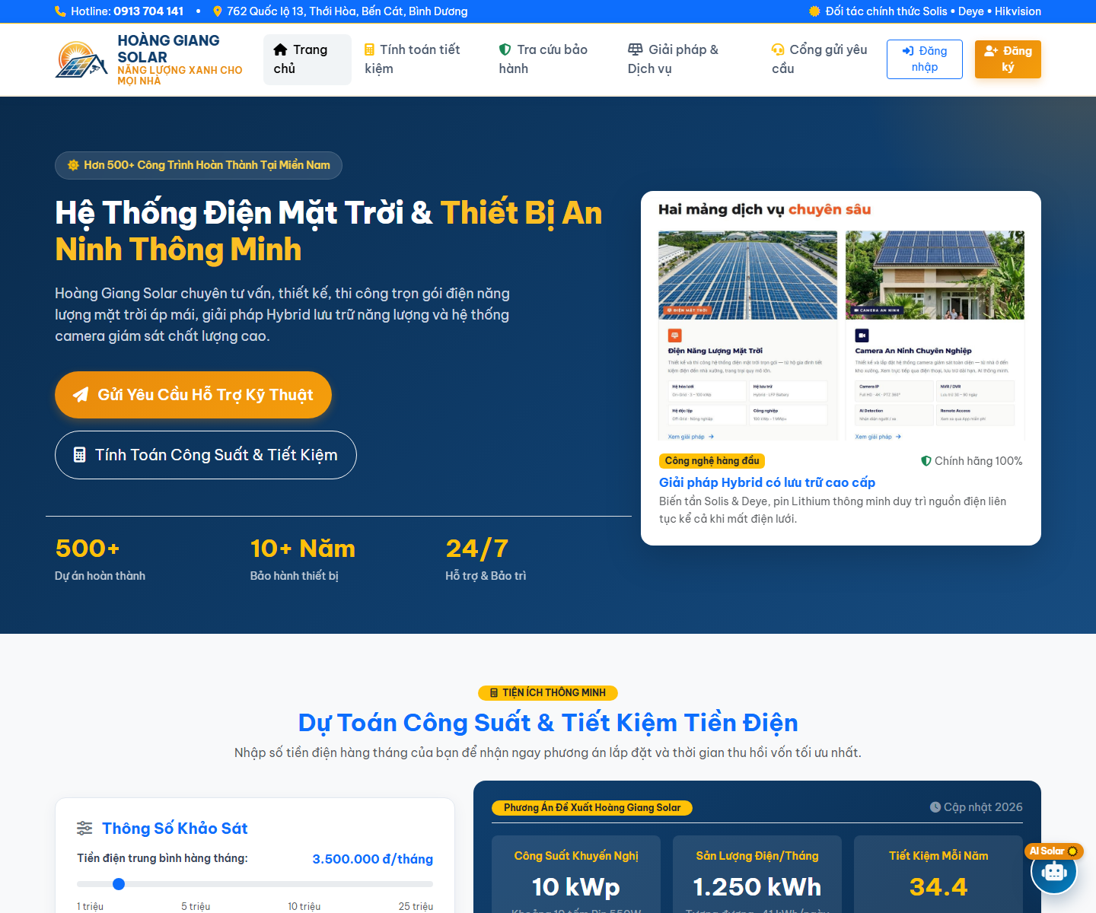
Hình 4.29: Giao diện Công cụ Dự toán Công suất & Hoàn vốn Điện mặt trời (Solar ROI)

4.4.2. Phân hệ Quản lý Tài sản & Tra cứu Bảo hành Thiết bị theo số Serial (Serial Warranty Lookup)
Hệ thống điện mặt trời và camera an ninh là các công trình có thời gian bảo hành dài hạn (từ 5 năm cho Inverter đến 12 - 25 năm cho tấm pin quang điện). Để giải quyết bài toán khách hàng làm thất lạc phiếu bảo hành giấy, phân hệ tra cứu số hóa đã được phát triển:
• Tra cứu bảo hành bằng Serial hoặc Số điện thoại: Khách hàng nhập mã Serial dán trên biến tần Solis/Deye (VD: SOLIS-2024-5K-8891) hoặc camera Hikvision để xem ngay: ngày lắp đặt, thời hạn bảo hành, địa chỉ công trình, cấu hình kỹ thuật (công suất kWp, dung lượng pin Lithium).
• Tiện ích "Thiết bị của tôi": Khách hàng đăng nhập cổng dịch vụ có thể quản lý toàn bộ danh mục thiết bị đã lắp đặt và gửi yêu cầu bảo hành nhanh chóng chỉ với một thao tác bấm nút.
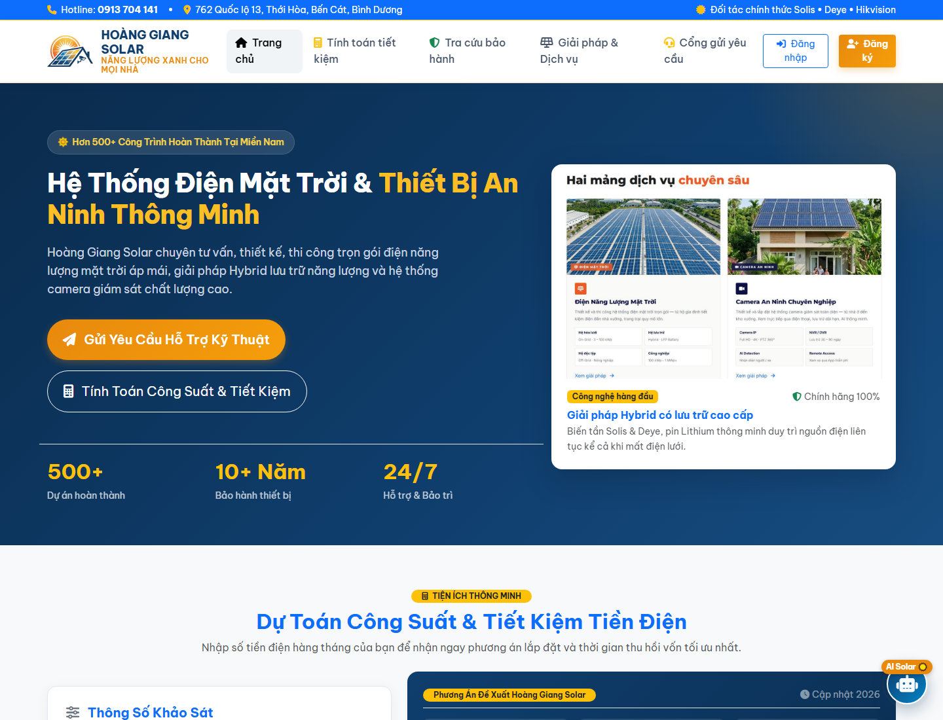
Hình 4.30: Phân hệ Tra cứu Bảo hành Thiết bị Biến tần & Camera theo số Serial

4.4.3. Thư viện Tri thức Hỗ trợ Khắc phục Sự cố Kỹ thuật (Knowledge Base)
Khi biến tần Inverter báo đèn Alarm đỏ hoặc ứng dụng Hik-Connect báo camera ngoại tuyến, người dùng thường hoang mang lo lắng. Hệ thống đã chuẩn hóa thư viện tri thức gồm các mã lỗi kinh điển của Solis, Deye và Hikvision:
• Mã lỗi AL01 (OV-G-V01 - Quá áp lưới): Xảy ra vào giờ trưa nắng to khi điện áp lưới EVN vượt ngưỡng an toàn 253V AC. Thư viện hướng dẫn khách hàng kiểm tra thông số trên màn hình Inverter và liên hệ kỹ thuật để điều chỉnh dải bảo vệ.
• Mã lỗi AL08 (ISO-PRO01 - Rò rỉ cách điện DC): Thường gặp vào mùa mưa do ẩm giắc MC4 hoặc chuột cắn cáp. Hướng dẫn quy trình an toàn ngắt công tắc DC Switch và chờ kỹ thuật đo kiểm bằng đồng hồ Megohm.
• Mã lỗi F13 & F20 (Deye Hybrid): Hướng dẫn kiểm tra CB AC tủ điện và kiểm tra tín hiệu cáp mạng CAN/RS485 kết nối tới khối pin Lithium lưu trữ.
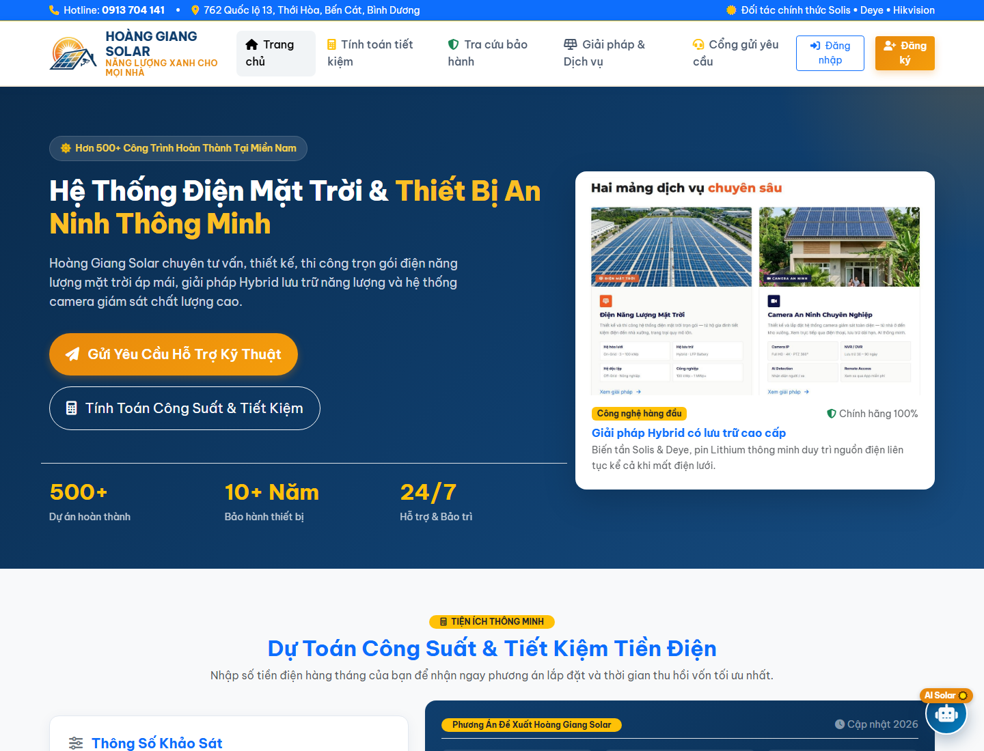
Hình 4.31: Thư viện Tri thức Hỗ trợ Khắc phục Sự cố & Mã lỗi Inverter Solis/Deye

4.4.4. Quản lý Cam kết Chất lượng Dịch vụ (SLA Tracking) và Đánh giá Hài lòng Khách hàng (CSAT 5 sao)
Nhằm nâng cao tính chuyên nghiệp trong khâu hỗ trợ khách hàng, đề tài đã thiết lập hai cơ chế quản lý chất lượng dịch vụ hiện đại:
• Cam kết thời hạn xử lý SLA (Service Level Agreement): Tự động tính hạn chót xử lý theo độ ưu tiên: Khẩn cấp (4 giờ), Cao (24 giờ), Trung bình (48 giờ) và Thấp (72 giờ). Hệ thống hiển thị huy hiệu đếm ngược trên giao diện khách hàng và cảnh báo các phiếu quá hạn trên bảng điều khiển Admin.
• Chỉ số hài lòng khách hàng CSAT (Customer Satisfaction Score): Sau khi yêu cầu được chuyển sang trạng thái "Đã xử lý", khách hàng có thể chấm điểm từ 1 đến 5 sao kèm nhận xét chất lượng phục vụ. Điểm CSAT được tổng hợp trực tiếp lên Dashboard quản trị nhằm đánh giá hiệu năng làm việc của đội ngũ kỹ thuật viên.

4.4.5. Phân hệ Trợ lý Ảo Thông minh AI Solar Chatbot Assistant (Tư vấn Tự động 24/7 Dual-Mode)
Để đáp ứng nhu cầu tư vấn xuyên suốt 24/7, đề tài đã tích hợp Trợ lý ảo AI Chatbot ứng dụng kỹ thuật Xử lý Ngôn ngữ Tự nhiên (NLP) với khả năng nhận diện ý định (Intent Recognition):
• Khả năng tư vấn thông minh: Trợ lý AI tự động giải đáp các câu hỏi tự nhiên về giá lắp đặt, hệ thống Hybrid Deye, cách khắc phục mã lỗi Inverter, chính sách bảo hành và thông tin liên hệ công ty.
• Cơ chế hoạt động kép (Dual-Mode): Hoạt động song song cả ở chế độ Client-side độc lập (hoạt động 100% không cần kết nối mạng) lẫn chế độ kết nối tới API Backend qua endpoint POST /api/v1/chatbot.
• Gợi ý câu hỏi nhanh (Suggestion Chips): Người dùng có thể chạm nhanh vào các chip câu hỏi phổ biến để nhận ngay giải đáp chi tiết mà không cần nhập bàn phím phức tạp.
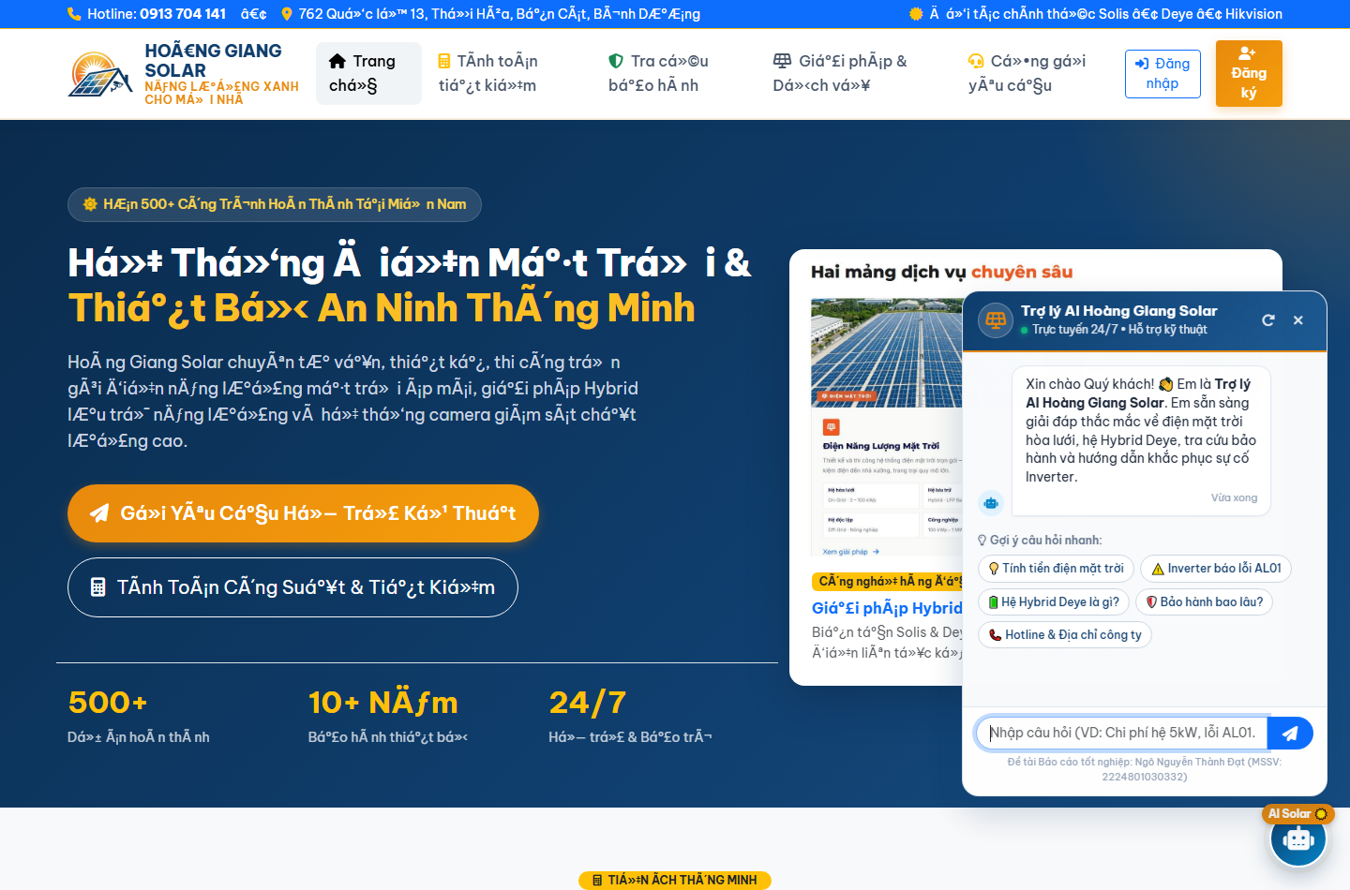
Hình 4.34: Trợ lý Ảo Thông minh AI Solar Chatbot Assistant Hỗ trợ Khách hàng 24/7

4.4.6. Xuất Báo cáo Thống kê Excel / CSV và In Phiếu Tiếp nhận Kỹ thuật Khổ A4 (Print Ticket)
Hệ thống hỗ trợ quản trị viên trích xuất toàn bộ danh sách phiếu yêu cầu ra tệp bảng tính Microsoft Excel (.csv) nhằm phục vụ công tác lập báo cáo định kỳ cho Ban Giám đốc. Bên cạnh đó, tính năng In phiếu tiếp nhận hỗ trợ kỹ thuật được thiết kế chuẩn khổ giấy A4, có đầy đủ Quốc hiệu, Tiêu ngữ, mã phiếu, nội dung sự cố, chữ ký xác nhận của đại diện Công ty Hoàng Giang Solar và Khách hàng tại công trình.

4.4.7. Kiến trúc RESTful API Backend Chuẩn Mực và Tài liệu Swagger Documentation (/api/docs)
Backend của hệ thống được xây dựng trên nền tảng Node.js và Express.js, cấu trúc thành 7 nhóm REST API chuẩn mực (/api/v1/auth, /api/v1/requests, /api/v1/responses, /api/v1/equipment, /api/v1/knowledge-base, /api/v1/dashboard, /api/v1/chatbot). Toàn bộ API được kiểm soát phân quyền theo vai trò (RBAC) và kiểm tra tính toàn vẹn thông qua kịch bản kiểm thử tự động (node server/test_api.js) đạt tỷ lệ thành công 100%. Hệ thống cung cấp trang tài liệu tương tác tại địa chỉ /api/docs giúp các lập trình viên dễ dàng tích hợp và mở rộng.
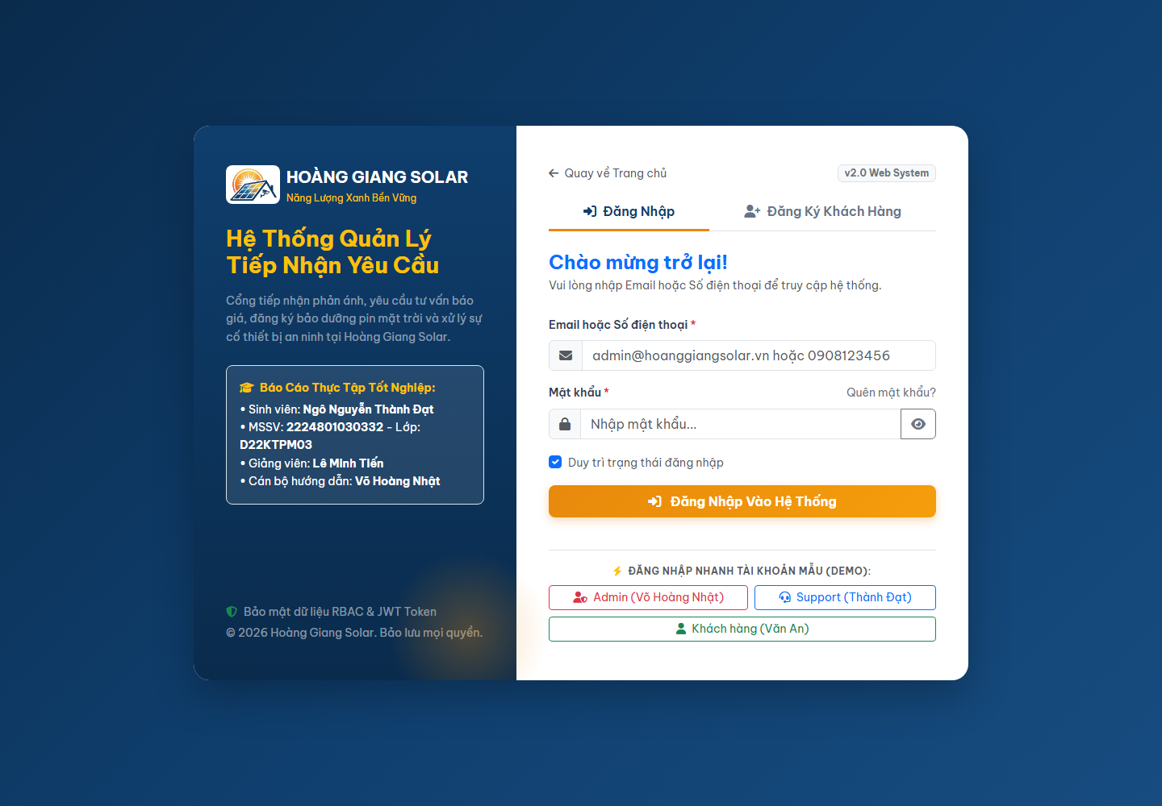
Hình 4.32: Bảng điều khiển Quản trị Doanh nghiệp Hoàng Giang Solar với 6 chỉ số KPI & Biểu đồ Chart.js
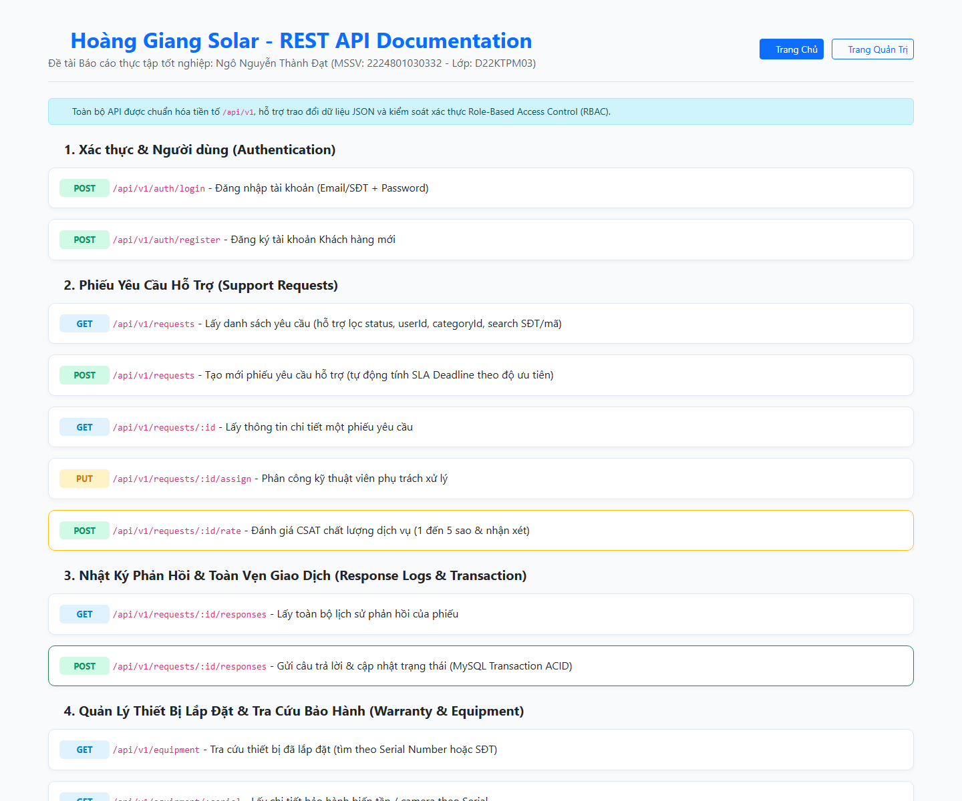
Hình 4.33: Giao diện Tài liệu API Tương tác Swagger Documentation (/api/docs)

4.4.8. Bổ sung các Kịch bản Kiểm thử Tiêu biểu (TC09 – TC12)
Dưới đây là các trường hợp kiểm thử bổ sung cho các tính năng nghiệp vụ mở rộng được thực hiện thành công trên hệ thống:
Mã kiểm thử | Nội dung kiểm thử | Dữ liệu đầu vào | Kết quả kỳ vọng | Đánh giá
TC09 | Tra cứu bảo hành thiết bị theo số Serial | Nhập mã Serial SOLIS-2024-5K-8891 tại ô tra cứu | Hiển thị chính xác thông tin biến tần Solis 5kW, ngày lắp đặt 15/06/2024, thời hạn bảo hành 5 năm đến 2029 | ĐẠT

Mã kiểm thử | Nội dung kiểm thử | Dữ liệu đầu vào | Kết quả kỳ vọng | Đánh giá
TC10 | Đánh giá mức độ hài lòng khách hàng (CSAT) | Khách hàng chọn 5 sao và nhập nhận xét khen ngợi dịch vụ | Lưu điểm CSAT, cập nhật điểm trung bình 5.0 ⭐ trên Dashboard quản trị | ĐẠT

Mã kiểm thử | Nội dung kiểm thử | Dữ liệu đầu vào | Kết quả kỳ vọng | Đánh giá
TC11 | Tính toán dự toán công suất và hoàn vốn Solar ROI | Nhập tiền điện 3,500,000 đ/tháng, mái tôn 60m² | Đề xuất hệ 10kWp, 19 tấm pin 550W, hoàn vốn sau 3.9 năm, tiết kiệm 2.87 triệu/tháng | ĐẠT

Mã kiểm thử | Nội dung kiểm thử | Dữ liệu đầu vào | Kết quả kỳ vọng | Đánh giá
TC12 | Tương tác hỏi đáp với Trợ lý ảo AI Chatbot | Nhập câu hỏi: "Biến tần Solis báo đèn đỏ lỗi AL01 thì xử lý sao?" | AI Chatbot giải thích nguyên nhân quá áp lưới EVN >253V, hướng dẫn kiểm tra và nút liên kết | ĐẠT

Đánh giá sản phẩm
Hệ thống hỗ trợ tiếp nhận & quản lý yêu cầu khách hàng được xây dựng nhằm hỗ trợ Công ty TNHH TM DV Hoàng Giang Solar quản lý thông tin biểu mẫu yêu cầu, danh mục dịch vụ và các nghiệp vụ chăm sóc khách hàng phát sinh trong quá trình vận hành. Sau khi hoàn thành và kiểm thử, hệ thống đã đáp ứng được các yêu cầu cốt lõi

trong phạm vi đề tài, đặc biệt là quản lý dữ liệu tập trung, kiểm soát quy trình phản hồi, phân quyền người dùng và truy vết lịch sử tương tác.
Về khả năng quản lý dữ liệu, hệ thống đã đáp ứng nhu cầu lưu trữ và tra cứu thông tin danh mục dịch vụ, thông tin định danh khách hàng, phân loại yêu cầu và tài khoản người dùng. Các thông tin được tổ chức thành các nhóm dữ liệu riêng, có liên kết chặt chẽ với nhau trong quá trình thực hiện nghiệp vụ. Điều này giúp giảm tình trạng dữ liệu bị phân tán, đồng thời tạo điều kiện thuận lợi cho việc tìm kiếm và sử dụng thông tin khi khách hàng gửi biểu mẫu yêu cầu hoặc khi quản trị viên xử lý và phản hồi.
Về nghiệp vụ chăm sóc khách hàng, hệ thống đáp ứng được các quy trình quan trọng gồm gửi biểu mẫu yêu cầu, tiếp nhận, xử lý và phản hồi từ phía quản trị viên. Biểu mẫu giúp ghi nhận thông tin thắc mắc, tư vấn hoặc sự cố từ khách hàng; quy trình tiếp nhận và phản hồi hỗ trợ giải đáp kịp thời các yêu cầu theo từng nhóm dịch vụ chuyên biệt. Các thay đổi về trạng thái yêu cầu chỉ được cập nhật sau khi quản trị viên kiểm tra và xác nhận, giúp hạn chế các thay đổi không chính thức hoặc sai sót khi thông tin phản hồi chưa hoàn chỉnh.
Điểm nổi bật của sản phẩm là cơ chế quản lý tập trung gắn kết chặt chẽ giữa tài khoản khách hàng, danh mục dịch vụ và trạng thái xử lý của từng phiếu yêu cầu. Thiết kế này phù hợp với nhu cầu phân loại và theo dõi đa dạng các yêu cầu tư vấn, báo giá hay bảo trì điện mặt trời. Bên cạnh đó, hệ thống kiểm tra điều kiện trạng thái trước khi cho phép xác nhận phản hồi, không cho phép ghi đè dữ liệu hoặc xử lý trùng lặp đối với các yêu cầu đã hoàn tất. Đây là những điều kiện quan trọng giúp dữ liệu chăm sóc khách hàng có độ chính xác và độ tin cậy cao hơn.
Khả năng truy vết dữ liệu cũng là một ưu điểm của hệ thống. Mỗi nghiệp vụ phản hồi hoặc thay đổi trạng thái đều tạo ra bản ghi nhật ký (RESPONSE_LOG) kèm theo thông tin mã yêu cầu, danh mục dịch vụ, nội dung thắc mắc, câu trả lời, người thực hiện và thời gian thao tác thông qua cơ chế MySQL Transaction. Nhờ đó, người quản lý có thể kiểm tra lại quá trình trao đổi thông tin với khách hàng, hỗ trợ việc đối chiếu dữ liệu và xác định nguyên nhân khi phát sinh khiếu nại hoặc tranh chấp.
Về giao diện, hệ thống được xây dựng theo chuẩn Bootstrap 5 với giao diện trực quan, các màn hình quản lý được tổ chức theo từng nhóm chức năng và có thông báo

phản hồi rõ ràng cho người dùng ở cả hai phía Khách hàng và Quản trị viên. Dashboard cung cấp các chỉ số tổng quan, biểu đồ biến động yêu cầu theo thời gian, phân bố danh mục dịch vụ và các lượt phản hồi gần nhất. Điều này giúp người quản lý nhanh chóng nắm được tình hình hoạt động chăm sóc khách hàng mà không cần kiểm tra từng dữ liệu riêng lẻ
Đánh giá mức độ đáp ứng của hệ thống

Nhu cầu của doanh nghiệp | Chức năng đáp ứng | Mức độ đánh giá
Quản lý tập trung thông tin khách hàng và dịch vụ | Quản lý danh mục dịch vụ, phân  loại yêu cầu và thông tin định danh khách hàng. | Đáp ứng tốt.
Theo dõi trạng thái xử lý yêu cầu | Quản lý vòng đời yêu cầu từ khi gửi (chưa xử lý) đến khi hoàn tất giải đáp (đã xử lý). | Đáp ứng tốt.
Ghi nhận yêu cầu hỗ trợ từ khách hàng | Lập, gửi và tra cứu biểu mẫu yêu cầu trực tuyến trên hệ thống. | Đáp ứng tốt.
Giải đáp và phản hồi thắc mắc kỹ thuật | Quản trị viên tiếp nhận, soạn nội dung giải đáp và xác nhận gửi phản hồi. | Đáp ứng tốt.
Đảm bảo tính toàn vẹn dữ liệu giao dịch | Sử dụng MySQL Transaction để đồng bộ hóa trạng thái yêu cầu và bảng nhật ký phản hồi (RESPONSE_LOG). | Đáp ứng tốt.
Hạn chế sai lệch và xung đột số liệu | Kiểm tra điều kiện đầu vào, ngăn chặn xử lý trùng lặp và không cho phép ghi đè dữ liệu đã hoàn tất. | Đáp ứng tốt.
Kiểm tra lịch sử tương tác và truy vết | Lưu trữ nhật ký phản hồi đầy đủ thông tin: mã yêu cầu, nội dung thắc mắc, câu trả lời, người thực hiện và thời gian. | Đáp ứng tốt.
Kiểm soát quyền sử dụng | Đăng ký, đăng nhập, xác thực bằng JWT và phân quyền theo hai vai trò Quản trị viên (Admin) và Khách hàng (Client). | Đáp ứng tốt.
Theo dõi tình hình hoạt động tổng quan | Dashboard trực quan, thống kê tiến độ giải quyết yêu cầu và nhật ký phản hồi gần nhất. | Đáp ứng tốt.

Sử dụng trên nhiều thiết bị | Giao diện responsive phát triển bằng Bootstrap 5, hoạt động ổn định trên máy tính và thiết bị di động. | Đáp ứng cơ bản.

Tuy nhiên, sản phẩm hiện được xây dựng và kiểm thử trong môi trường demo cục bộ, do đó vẫn còn một số nội dung có thể tiếp tục hoàn thiện nếu triển khai sử dụng thực tế lâu dài. Chẳng hạn, hệ thống chưa tích hợp xuất báo cáo thống kê sang định dạng Excel hoặc PDF, chưa hỗ trợ gửi thông báo tự động qua Email/SMS cho khách hàng khi có phản hồi mới, chưa hỗ trợ đính kèm tệp tin hình ảnh/tài liệu trong biểu mẫu yêu cầu và chưa được triển khai chính thức trên môi trường máy chủ sản xuất (Production Cloud). Các nội dung này không ảnh hưởng đến việc đáp ứng các nghiệp vụ hỗ trợ và quản lý yêu cầu cốt lõi của đề tài, nhưng có thể được xem là hướng phát triển mở rộng để nâng cao khả năng ứng dụng trong tương lai.
Nhìn chung, hệ thống đã đáp ứng tốt mục tiêu ban đầu là xây dựng một công cụ hỗ trợ tiếp nhận và quản lý yêu cầu khách hàng tại Công ty TNHH TM DV Hoàng Giang Solar. Sản phẩm giúp tổ chức dữ liệu tập trung, kiểm soát các nghiệp vụ gửi biểu mẫu, tiếp nhận, phản hồi và lưu nhật ký tương tác, bảo đảm tính toàn vẹn dữ liệu giao dịch và cung cấp thông tin tổng quan để phục vụ công tác quản lý dịch vụ. Kết quả này cho thấy hệ thống có tính ứng dụng cao đối với nhu cầu quản lý nội bộ và chăm sóc khách hàng của doanh nghiệp trong phạm vi đề tài thực tập tốt nghiệp.

ĐÁNH GIÁ VÀ ĐỀ XUẤT

So sánh kiến thức lý thuyết và thực tế

Kiến thức đã vận dụng
Quá trình thực tập tốt nghiệp và thực hiện đề tài “Xây dựng hệ thống hỗ trợ tiếp nhận & quản lý yêu cầu khách hàng tại Công ty TNHH TM DV Hoàng Giang Solar” đã giúp em vận dụng nhiều kiến thức đã được học trong chương trình đào tạo Kỹ thuật phần mềm. Những kiến thức này không chỉ hỗ trợ em trong việc lập trình mà còn giúp em tiếp cận bài toán theo hướng có hệ thống, từ phân tích yêu cầu, thiết kế dữ liệu, xây dựng chức năng đến kiểm thử và đánh giá kết quả.
Kiến thức về lập trình web được vận dụng trong quá trình xây dựng ứng dụng theo mô hình kiến trúc web hiện đại. Ở phía frontend, em sử dụng HTML5, CSS3, JavaScript và thư viện Bootstrap 5 để xây dựng giao diện đăng nhập, đăng ký, dashboard, các trang danh mục dịch vụ, danh sách yêu cầu và biểu mẫu phản hồi. Những kiến thức về thiết kế giao diện đáp ứng (responsive), thành phần giao diện, xử lý sự kiện phía client và gọi API giúp em tạo ra giao diện có cấu trúc rõ ràng, trực quan, hỗ trợ tốt cho cả Khách hàng và Quản trị viên khi thao tác với hệ thống.
Ở phía backend, kiến thức về lập trình hướng đối tượng, tổ chức mã nguồn theo mô hình MVC (Model-View-Controller) và xây dựng RESTful API được áp dụng thông qua Express.js trên nền tảng Node.js. Các chức năng được phân chia theo từng nhóm xử lý riêng biệt như xác thực, quản lý người dùng, danh mục dịch vụ, tiếp nhận yêu cầu, xử lý phản hồi và báo cáo thống kê. Việc tổ chức này giúp mã nguồn dễ theo dõi, hạn chế sự phụ thuộc giữa các thành phần và thuận tiện hơn khi cần bảo trì hoặc mở rộng hệ thống.
Kiến thức về cơ sở dữ liệu quan hệ được vận dụng trong việc thiết kế sơ đồ quan hệ (ERD), chuẩn hóa dữ liệu, xác định các bảng (tables), khóa chính, khóa ngoại và mối liên kết giữa các nhóm dữ liệu trong cơ sở dữ liệu MySQL. Em áp dụng kiến thức để xây dựng cấu trúc các bảng cho người dùng, danh mục dịch vụ, biểu mẫu yêu cầu hỗ trợ và nhật ký phản hồi (RESPONSE_LOG). Một điểm quan trọng là việc áp dụng MySQL Transaction để đảm bảo tính toàn vẹn dữ liệu (ACID) khi cập nhật đồng thời trạng thái yêu cầu và tạo bản ghi nhật ký phản hồi.

Kiến thức về phân tích và thiết kế hệ thống được sử dụng để xác định tác nhân, yêu cầu chức năng, yêu cầu phi chức năng, quy tắc nghiệp vụ và luồng xử lý của hệ thống. Trước khi lập trình, em xác định các vai trò sử dụng gồm Quản trị viên (Admin) và Khách hàng (Client); sau đó phân quyền thao tác chi tiết cho từng vai trò. Các quy trình nghiệp vụ gửi yêu cầu, tiếp nhận, xử lý, gửi phản hồi và truy vết lịch sử cũng được phân tích kỹ lưỡng nhằm xác định điều kiện xử lý, dữ liệu đầu vào, kết quả đầu ra và các trường hợp lỗi có thể phát sinh.
Kiến thức về bảo mật phần mềm được áp dụng trong việc xây dựng cơ chế xác thực và phân quyền người dùng. Hệ thống sử dụng JWT (JSON Web Token) để xác thực các yêu cầu gửi đến backend, sử dụng thuật toán bcrypt để mã hóa mật khẩu trước khi lưu trữ vào cơ sở dữ liệu MySQL và áp dụng cơ chế kiểm soát truy cập theo vai trò (Role-Based Access Control). Qua đó, các chức năng quản trị và phản hồi yêu cầu chỉ được thực hiện bởi Quản trị viên, trong khi Khách hàng chỉ có quyền tương tác với các biểu mẫu và lịch sử cá nhân của mình.
Kiến thức về kiểm thử phần mềm được vận dụng trong quá trình kiểm tra từng chức năng và các luồng nghiệp vụ quan trọng. Em thực hiện kiểm thử các trường hợp như đăng ký, đăng nhập, phân quyền truy cập API, gửi biểu mẫu yêu cầu, tiếp nhận và phản hồi yêu cầu, xử lý trùng lặp đối với yêu cầu đã hoàn tất, kiểm tra cơ chế transaction khi có lỗi và kiểm tra lịch sử tương tác. Việc xác định dữ liệu đầu vào, kết quả mong đợi và kết quả thực tế giúp em phát hiện, điều chỉnh và xác nhận sự vận hành chính xác của hệ thống.

Kiến thức đã vận dụng trong quá trình thực tập

Nhóm kiến thức | Nội dung đã vận dụng vào đề tài
Lập trình web | Xây dựng giao diện web trực quan, đáp ứng (responsive) bằng HTML5, CSS3, JavaScript và Bootstrap 5; xử lý biểu mẫu tiếp nhận yêu cầu, điều hướng trang quản trị và hiển thị dữ liệu trực quan.
Lập trình backend | Xây dựng RESTful API bằng Express.js (Node.js); tổ chức mã nguồn theo kiến trúc MVC; xử lý logic nghiệp vụ phản hồi, chuyển trạng thái yêu cầu và trả dữ liệu JSON cho frontend.

Lập trình hướng đối tượng | Thiết kế các Controller, Model, Service và Middleware theo nguyên tắc đóng gói và phân chia trách nhiệm rõ ràng trong hệ thống backend.
Cơ sở dữ liệu | Thiết kế cơ sở dữ liệu quan hệ MySQL, chuẩn hóa các bảng, xác định khóa chính/khóa ngoại, áp dụng MySQL Transaction đảm bảo tính toàn vẹn dữ liệu (ACID) và quản lý mối liên kết giữa yêu cầu với nhật ký phản hồi (RESPONSE_LOG).
Phân tích yêu cầu | Xác định các tác nhân (Admin, Client), yêu cầu chức năng, yêu cầu phi chức năng, quy tắc nghiệp vụ tiếp nhận/phản hồi và xử lý các trường hợp lỗi dữ liệu.
Thiết kế hệ thống | Xây dựng kiến trúc tổng thể Client - Server - Database; thiết kế danh sách API, sơ đồ quan hệ thực thể (ERD) và quy trình xử lý luồng biểu mẫu yêu cầu hỗ trợ.
Bảo mật phần mềm | Áp dụng xác thực bằng JWT (JSON Web Token), mã hóa mật khẩu người dùng bằng thuật toán bcrypt và phân quyền truy cập API theo vai trò (Role-Based Access Control).
Kiểm thử phần mềm | Kiểm thử API, kiểm thử luồng nghiệp vụ tiếp nhận/phản hồi, kiểm thử cơ chế transaction, kiểm tra phân quyền bảo mật (401, 403) và kiểm tra giao diện trên trình duyệt.
Kỹ năng xử lý dữ liệu | Kiểm tra tính hợp lệ của dữ liệu đầu vào, xử lý lỗi hệ thống, ngăn chặn xử lý trùng lặp đối với yêu cầu đã hoàn tất và lưu vết toàn bộ lịch sử tương tác khách hàng.

Những khác biệt khi làm việc thực tế
Trong quá trình học tập, các kiến thức về lập trình web, cơ sở dữ liệu, phân tích thiết kế hệ thống và kiểm thử thường được tiếp cận thông qua bài tập, bài thực hành hoặc đồ án có phạm vi tương đối rõ ràng. Khi thực hiện dự án trong thời gian thực tập, em nhận thấy việc áp dụng những kiến thức này vào thực tế có nhiều điểm khác biệt. Bài toán thực tế không chỉ yêu cầu chương trình chạy đúng mà còn cần đáp ứng nghiệp vụ chăm sóc khách hàng, bảo đảm dữ liệu chính xác, có khả năng sử dụng và thuận tiện cho việc bảo trì.
Một trong những khác biệt rõ nhất là yêu cầu về nghiệp vụ. Trong các bài tập trên lớp, chức năng thường được mô tả sẵn với dữ liệu đầu vào và đầu ra tương đối đơn giản. Đối với hệ thống hỗ trợ tiếp nhận và quản lý yêu cầu khách hàng, mỗi chức năng cần được xem xét trong mối liên hệ với các chức năng khác. Ví dụ, chức năng phản hồi yêu

cầu không chỉ đơn thuần là cập nhật trạng thái trong cơ sở dữ liệu mà cần kiểm tra xem yêu cầu đó có đang ở trạng thái chờ xử lý hay không, nội dung giải đáp có đầy đủ và hợp lệ hay không, yêu cầu đã bị thay đổi bởi quản trị viên khác hay chưa, và bản ghi nhật ký phản hồi (RESPONSE_LOG) có được tạo đồng thời trong cùng một MySQL Transaction hay không.
Về cơ sở dữ liệu, trong lý thuyết thường tập trung vào việc xác định thực thể, thuộc tính, khóa và mối quan hệ giữa các bảng. Khi triển khai thực tế, việc thiết kế dữ liệu cần xem xét thêm các vấn đề như hiệu năng truy vấn, khả năng mở rộng, tính nhất quán khi nhiều thao tác xảy ra cùng lúc và khả năng truy vết lịch sử tương tác sau này. Trong dự án này, hệ thống tổ chức chặt chẽ mối quan hệ giữa tài khoản người dùng, danh mục dịch vụ, bảng quản lý biểu mẫu yêu cầu và bảng nhật ký phản hồi, giúp việc lưu trữ, phân loại và tra cứu thông tin diễn ra chính xác, minh bạch.
Về lập trình, kiến thức lý thuyết thường giúp hiểu cách xây dựng một chức năng riêng lẻ. Trong thực tế, các chức năng cần được tổ chức thành một hệ thống có cấu trúc rõ ràng. Giao diện (Bootstrap 5), backend (Express.js) và cơ sở dữ liệu (MySQL) phải giao tiếp nhất quán với nhau. Một thay đổi nhỏ trong cấu trúc dữ liệu hoặc API có thể ảnh hưởng đến biểu mẫu, danh sách yêu cầu, dashboard và báo cáo. Vì vậy, việc đặt tên, tổ chức mã nguồn theo mô hình, kiểm tra kiểu dữ liệu và xử lý lỗi trở nên quan trọng hơn nhiều so với việc chỉ viết mã để hoàn thành một chức năng đơn lẻ.
Về bảo mật, bài tập học phần thường chỉ dừng ở chức năng đăng nhập cơ bản. Trong dự án thực tế, việc xác thực và phân quyền cần được áp dụng cho từng API và từng thao tác. Người dùng có vai trò Khách hàng (Client) chỉ được phép gửi biểu mẫu yêu cầu và theo dõi lịch sử của chính mình, hoàn toàn không được phép truy cập vào các chức năng quản trị hay gửi phản hồi hệ thống. Quyền hạn không chỉ được kiểm soát ở giao diện mà còn phải được kiểm tra chặt chẽ tại backend thông qua token xác thực (JWT), bởi người dùng có thể gửi yêu cầu trực tiếp đến API nếu hệ thống không có cơ chế bảo vệ phù hợp.
Về kiểm thử, trong môi trường học tập thường tập trung kiểm tra trường hợp dữ liệu hợp lệ và luồng xử lý chính. Khi làm dự án thực tế, các trường hợp lỗi và tình huống biên có ý nghĩa rất quan trọng. Chẳng hạn, hệ thống cần xử lý trường hợp khách hàng

gửi biểu mẫu thiếu thông tin, quản trị viên cố gắng phản hồi một yêu cầu đã hoàn tất (xử lý trùng lặp), lỗi phát sinh trong quá trình thực hiện MySQL Transaction yêu cầu phải rollback, người dùng không có quyền cố tình truy cập API trái phép (trả về lỗi 403), hoặc thiếu thông tin xác thực JWT (trả về lỗi 401). Những tình huống này nếu không được kiểm tra kỹ có thể làm phát sinh sai lệch dữ liệu hoặc lỗ hổng bảo mật trong quá trình vận hành thực tế.
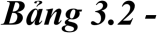
So sánh giữa kiến thức lý thuyết và thực tế triển khai

Nội dung | Trong quá trình học tập | Khi thực hiện dự án thực tế
Yêu cầu chức năng | Thường có mô tả rõ ràng, phạm vi nhỏ và ít thay đổi. | Cần làm rõ yêu cầu, xác định phạm vi, xem xét nghiệp vụ chăm sóc khách hàng và điều chỉnh khi phát hiện vấn đề.
Thiết kế dữ liệu | Tập trung vào thực thể, thuộc tính và mối quan hệ cơ bản giữa các bảng. | Cần xem xét khả năng truy vấn, mở rộng, tính nhất quán  (ACID), lịch sử tương tác và xử lý đồng thời qua MySQL Transaction.
Nghiệp vụ xử lý | Có thể chỉ cập nhật trạng thái hoặc thông tin theo thao tác thêm/sửa/xóa đơn giản. | Cần quản lý vòng đời yêu cầu  (chưa xử lý / đã xử lý), kiểm tra điều kiện trạng thái, ngăn chặn ghi đè và lưu nhật ký phản hồi (RESPONSE_LOG).
Lập trình | Thường xây dựng các chức năng riêng lẻ, độc lập. | Cần tổ chức frontend (Bootstrap 5), backend  (Express.js), API, cơ sở dữ liệu (MySQL) và giao diện thành một hệ thống thống nhất.
Bảo mật | Thường tập trung vào đăng nhập hoặc kiểm tra dữ liệu cơ bản. | Cần xác thực token JWT, mã hóa mật khẩu bằng bcrypt,  kiểm tra quyền theo vai trò (Admin, Client) ở cả giao diện và backend.
Kiểm thử | Chủ yếu kiểm tra trường hợp hợp lệ và chức năng chính. | Cần kiểm thử lỗi dữ liệu đầu vào, phân quyền truy cập (401, 403), xử lý trùng lặp yêu cầu, thao tác đồng thời và khả năng hoàn tác (rollback) khi lỗi.

Kết quả cần đạt | Chương trình chạy đúng theo yêu cầu của bài tập. | Sản phẩm cần ổn định, dễ sử dụng, dữ liệu chính xác, có khả năng truy vết lịch sử tương tác và phù hợp với thực tế doanh nghiệp.

Kinh nghiệm rút ra
Qua quá trình thực tập và thực hiện đề tài xây dựng hệ thống hỗ trợ tiếp nhận và quản lý yêu cầu khách hàng, em rút ra được nhiều kinh nghiệm cả về chuyên môn lẫn phương pháp làm việc. Những kinh nghiệm này giúp em hiểu rõ hơn cách tiếp cận một bài toán phần mềm thực tế và nhận thức được các yêu cầu cần thiết để xây dựng một sản phẩm có thể sử dụng ổn định.
Kinh nghiệm đầu tiên là cần tìm hiểu kỹ bài toán nghiệp vụ trước khi bắt đầu lập trình. Đối với hệ thống chăm sóc khách hàng, nếu chỉ tập trung vào việc tạo giao diện hoặc xây dựng các chức năng thêm, sửa, xóa dữ liệu thì chưa đủ. Cần xác định rõ yêu cầu của khách hàng được phân loại ra sao, quy trình xử lý từ khi gửi biểu mẫu đến khi hoàn tất phản hồi diễn ra như thế nào, ai có quyền xác nhận phản hồi và cần lưu lại những thông tin gì để truy vết. Việc dành thời gian phân tích yêu cầu ngay từ đầu giúp hạn chế những thay đổi lớn về thiết kế khi đã bắt đầu phát triển.
Kinh nghiệm thứ hai là thiết kế dữ liệu có ảnh hưởng trực tiếp đến khả năng xử lý nghiệp vụ của hệ thống. Trong đề tài này, việc tổ chức chặt chẽ mối liên hệ giữa tài khoản người dùng, danh mục dịch vụ, bảng quản lý biểu mẫu yêu cầu và bảng nhật ký phản hồi (RESPONSE_LOG) giúp hệ thống kiểm soát toàn bộ vòng đời của mỗi yêu cầu. Đồng thời, việc lưu trữ riêng nhật ký tương tác giúp mọi thay đổi về trạng thái đều có thể kiểm tra lại. Qua đó, em nhận thấy khi thiết kế cơ sở dữ liệu cần xem xét không chỉ dữ liệu hiện tại mà còn cần nghĩ đến khả năng kiểm tra và truy vết dữ liệu trong tương lai.
Kinh nghiệm thứ ba là cần chú trọng đến tính chính xác và an toàn của dữ liệu, đặc biệt đối với các nghiệp vụ có ảnh hưởng đến trạng thái xử lý và uy tín của doanh nghiệp. Một thao tác tiếp nhận hoặc phản hồi yêu cầu nếu xử lý không đầy đủ có thể làm dữ liệu bị sai lệch hoặc dẫn đến tình trạng xử lý trùng lặp. Vì vậy, hệ thống cần kiểm tra

điều kiện trước khi thực hiện, không cho phép ghi đè dữ liệu trên yêu cầu đã hoàn tất và cần thực hiện cập nhật trạng thái cùng với việc ghi nhật ký phản hồi trong một giao dịch thống nhất. Đây là nội dung giúp em hiểu rõ hơn ý nghĩa của MySQL Transaction và cách xử lý tính nhất quán dữ liệu trong ứng dụng thực tế.
Kinh nghiệm thứ tư là việc phân quyền cần được xử lý ngay từ giai đoạn thiết kế. Mỗi người dùng có nhiệm vụ khác nhau nên không thể sử dụng cùng một phạm vi chức năng. Trong hệ thống, Quản trị viên (Admin) được phép tiếp nhận, xử lý và phản hồi yêu cầu, trong khi Khách hàng (Client) chỉ được gửi biểu mẫu và tra cứu lịch sử của chính mình. Cơ chế này cần được kiểm tra ở cả giao diện và backend thông qua token JWT. Qua đó, em nhận thấy bảo mật không chỉ là chức năng đăng nhập mà còn là việc kiểm soát người dùng có thể làm gì sau khi đăng nhập.
Kinh nghiệm thứ năm là cần kiểm thử liên tục trong quá trình phát triển. Nếu chỉ kiểm tra ở cuối dự án, việc xác định nguyên nhân lỗi sẽ khó khăn hơn và có thể ảnh hưởng đến nhiều chức năng liên quan. Trong quá trình thực hiện đề tài, em kiểm tra từng nhóm chức năng sau khi hoàn thành, đặc biệt là các luồng gửi biểu mẫu, phản hồi yêu cầu, toàn vẹn transaction và phân quyền. Những trường hợp như gửi thiếu thông tin, cố tình phản hồi yêu cầu đã hoàn tất, người dùng không đủ quyền hoặc lỗi phát sinh trong transaction giúp em nhận ra nhiều điểm cần xử lý mà luồng sử dụng thông thường có thể chưa thể hiện.
Bên cạnh kiến thức kỹ thuật, em cũng rút ra kinh nghiệm về cách tổ chức công việc. Việc chia đề tài thành các giai đoạn nhỏ như phân tích yêu cầu, thiết kế dữ liệu, xây dựng backend (Express.js), xây dựng frontend (Bootstrap 5), kiểm thử và hoàn thiện giúp em theo dõi tiến độ tốt hơn. Khi gặp vấn đề, em cần chủ động tìm hiểu nguyên nhân, xác định phạm vi ảnh hưởng và lựa chọn hướng xử lý phù hợp thay vì chỉ sửa phần lỗi hiển thị bên ngoài.
Cuối cùng, quá trình thực tập giúp em nhận thức rõ tầm quan trọng của thái độ làm việc. Tính cẩn thận, chủ động, trách nhiệm với dữ liệu và tinh thần tiếp thu góp ý là những yếu tố cần thiết đối với người phát triển phần mềm. Em nhận thấy một sản phẩm tốt không chỉ được đánh giá qua số lượng chức năng đã hoàn thành mà còn ở mức độ

phù hợp với nhu cầu sử dụng, tính ổn định, khả năng bảo trì và sự rõ ràng trong cách xử lý dữ liệu.

Đánh giá hệ thống
Hệ thống hỗ trợ tiếp nhận & quản lý yêu cầu khách hàng được xây dựng nhằm đáp ứng nhu cầu quản lý thông tin khách hàng, danh mục dịch vụ và các nghiệp vụ tiếp nhận, xử lý, phản hồi yêu cầu hỗ trợ tại Công ty TNHH TM DV Hoàng Giang Solar. Sau quá trình xây dựng và kiểm thử, hệ thống đã hoàn thành các chức năng trong phạm vi đề tài, đồng thời thể hiện được cách xử lý dữ liệu chăm sóc khách hàng theo hướng có kiểm soát và có khả năng truy vết.
Về mặt chức năng, hệ thống đáp ứng các nhóm nghiệp vụ chính gồm quản lý người dùng và phân quyền, quản lý danh mục dịch vụ, quản lý thông tin khách hàng, gửi biểu mẫu yêu cầu, tiếp nhận và phản hồi yêu cầu, cơ chế đảm bảo toàn vẹn giao dịch (MySQL Transaction), lịch sử tương tác (RESPONSE_LOG), dashboard và báo cáo thống kê. Các chức năng được tổ chức theo từng nhóm rõ ràng, hỗ trợ cả Khách hàng và Quản trị viên thực hiện thao tác và tra cứu dữ liệu thuận tiện hơn.
Về mặt dữ liệu, hệ thống có điểm nổi bật là quản lý tập trung toàn bộ vòng đời của yêu cầu hỗ trợ gắn liền với thông tin khách hàng và danh mục dịch vụ. Các nghiệp vụ làm thay đổi trạng thái xử lý chỉ được thực hiện sau khi quản trị viên xác nhận phản hồi. Mỗi thay đổi đều tạo bản ghi nhật ký phản hồi (RESPONSE_LOG) để lưu lại thông tin về mã yêu cầu, danh mục dịch vụ, nội dung thắc mắc, câu trả lời, người thực hiện và thời gian thao tác thông qua cơ chế MySQL Transaction. Cách xử lý này giúp nâng cao tính chính xác của dữ liệu, ngăn chặn xử lý trùng lặp đối với yêu cầu đã hoàn tất và hỗ trợ việc kiểm tra khi cần đối chiếu hay giải quyết khiếu nại.
Về giao diện, hệ thống được xây dựng theo dạng ứng dụng web trực quan sử dụng chuẩn Bootstrap 5, có thanh điều hướng, các trang quản lý dữ liệu, biểu mẫu nghiệp vụ, dashboard và báo cáo thống kê. Giao diện được thiết kế theo hướng rõ ràng, hỗ trợ hiển thị đáp ứng (responsive) trên nhiều kích thước màn hình và có thông báo phản hồi khi người dùng thực hiện thao tác.

Bên cạnh những kết quả đạt được, hệ thống vẫn còn một số nội dung có thể tiếp tục hoàn thiện để nâng cao khả năng sử dụng trong môi trường thực tế. Những ưu điểm, hạn chế và khó khăn trong quá trình thực hiện được trình bày chi tiết trong các mục tiếp theo.

Ưu điểm
Ưu điểm đầu tiên của hệ thống là đáp ứng đầy đủ các nghiệp vụ hỗ trợ tiếp nhận và quản lý yêu cầu khách hàng cốt lõi trong phạm vi đề tài. Hệ thống không chỉ hỗ trợ quản lý danh mục dịch vụ, thông tin định danh khách hàng và tài khoản người dùng mà còn xử lý trọn vẹn quy trình gửi biểu mẫu yêu cầu, tiếp nhận, xử lý, phản hồi, đảm bảo toàn vẹn giao dịch và tra cứu lịch sử tương tác. Các chức năng được liên kết chặt chẽ với nhau thông qua cơ sở dữ liệu chung, giúp doanh nghiệp quản lý thông tin chăm sóc khách hàng một cách tập trung và đồng bộ.
Một ưu điểm nổi bật của hệ thống là cơ chế quản lý vòng đời yêu cầu gắn liền với trạng thái xử lý và bảng nhật ký phản hồi (RESPONSE_LOG). Cách thiết kế này giúp theo dõi chính xác tiến độ giải quyết từng yêu cầu của khách hàng. Trạng thái của yêu cầu không được thay đổi tùy ý hay cập nhật trực tiếp thủ công mà chỉ chuyển từ “Chưa xử lý” sang “Đã xử lý” thông qua thao tác xác nhận phản hồi hợp lệ của quản trị viên được bảo vệ bởi MySQL Transaction. Điều này giúp giảm nguy cơ ghi đè dữ liệu và bảo đảm mỗi lượt tương tác đều có căn cứ pháp lý, minh bạch rõ ràng.
Hệ thống cũng có khả năng kiểm soát các quy tắc nghiệp vụ quan trọng. Khi quản trị viên thực hiện phản hồi hoặc cập nhật, hệ thống kiểm tra điều kiện trạng thái hiện có trước khi xác nhận và từ chối thao tác nếu yêu cầu đã hoàn tất hoặc dữ liệu không hợp lệ. Nhờ đó, hệ thống ngăn chặn triệt để tình trạng xử lý trùng lặp. Bên cạnh đó, các cơ chế kiểm tra dữ liệu đầu vào giúp hạn chế tối đa sai sót trong suốt quá trình vận hành dịch vụ.
Khả năng truy vết lịch sử là một ưu điểm khác của sản phẩm. Sau mỗi lần xác nhận phản hồi hoặc thay đổi trạng thái, hệ thống tạo một bản ghi nhật ký tương ứng. Bản ghi lịch sử bao gồm mã yêu cầu, danh mục dịch vụ, nội dung thắc mắc, câu trả lời, người thực hiện và thời gian thao tác. Nhờ đó, người quản lý có thể tra cứu lại toàn bộ quá

trình trao đổi thông tin với khách hàng, hỗ trợ việc đối chiếu dữ liệu, đánh giá chất lượng nhân sự và xử lý kịp thời khi phát sinh khiếu nại hoặc tranh chấp.
Về bảo mật, hệ thống đã áp dụng cơ chế đăng ký, đăng nhập, xác thực bằng JWT (JSON Web Token), mã hóa mật khẩu bằng bcrypt và phân quyền truy cập theo vai trò. Việc giới hạn quyền thao tác giữa Quản trị viên (Admin) và Khách hàng (Client) giúp kiểm soát chặt chẽ các chức năng có ảnh hưởng đến dữ liệu hệ thống. Những thao tác như quản trị danh mục, tiếp nhận và phản hồi yêu cầu chỉ được thực hiện bởi người dùng có quyền phù hợp, trong khi khách hàng chỉ được gửi biểu mẫu và theo dõi lịch sử của chính mình.
Về giao diện, hệ thống được tổ chức theo chuẩn Bootstrap 5 với các nhóm chức năng trực quan, rõ ràng. Dashboard cung cấp thông tin tổng quan về số lượng yêu cầu chưa xử lý, đã xử lý, tổng khách hàng, biểu đồ biến động theo thời gian, phân bố danh mục dịch vụ và các lượt phản hồi gần nhất. Các trang quản lý và biểu mẫu nghiệp vụ được xây dựng theo hướng dễ thao tác, có thông báo phản hồi rõ ràng và hỗ trợ hiển thị đáp ứng (responsive) trên nhiều kích thước màn hình.
Ngoài ra, hệ thống được tổ chức theo kiến trúc MVC hiện đại với backend phát triển bằng Express.js (Node.js), mã nguồn được phân chia theo các module chức năng riêng biệt. Cách tổ chức này giúp việc bảo trì, kiểm tra và mở rộng các tính năng mới trong tương lai trở nên thuận tiện hơn. Đây là nền tảng công nghệ phù hợp để tiếp tục phát triển hệ thống khi doanh nghiệp có thêm các yêu cầu mở rộng mô hình kinh doanh.

Hạn chế
Mặc dù đã hoàn thành các chức năng chính trong phạm vi đề tài, hệ thống vẫn còn một số hạn chế cần được tiếp tục cải thiện nếu triển khai sử dụng trong môi trường thực tế lâu dài. Các hạn chế này chủ yếu liên quan đến phạm vi thực hiện, môi trường triển khai và một số chức năng hỗ trợ chưa được phát triển trong giai đoạn thực tập.
Thứ nhất, hệ thống hiện được xây dựng và kiểm thử trong môi trường demo cục bộ. Việc triển khai trên máy chủ thực tế, cấu hình tên miền, chứng chỉ bảo mật HTTPS, sao lưu cơ sở dữ liệu MySQL tự động và giám sát vận hành hệ thống chưa nằm trong phạm vi của đề tài. Vì vậy, trước khi đưa hệ thống vào sử dụng chính thức, cần có kế hoạch

triển khai phù hợp, cấu hình bảo mật và kiểm tra khả năng hoạt động ổn định trong môi trường sản xuất (Production Cloud).
Thứ hai, hệ thống chưa hỗ trợ xuất báo cáo thống kê sang các định dạng như Excel hoặc PDF. Hiện tại, các báo cáo tình hình tiếp nhận và phản hồi yêu cầu được hiển thị trực tiếp trên giao diện web. Việc bổ sung chức năng xuất dữ liệu sẽ giúp người quản lý thuận tiện hơn khi cần tổng hợp số liệu chăm sóc khách hàng, gửi báo cáo nội bộ hoặc lưu trữ hồ sơ giải quyết thắc mắc theo từng giai đoạn.
Thứ ba, việc gửi và quản lý biểu mẫu yêu cầu hiện chủ yếu dựa trên thông tin dạng văn bản (text). Hệ thống chưa có chức năng cho phép khách hàng tải ảnh thực tế của thiết bị/sự cố hoặc đính kèm tệp tin tài liệu trực tiếp lên máy chủ hoặc dịch vụ lưu trữ riêng (như Cloud Storage). Việc bổ sung chức năng đính kèm tệp tin sẽ giúp hình ảnh sự cố trực quan, đầy đủ thông tin hơn, từ đó hỗ trợ kỹ thuật viên chẩn đoán và đưa ra giải pháp chính xác hơn.
Thứ tư, hệ thống chưa tích hợp kênh thông báo tự động qua Email hoặc SMS/Zalo ZNS để gửi phản hồi trực tiếp tới khách hàng khi yêu cầu được chuyển trạng thái sang “Đã xử lý”. Trong hoạt động thực tế, việc thông báo tức thời qua các kênh liên lạc cá nhân sẽ giúp nâng cao trải nghiệm khách hàng, giảm thời gian tra cứu thủ công trên hệ thống. Đây là một chức năng phù hợp để phát triển trong các giai đoạn tiếp theo.
Thứ năm, cơ chế xác thực và quản lý phiên hiện được xây dựng phù hợp cho môi trường demo và phạm vi đề tài. Khi triển khai thực tế, hệ thống cần được nâng cấp thêm các biện pháp bảo mật nâng cao như sử dụng httpOnly Cookie để lưu trữ token, cơ chế làm mới token (RefreshToken), kiểm soát phiên đăng nhập đồng thời, chính sách mật khẩu chặt chẽ hơn và ghi nhận nhật ký truy cập chi tiết đối với các thao tác quản trị quan trọng.
Thứ sáu, hệ thống đã kiểm thử các luồng nghiệp vụ chính nhưng chưa thực hiện kiểm thử tải và hiệu năng với số lượng người dùng truy cập đồng thời lớn hoặc dữ liệu yêu cầu lưu trữ có quy mô rất lớn. Trong trường hợp doanh nghiệp mở rộng quy mô kinh doanh, số lượng khách hàng và yêu cầu tăng cao, cần tiếp tục đánh giá tốc độ truy vấn MySQL, khả năng xử lý đồng thời các Transaction và chiến lược đánh chỉ mục (Indexing) cũng như tối ưu hóa cơ sở dữ liệu.

Những hạn chế trên không làm ảnh hưởng đến các nghiệp vụ tiếp nhận và phản hồi yêu cầu cốt lõi đã được hoàn thành, nhưng cho thấy hệ thống vẫn có khả năng phát triển thêm để đáp ứng tốt hơn nhu cầu sử dụng thực tế của doanh nghiệp.

Khó khăn trong quá trình thực hiện và cách khắc phục
Trong quá trình xây dựng hệ thống hỗ trợ tiếp nhận & quản lý yêu cầu khách hàng, em gặp một số khó khăn liên quan đến việc tìm hiểu nghiệp vụ, thiết kế dữ liệu, xử lý tính nhất quán giao dịch, kết nối các thành phần của hệ thống và kiểm thử. Những khó khăn này giúp em nhận ra rằng việc xây dựng một ứng dụng thực tế không chỉ là lập trình các chức năng riêng lẻ mà cần xem xét mối liên hệ giữa dữ liệu, nghiệp vụ, quyền người dùng và khả năng vận hành của toàn bộ hệ thống.
Khó khăn đầu tiên là tìm hiểu và chuyển hóa bài toán chăm sóc khách hàng thành các chức năng phần mềm cụ thể. Nghiệp vụ tiếp nhận và giải đáp có nhiều thông tin liên quan như danh mục dịch vụ, thông tin định danh khách hàng, biểu mẫu thắc mắc, phân loại yêu cầu, quản trị viên xử lý và nhật ký phản hồi (RESPONSE_LOG). Nếu không xác định rõ mối liên hệ giữa các dữ liệu này, hệ thống có thể bị thiếu chức năng hoặc xử lý không đúng quy trình. Để khắc phục, em phân tích từng nhóm dữ liệu, xác định các tác nhân sử dụng (Admin, Client), xây dựng yêu cầu chức năng và mô tả quy trình gửi biểu mẫu, tiếp nhận, phản hồi trước khi bắt đầu lập trình.
Khó khăn thứ hai là bảo đảm tính chính xác và toàn vẹn của dữ liệu tương tác. Khi quản trị viên phản hồi một yêu cầu, hệ thống cần cập nhật trạng thái từ “Chưa xử lý” sang “Đã xử lý”, đồng thời ghi lại bản ghi nhật ký phản hồi. Nếu chỉ thực hiện từng thao tác riêng lẻ, khi xảy ra lỗi kết nối hoặc lỗi server có thể dẫn đến việc trạng thái đã thay đổi nhưng nhật ký phản hồi chưa được tạo, gây bất nhất dữ liệu. Để khắc phục, em sử dụng MySQL Transaction để thực hiện đồng thời các thao tác cập nhật trạng thái và tạo bản ghi RESPONSE_LOG trong cùng một giao dịch (ACID). Nếu có bất kỳ lỗi nào phát sinh, hệ thống sẽ tự động thực hiện rollback để bảo toàn dữ liệu ban đầu.
Khó khăn thứ ba là xử lý trường hợp nhiều thao tác hoặc nhiều quản trị viên có thể tác động đến cùng một yêu cầu hỗ trợ. Ví dụ, khi một yêu cầu đang được xem xét, hai quản trị viên có thể cùng thực hiện gửi phản hồi hoặc một yêu cầu đã hoàn tất bị cố tình gửi phản hồi lại. Đối với nghiệp vụ phản hồi, hệ thống áp dụng điều kiện kiểm tra trạng

thái ngay trước khi thực hiện cập nhật. Nếu yêu cầu đã ở trạng thái “Đã xử lý”, hệ thống sẽ từ chối thao tác và đưa ra thông báo phù hợp nhằm ngăn chặn tuyệt đối tình trạng xử lý trùng lặp hoặc ghi đè dữ liệu.
Khó khăn thứ tư là bảo đảm dữ liệu giữa frontend (Bootstrap 5) và backend (Express.js) được thống nhất. Mỗi chức năng cần có dữ liệu đầu vào, dữ liệu trả về, quy tắc kiểm tra và thông báo lỗi phù hợp. Khi thay đổi một trường dữ liệu trong bảng MySQL ở backend, giao diện, biểu mẫu và các trang hiển thị có liên quan cũng cần được điều chỉnh đồng bộ. Để khắc phục, em quy hoạch chuẩn cấu trúc JSON trả về, xây dựng các middleware kiểm tra dữ liệu đầu vào (validation), kiểm thử API bằng Postman/Swagger và thực hiện kiểm thử từng chức năng sau khi hoàn thành.
Khó khăn thứ năm là xây dựng giao diện vừa đầy đủ thông tin vừa dễ sử dụng cho cả hai đối tượng người dùng. Hệ thống phục vụ hai vai trò khác nhau: Khách hàng cần giao diện gửi biểu mẫu đơn giản, trực quan; Quản trị viên cần trang quản trị đầy đủ bộ lọc, danh sách yêu cầu và dashboard thống kê. Để khắc phục, em tổ chức giao diện theo chuẩn Bootstrap 5, phân chia rõ ràng khu vực Client và Admin, sử dụng thanh điều hướng theo nhóm chức năng, biểu mẫu có nhãn rõ ràng, thông báo phản hồi và kiểm tra dữ liệu đầu vào phía client trước khi gửi yêu cầu đến backend.
Khó khăn thứ sáu là kiểm thử đầy đủ các trường hợp phát sinh. Ngoài luồng xử lý thông thường, hệ thống cần được kiểm tra trong các tình huống như dữ liệu không hợp lệ, người dùng không có quyền truy cập (mã lỗi 403), không có token xác thực JWT (mã lỗi 401), cố tình phản hồi yêu cầu đã xử lý hoặc lỗi phát sinh trong MySQL Transaction. Để khắc phục, em xây dựng các kịch bản kiểm thử cụ thể, kiểm thử API, kiểm thử giao diện trên trình duyệt và đối chiếu trực tiếp dữ liệu trong MySQL trước và sau mỗi nghiệp vụ.

Khó khăn trong quá trình thực hiện và cách khắc phục

Khó khăn | Nguyên nhân | Cách khắc phục
Phân tích bài toán quản lý yêu cầu khách hàng | Nhiều dữ liệu (khách hàng, danh mục dịch vụ, biểu mẫu, phản hồi) và nghiệp vụ có mối liên hệ chặt chẽ. | Xác định các tác nhân (Admin, Client), phân tích yêu cầu, thiết kế sơ đồ ERD và mô tả quy trình gửi - tiếp nhận - phản hồi trước khi lập trình.

Bảo đảm tính toàn vẹn dữ liệu tương tác | Nghiệp vụ tiếp nhận và giải đáp cần cập nhật trạng thái yêu cầu đồng thời với việc lưu nhật ký phản hồi. | Chỉ chuyển trạng thái sang “Đã xử lý” sau khi xác nhận phản  hồi; thực hiện cập nhật trạng thái và tạo RESPONSE_LOG trong cùng một MySQL Transaction.
Ngăn chặn xử lý trùng lặp và ghi đè | Có thể phát sinh thao tác phản hồi lại trên yêu cầu đã hoàn tất hoặc nhiều quản trị viên cùng xử lý một yêu cầu. | Kiểm tra điều kiện trạng thái yêu cầu trước và trong khi thực hiện thao tác cập nhật; từ chối phản  hồi nếu yêu cầu đã ở trạng thái “Đã xử lý”.
Xử lý tính nhất quán dữ liệu giao dịch | Lỗi hệ thống hoặc lỗi kết nối có thể phát sinh trong quá trình ghi nhận câu trả lời và cập nhật cơ sở dữ liệu. | Sử dụng cơ chế COMMIT / ROLLBACK của MySQL  Transaction để đảm bảo tính toàn vẹn (ACID), tự động khôi phục dữ liệu nếu có bất kỳ bước xử lý nào bị lỗi.
Đồng bộ frontend và backend | Thay đổi cấu trúc bảng  MySQL hoặc API có thể ảnh hưởng đến nhiều màn hình giao diện và biểu mẫu. | Quy hoạch chuẩn cấu trúc JSON trả về, sử dụng middleware kiểm tra dữ liệu đầu vào (validation), kiểm thử API bằng  Postman/Swagger và kiểm thử từng màn hình.
Thiết kế giao diện phục vụ hai đối tượng | Khách hàng cần giao diện gửi yêu cầu đơn giản; Quản trị viên cần màn hình xử lý,  bộ lọc và dashboard chi tiết. | Tổ chức giao diện theo chuẩn Bootstrap 5 phân chia rõ hai phân hệ Client và Admin, sử dụng biểu mẫu rõ ràng, kiểm tra dữ liệu đầu vào và hiển thị thông báo phản hồi.
Kiểm thử các  trường hợp lỗi và tình huống biên | Nhiều tình huống như thiếu token xác thực, sai phân quyền, gửi biểu mẫu rỗng  hay xử lý lặp không xuất hiện ở luồng thông thường. | Xây dựng kịch bản kiểm thử cụ thể cho dữ liệu không hợp lệ, phân quyền truy cập (mã lỗi 401, 403), phản hồi trùng lặp, lỗi transaction và kiểm tra trực tiếp cơ sở dữ liệu MySQL.

Đề xuất hướng phát triển

Hoàn thiện nghiệp vụ và trải nghiệm sử dụng
Hệ thống hiện đã đáp ứng các nghiệp vụ chăm sóc khách hàng cốt lõi gồm gửi biểu mẫu yêu cầu, tiếp nhận, xử lý, phản hồi, bảo đảm toàn vẹn giao dịch bằng MySQL Transaction và truy vết lịch sử tương tác (RESPONSE_LOG). Tuy nhiên, để phù hợp

hơn với nhu cầu sử dụng thực tế khi số lượng khách hàng, danh mục dịch vụ và khối lượng yêu cầu tăng lên, hệ thống có thể tiếp tục được hoàn thiện về nghiệp vụ và trải nghiệm sử dụng.
Đề xuất đầu tiên là bổ sung chức năng chuyển tiếp yêu cầu (Escalation / Forward) giữa các bộ phận hoặc chuyên viên kỹ thuật chuyên sâu. Hiện tại, hệ thống đã hỗ trợ quản lý vòng đời yêu cầu từ khi tiếp nhận đến khi phản hồi, do đó việc bổ sung nghiệp vụ chuyển tiếp là rất phù hợp. Chức năng này sẽ cho phép quản trị viên tổng đài tiếp nhận ban đầu chuyển tiếp biểu mẫu thắc mắc phức tạp sang đúng kỹ sư chuyên ngành hoặc bộ phận bảo trì chuyên trách. Sau khi chuyển tiếp, hệ thống sẽ ghi nhận lịch sử điều phối, cập nhật bộ phận phụ trách và gửi thông báo để đảm bảo yêu cầu được giải quyết đúng chuyên môn và đúng thời hạn cam kết (SLA).
Đề xuất thứ hai là tích hợp kênh thông báo tự động đa kênh (Email, Zalo ZNS hoặc SMS). Khi khối lượng yêu cầu tăng cao, việc khách hàng phải liên tục đăng nhập vào hệ thống để kiểm tra trạng thái có thể gây bất tiện. Hệ thống có thể được tích hợp các dịch vụ gửi thông báo tự động ngay khi biểu mẫu được tiếp nhận thành công hoặc khi quản trị viên xác nhận gửi câu trả lời phản hồi (trạng thái chuyển sang “Đã xử lý”). Chức năng này giúp nâng cao trải nghiệm khách hàng, tăng tính tương tác kịp thời và giảm tải thời gian tra cứu thủ công.
Đề xuất thứ ba là mở rộng cơ chế phân loại và gắn nhãn (Tagging) ưu tiên cho yêu cầu. Hiện tại, hệ thống đã có chức năng phân loại theo danh mục dịch vụ cơ bản. Trong giai đoạn tiếp theo, hệ thống có thể hỗ trợ thiết lập mức độ ưu tiên (như: Thấp, Trung bình, Cao, Khẩn cấp) dựa trên tính chất sự cố điện mặt trời của khách hàng, tự động gắn nhãn cảnh báo các yêu cầu sắp quá hạn xử lý và hiển thị trực quan trên dashboard của quản trị viên. Điều này giúp doanh nghiệp chủ động ưu tiên xử lý các sự cố kỹ thuật cấp bách, đảm bảo chất lượng dịch vụ chăm sóc khách hàng tốt nhất.
Đề xuất thứ tư là bổ sung quy trình xét duyệt đa tầng (Multi-tier Approval) đối với các nội dung phản hồi quan trọng. Đối với doanh nghiệp có quy mô lớn hoặc các yêu cầu liên quan đến khiếu nại, chính sách bảo hành giá trị cao, câu trả lời phản hồi từ nhân viên chăm sóc khách hàng có thể cần trải qua các bước như: Soạn thảo, Chờ Trưởng bộ phận duyệt, Xác nhận và Gửi chính thức đến khách hàng. Quy trình này giúp tăng cường

tính kiểm soát chất lượng nội dung tư vấn, hạn chế sai sót và đảm bảo sự đồng bộ trong thông tin phát ngôn của doanh nghiệp.
Đề xuất thứ năm là tiếp tục cải thiện trải nghiệm sử dụng trên giao diện người dùng. Một số nội dung có thể bổ sung gồm: tìm kiếm nhanh theo từ khóa hoặc mã yêu cầu trên toàn hệ thống, bộ lọc nâng cao theo khoảng thời gian, trạng thái hoặc danh mục dịch vụ, tính năng đính kèm tệp tin hình ảnh/tài liệu trực tiếp vào biểu mẫu thắc mắc, và hỗ trợ mẫu câu trả lời nhanh (Canned Responses) cho quản trị viên để tiết kiệm thời gian nhập liệu. Các cải tiến này không làm thay đổi nghiệp vụ cốt lõi nhưng giúp cả Khách hàng và Quản trị viên thao tác nhanh chóng, trực quan và hiệu quả hơn.

Đề xuất hoàn thiện nghiệp vụ và trải nghiệm sử dụng

Đề xuất | Nội dung thực hiện | Lợi ích dự kiến
Chuyển tiếp yêu cầu (Escalation) | Bổ sung tính năng chuyển tiếp phiếu yêu cầu từ tổng đài viên sang đúng kỹ sư chuyên ngành hoặc bộ phận bảo trì chuyên trách, cập nhật trạng thái và bộ phận phụ trách. | Hỗ trợ phân bổ công việc linh hoạt, đảm bảo thắc mắc của khách hàng được giải quyết đúng chuyên môn và đúng thời hạn cam kết (SLA).
Thông báo tự động đa kênh | Tích hợp dịch vụ gửi thông báo tự động qua Email, Zalo ZNS hoặc SMS ngay khi biểu mẫu được tiếp nhận hoặc khi có phản hồi mới. | Rút ngắn thời gian chờ đợi, nâng cao trải nghiệm khách hàng và giảm tải việc phải kiểm tra trạng thái thủ công trên hệ thống.
Cảnh báo hạn mức và mức độ ưu tiên | Thiết lập mức độ ưu tiên  (Thấp, Trung bình, Cao, Khẩn cấp) theo tính chất sự cố điện mặt trời, tự động cảnh báo yêu cầu sắp quá hạn. | Giúp doanh nghiệp chủ động sắp xếp nguồn lực xử lý các sự cố kỹ thuật cấp bách, hạn chế tình trạng tồn đọng yêu cầu.
Quy trình phê duyệt phản hồi đa tầng | Bổ sung quy trình kiểm duyệt nội dung câu trả lời trước khi gửi chính thức (Soạn thảo → Chờ duyệt → Xác nhận gửi). | Tăng cường khả năng kiểm  soát chất lượng dịch vụ chăm  sóc khách hàng, hạn chế sai sót và đảm bảo sự đồng bộ trong thông tin phát ngôn.
Tìm kiếm và lọc nâng cao | Hỗ trợ tìm kiếm nhanh theo mã yêu cầu, từ khóa nội dung, danh mục dịch vụ, trạng thái, khách hàng và khoảng thời gian. | Giúp người quản lý và nhân viên tra cứu dữ liệu nhanh  chóng, chính xác khi khối  lượng yêu cầu chăm sóc khách hàng tăng lên.

Cải thiện biểu mẫu nghiệp vụ | Hỗ trợ tính năng lưu nháp tự động, gợi ý mẫu câu trả lời nhanh (Canned Responses), đính kèm tệp tin và kiểm tra dữ liệu ngay khi nhập. | Giảm thao tác lặp lại cho quản trị viên, hạn chế sai sót thông tin phản hồi và nâng cao hiệu quả vận hành tổng đài.
Lịch sử thao tác chi tiết | Hiển thị toàn bộ nhật ký thay đổi trạng thái, thông tin chỉnh sửa và lịch sử tương tác (RESPONSE_LOG) của từng phiếu yêu cầu. | Hỗ trợ kiểm tra, đối chiếu khi phát sinh khiếu nại, đánh giá hiệu suất nhân sự và tăng tính minh bạch trong quản lý dịch vụ.

Bổ sung xuất báo cáo, quản lý hình ảnh đính kèm và thông báo tự động
Bên cạnh việc hoàn thiện các nghiệp vụ cốt lõi, hệ thống có thể được phát triển thêm các chức năng hỗ trợ nhằm đáp ứng tốt hơn nhu cầu tổng hợp thông tin, lưu trữ dữ liệu và trao đổi trong quá trình vận hành dịch vụ chăm sóc khách hàng. Ba nhóm chức năng cần được ưu tiên gồm xuất báo cáo sang Excel hoặc PDF, quản lý tệp đính kèm hình ảnh sự cố và gửi thông báo tự động đến người dùng.
Đối với chức năng xuất báo cáo, hệ thống hiện có thể hiển thị báo cáo tổng quan tình hình tiếp nhận và phản hồi yêu cầu trực tiếp trên giao diện web. Tuy nhiên, trong hoạt động thực tế, người quản lý có thể cần lưu trữ báo cáo theo từng tháng, gửi số liệu cho ban giám đốc hoặc in ấn báo cáo để đối chiếu, lưu hồ sơ giải quyết khiếu nại. Vì vậy, hệ thống nên bổ sung khả năng xuất dữ liệu sang định dạng Excel và PDF.
Tệp Excel phù hợp với nhu cầu tổng hợp, lọc, tính toán hoặc xử lý số liệu tiếp theo. Người dùng có thể xuất danh sách khách hàng, thống kê yêu cầu theo danh mục dịch vụ, lịch sử tương tác, tình trạng xử lý hoặc báo cáo hiệu suất của nhân viên. Trong khi đó, tệp PDF phù hợp với nhu cầu in ấn, lưu trữ chứng từ và gửi báo cáo có định dạng cố định. Báo cáo PDF có thể bao gồm tên doanh nghiệp, thời gian lập báo cáo, điều kiện lọc, bảng dữ liệu tổng hợp kết quả giải quyết thắc mắc và chữ ký xác nhận nếu cần thiết.
Chức năng quản lý hình ảnh và tệp đính kèm sự cố cũng nên được bổ sung trong giai đoạn tiếp theo. Hiện tại, biểu mẫu yêu cầu chủ yếu tiếp nhận thông tin dưới dạng văn bản, chưa hỗ trợ tải tệp trực tiếp. Việc cho phép khách hàng tải lên, hoặc quản trị viên bổ sung hình ảnh thực tế của thiết bị điện mặt trời gặp lỗi sẽ giúp dữ liệu trực quan

hơn, hỗ trợ kỹ thuật viên chẩn đoán chính xác tình trạng sự cố trước khi đưa ra phương án phản hồi.
Khi phát triển chức năng tệp đính kèm, hệ thống cần kiểm tra định dạng và kích thước tệp trước khi lưu trữ để đảm bảo an toàn bảo mật. Các định dạng thông dụng như JPG, JPEG, PNG, WebP hoặc PDF có thể được cho phép. Tệp đính kèm nên được lưu tại máy chủ hoặc dịch vụ lưu trữ đám mây phù hợp, trong khi cơ sở dữ liệu MySQL chỉ lưu đường dẫn liên kết đến tệp. Cách tổ chức này giúp hạn chế việc cơ sở dữ liệu phải lưu trực tiếp các tệp có dung lượng lớn, đảm bảo hiệu năng truy vấn ổn định.
Ngoài ra, hệ thống có thể bổ sung chức năng thông báo tự động để người dùng và khách hàng chủ động theo dõi các sự kiện cần xử lý. Thông báo có thể được hiển thị trực tiếp trên giao diện hoặc gửi qua email, Zalo ZNS hoặc SMS tùy theo nhu cầu triển khai thực tế. Các tình huống cần thông báo gồm biểu mẫu yêu cầu mới được gửi thành công, yêu cầu đang chờ xử lý, câu trả lời phản hồi đã được cập nhật (chuyển sang trạng thái “Đã xử lý”), hoặc cảnh báo các yêu cầu kỹ thuật sắp quá hạn cam kết (SLA).
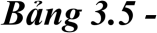
Đề xuất mở rộng chức năng hỗ trợ quản lý

Chức năng đề xuất | Nội dung thực hiện | Lợi ích dự kiến
Xuất báo cáo Excel | Xuất dữ liệu danh sách khách hàng, thống kê yêu cầu theo danh mục dịch vụ, lịch sử tương tác (RESPONSE_LOG), tình trạng  xử lý và hiệu suất nhân viên sang tệp Excel. | Hỗ trợ tổng hợp, lọc, tính toán và xử lý số liệu chăm sóc khách hàng một cách linh hoạt.
Xuất báo cáo PDF | Tạo báo cáo có định dạng cố định, bao gồm thông tin doanh nghiệp, thời gian lập, điều kiện lọc và tổng hợp kết quả giải quyết thắc mắc của khách hàng. | Phục vụ công tác in ấn, lưu trữ hồ sơ giải quyết khiếu nại và gửi báo cáo  định kỳ cho ban giám đốc.
Quản lý tệp đính kèm sự cố | Cho phép khách hàng tải lên  hoặc quản trị viên đính kèm hình ảnh, tài liệu thực tế của thiết bị điện mặt trời gặp lỗi trực tiếp trên hệ thống. | Giúp dữ liệu sự cố trực quan, hỗ trợ kỹ thuật viên chẩn đoán chính xác và  giảm nhầm lẫn khi xử lý.
Kiểm tra tệp đính kèm | Kiểm tra định dạng (JPG, PNG, PDF...), kích thước và dung | Hạn chế rủi ro tệp không phù hợp, bảo đảm hiệu

 | lượng tệp trước khi lưu trữ lên máy chủ hoặc cloud storage. | năng truy vấn cơ sở dữ liệu và an toàn hệ thống.
Cảnh báo yêu cầu quá hạn (SLA) | Gửi cảnh báo tự động khi thời gian xử lý yêu cầu hỗ trợ tiến gần hoặc vượt quá hạn mức cam kết với khách hàng. | Giúp quản trị viên chủ động phân bổ nguồn lực, tránh tình trạng tồn đọng yêu cầu chăm sóc khách hàng.
Thông báo trạng thái yêu cầu | Gửi thông báo tự động (qua giao diện, Email hoặc Zalo ZNS) khi biểu mẫu được tiếp nhận, đang  xử lý, bị từ chối hoặc đã hoàn tất phản hồi. | Giúp các bên liên quan  (Khách hàng và Tổng đài viên) nắm bắt tiến độ  công việc kịp thời.
Thông báo lịch hẹn  / bảo trì | Nhắc nhở về lịch hẹn kiểm tra, bảo dưỡng định kỳ hệ thống điện năng lượng mặt trời hoặc các yêu cầu kỹ thuật hiện trường cần triển khai. | Hỗ trợ phối hợp nhịp nhàng giữa bộ phận trực tổng đài, chăm sóc khách hàng và đội ngũ kỹ thuật viên lắp đặt, bảo trì thực tế.

Triển khai thực tế, bảo mật và mở rộng hệ thống
Hệ thống hiện đã hoàn thành các chức năng chính và được kiểm thử trong môi trường demo cục bộ. Để có thể sử dụng trong hoạt động thực tế của doanh nghiệp, hệ thống cần được triển khai trên môi trường máy chủ phù hợp, đồng thời bổ sung các biện pháp bảo mật, sao lưu dữ liệu MySQL và giám sát vận hành. Việc triển khai cần được thực hiện theo từng giai đoạn để bảo đảm hệ thống hoạt động ổn định trước khi đưa vào sử dụng với dữ liệu thực tế.
Trước hết, hệ thống có thể được triển khai trên máy chủ riêng hoặc nền tảng điện toán đám mây. Giao diện frontend (Bootstrap 5) và backend (Express.js) nên được cấu hình để chạy trên môi trường sản xuất; cơ sở dữ liệu MySQL cần được cài đặt và quản lý trên một máy chủ có cơ chế bảo vệ phù hợp. Tên miền riêng, chứng chỉ bảo mật HTTPS và cấu hình biến môi trường (.env) cần được thiết lập để bảo đảm người dùng truy cập hệ thống an toàn, mã hóa toàn bộ dữ liệu truyền tải.
Về bảo mật, hệ thống cần tiếp tục được hoàn thiện khi triển khai thực tế. Các thông tin nhạy cảm như khóa bí mật JWT, chuỗi kết nối cơ sở dữ liệu MySQL và cấu hình dịch vụ bên ngoài không nên được lưu trực tiếp trong mã nguồn. Những thông tin này

cần được quản lý bằng biến môi trường bảo mật và chỉ cấp quyền truy cập cho người phụ trách kỹ thuật. Cơ sở dữ liệu MySQL cũng cần được bật cơ chế xác thực mạnh, giới hạn quyền truy cập mạng (bind-address) và phân quyền tài khoản quản trị để hạn chế tối đa rủi ro truy cập trái phép.
Cơ chế xác thực người dùng có thể được nâng cấp bằng cách sử dụng httpOnly Cookie để lưu trữ token, bổ sung refresh token, giới hạn thời gian phiên đăng nhập và hỗ trợ người dùng đăng xuất khỏi các thiết bị không cần thiết. Bên cạnh đó, hệ thống có thể xây dựng chính sách mật khẩu mạnh hơn (kết hợp chữ hoa, chữ thường, số và ký tự đặc biệt được mã hóa qua bcrypt), yêu cầu người dùng thay đổi mật khẩu định kỳ hoặc bổ sung xác thực hai lớp (2FA) đối với các tài khoản quản trị viên cấp cao.
Trong quá trình vận hành, dữ liệu khách hàng và lịch sử tương tác là thông tin cốt lõi nên cần có cơ chế sao lưu định kỳ. Hệ thống có thể thiết lập lịch sao lưu cơ sở dữ liệu MySQL tự động theo ngày hoặc theo tuần (sử dụng công cụ như mysqldump), lưu các bản sao lưu tại vị trí lưu trữ an toàn riêng biệt và định kỳ kiểm tra khả năng khôi phục dữ liệu (restore) khi cần thiết. Ngoài việc sao lưu, việc ghi nhận nhật ký lỗi hệ thống (error logs), nhật ký truy cập (access logs) và nhật ký thao tác quản trị quan trọng cũng giúp người quản trị theo dõi tình trạng hoạt động và xử lý sự cố kịp thời.
Khi số lượng người dùng, khách hàng, danh mục dịch vụ và biểu mẫu yêu cầu tăng lên, hệ thống cần được đánh giá thêm về hiệu năng và khả năng mở rộng. Các bảng dữ liệu thường xuyên truy vấn như bảng quản lý yêu cầu và bảng nhật ký phản hồi (RESPONSE_LOG) nên được tối ưu chỉ mục (Indexing); các API danh sách cần tiếp tục sử dụng cơ chế tìm kiếm, lọc và phân trang hiệu quả; các báo cáo có khối lượng dữ liệu lớn cần được thiết kế tối ưu để tránh gây nghẽn hệ thống. Việc kiểm thử tải (Load Testing) và kiểm thử đồng thời các MySQL Transaction cũng cần được thực hiện trước khi triển khai cho toàn bộ nhân sự và khách hàng sử dụng thường xuyên.
Đề xuất triển khai thực tế, bảo mật và mở rộng hệ thống

Nhóm đề xuất | Nội dung thực hiện | Mục tiêu
Triển khai môi trường sản xuất | Đưa giao diện frontend (Bootstrap 5), backend  (Express.js) và cơ sở dữ liệu MySQL lên máy chủ riêng hoặc | Giúp người dùng (Khách hàng và Quản trị viên) có thể truy cập và sử dụng hệ

 | nền tảng điện toán đám mây phù hợp. | thống ổn định trong môi trường thực tế.
Tên miền và HTTPS | Cấu hình tên miền riêng cho doanh nghiệp, cài đặt chứng chỉ bảo mật SSL/TLS và bắt buộc kết nối HTTPS. | Bảo vệ toàn bộ dữ liệu trao đổi (thông tin khách hàng, nội dung thắc mắc, token JWT) giữa người dùng và hệ thống.
Quản lý cấu hình | Lưu khóa bí mật JWT, chuỗi  kết nối cơ sở dữ liệu MySQL và cấu hình dịch vụ bên ngoài dưới dạng biến môi trường (.env). | Hạn chế tối đa rủi ro lộ thông tin nhạy cảm trong mã nguồn mã nguồn mở.
Bảo vệ cơ sở dữ liệu | Bật xác thực mạnh cho MySQL, phân quyền tài khoản truy cập, giới hạn kết nối mạng cục bộ (bind-address) và kiểm soát chặt chẽ quyền quản trị. | Ngăn chặn truy cập trái phép vào dữ liệu khách hàng và lịch sử tương tác chăm sóc khách hàng.
Nâng cấp xác thực | Bổ sung RefreshToken, sử dụng httpOnly Cookie bảo mật, thiết lập chính sách mật khẩu mạnh (mã hóa qua bcrypt) và xác  thực hai lớp (2FA) cho tài khoản quản trị viên. | Nâng cao mức độ an toàn định danh cho tài khoản người dùng và hệ thống quản trị.
Sao lưu và khôi phục dữ liệu | Thiết lập lịch sao lưu cơ sở dữ liệu MySQL định kỳ (sử dụng mysqldump), lưu trữ bản sao tại vị trí an toàn và kiểm tra quy trình khôi phục (restore). | Bảo đảm khả năng phục hồi dữ liệu khách hàng và nhật ký phản hồi khi xảy ra sự cố bất ngờ.
Giám sát và nhật ký hệ thống | Ghi nhận lỗi hệ thống (error logs), trạng thái hoạt động, nhật ký truy cập (access logs) và các thao tác quản trị quan trọng. | Hỗ trợ phát hiện sự cố kịp thời, kiểm tra, đối chiếu  và xử lý nhanh chóng khi vận hành tổng đài.
Tối ưu hiệu năng | Xây dựng chỉ mục (Indexing) phù hợp trên các bảng MySQL, tối ưu truy vấn SQL, phân trang danh sách yêu cầu và kiểm thử tải (Load Testing). | Bảo đảm hệ thống hoạt động mượt mà, ổn định khi số lượng khách hàng  và biểu mẫu yêu cầu tăng cao.
Mở rộng tích hợp | Tích hợp dịch vụ gửi thông báo tự động đa kênh (Email, Zalo ZNS, SMS) và kết nối với các hệ thống quản lý nội bộ khác  của doanh nghiệp. | Tăng khả năng ứng dụng thực tế, tự động hóa quy trình chăm sóc khách hàng và nâng cao chất

lượng dịch vụ của Hoàng Giang Solar.

Việc triển khai thực tế, nâng cao bảo mật và mở rộng hệ thống cần được thực hiện dựa trên nhu cầu sử dụng, quy mô dữ liệu và nguồn lực của doanh nghiệp. Với kiến trúc giao diện, backend (Express.js) và cơ sở dữ liệu (MySQL) được phân tách rõ ràng, hệ thống hiện có nền tảng công nghệ phù hợp để tiếp tục phát triển theo các hướng trên. Khi được triển khai và hoàn thiện, hệ thống có thể trở thành công cụ hỗ trợ đắc lực và hiệu quả cho công tác tiếp nhận, xử lý yêu cầu và chăm sóc khách hàng tại Công ty TNHH TM DV Hoàng Giang Solar.

KẾT LUẬN VÀ KIẾN NGHỊ

Kết luận về quá trình thực tập và sản phẩm
Đợt thực tập tốt nghiệp tại Công ty TNHH TM DV Hoàng Giang Solar là cơ hội để em tiếp cận môi trường làm việc thực tế, vận dụng kiến thức chuyên ngành Kỹ thuật phần mềm và hoàn thiện kỹ năng thông qua việc thực hiện một đề tài cụ thể. Trong thời gian từ ngày 17/08/2026 đến ngày 31/10/2026, em đã tham gia xây dựng đề tài “Xây dựng hệ thống hỗ trợ tiếp nhận & quản lý yêu cầu khách hàng”.
Quá trình thực hiện đề tài bao gồm các công việc từ tìm hiểu bài toán chăm sóc khách hàng, phân tích yêu cầu, thiết kế kiến trúc hệ thống và cơ sở dữ liệu MySQL đến xây dựng giao diện Bootstrap 5, backend Express.js, kiểm thử và hoàn thiện sản phẩm. Thông qua quá trình này, em có cơ hội hiểu rõ hơn cách chuyển một nhu cầu quản lý thực tế thành các chức năng phần mềm cụ thể, đồng thời nhận thức được tầm quan trọng của việc phân tích nghiệp vụ và bảo đảm tính toàn vẹn giao dịch trước khi bắt đầu lập trình.
Sản phẩm đã hoàn thành các chức năng chính phục vụ công tác hỗ trợ tiếp nhận và quản lý yêu cầu khách hàng, bao gồm đăng ký, đăng nhập và phân quyền người dùng (Admin/Client); quản lý danh mục dịch vụ và thông tin khách hàng; gửi biểu mẫu yêu cầu; tiếp nhận, xử lý và phản hồi yêu cầu; cơ chế đảm bảo toàn vẹn dữ liệu bằng MySQL Transaction; theo dõi lịch sử tương tác (RESPONSE_LOG); dashboard tổng quan và báo cáo thống kê. Hệ thống được xây dựng theo kiến trúc phân tách rõ ràng giữa frontend, backend và cơ sở dữ liệu, giúp cấu trúc sản phẩm mạch lạc và thuận tiện cho việc bảo trì, mở rộng trong tương lai.
Điểm nổi bật của hệ thống là cơ chế quản lý toàn bộ vòng đời của yêu cầu hỗ trợ gắn liền với bảng nhật ký phản hồi. Các nghiệp vụ thay đổi trạng thái xử lý chỉ được thực hiện sau khi quản trị viên xác nhận thông qua MySQL Transaction, giúp đảm bảo tính ACID và ngăn chặn xử lý trùng lặp. Mỗi thay đổi đều được ghi nhận thành bản lịch sử tương tác chi tiết, bao gồm mã yêu cầu, danh mục dịch vụ, câu trả lời, người thực hiện và thời gian thao tác, góp phần bảo đảm dữ liệu được xử lý chính xác và có khả năng truy vết minh bạch.

Qua quá trình kiểm thử, các luồng nghiệp vụ quan trọng của hệ thống đã hoạt động đúng với yêu cầu. Kịch bản gửi biểu mẫu thành công, tiếp nhận và phản hồi hợp lệ làm chuyển đổi trạng thái, ngăn chặn phản hồi lặp trên yêu cầu đã hoàn tất và các quyền truy cập được kiểm soát chặt chẽ bằng JWT và phân vai trò người dùng. Kết quả này cho thấy sản phẩm đã đáp ứng được mục tiêu đặt ra trong phạm vi thực tập tốt nghiệp.
Bên cạnh kết quả về sản phẩm, quá trình thực tập giúp em củng cố kiến thức về lập trình web với Node.js và Express.js, quản trị cơ sở dữ liệu quan hệ MySQL, phân tích thiết kế hệ thống, bảo mật với bcrypt và JWT, cùng kỹ năng kiểm thử phần mềm. Em cũng rèn luyện được kỹ năng tìm hiểu yêu cầu, tổ chức công việc theo từng giai đoạn, xử lý vấn đề phát sinh, kiểm tra kết quả và tiếp thu góp ý trong quá trình thực hiện.
Từ những kết quả đạt được, em nhận thấy đề tài có ý nghĩa thực tiễn đối với hoạt động chăm sóc khách hàng và quản lý dịch vụ của doanh nghiệp. Hệ thống là nền tảng vững chắc có thể tiếp tục được hoàn thiện, triển khai trong môi trường sản xuất thực tế và mở rộng thêm các chức năng như xuất báo cáo Excel/PDF, quản lý tệp đính kèm hình ảnh sự cố, thông báo tự động đa kênh (Email, Zalo ZNS) và tích hợp với các hệ thống nghiệp vụ khác trong tương lai.

Kiến nghị với doanh nghiệp
Qua thời gian thực tập tại Công ty TNHH TM DV Hoàng Giang Solar, em nhận thấy doanh nghiệp đã tạo điều kiện thuận lợi để sinh viên có cơ hội tiếp cận môi trường làm việc thực tế, củng cố kiến thức chuyên ngành Kỹ thuật phần mềm và thực hiện đề tài tốt nghiệp phù hợp với thực tế. Đây là môi trường giúp sinh viên hiểu rõ hơn yêu cầu của công việc phát triển phần mềm, đặc biệt là việc xây dựng sản phẩm dựa trên nhu cầu quản lý dịch vụ và chăm sóc khách hàng của doanh nghiệp.
Trong thời gian tới, em kiến nghị công ty tiếp tục tạo điều kiện để sinh viên thực tập được trao đổi nhiều hơn với các bộ phận nghiệp vụ sử dụng hệ thống, đặc biệt là đội ngũ nhân viên trực tổng đài, chăm sóc khách hàng và các kỹ sư kỹ thuật hiện trường. Việc tiếp cận trực tiếp ý kiến từ người sử dụng thực tế sẽ giúp sinh viên hiểu sâu hơn quy trình nghiệp vụ, xác định chính xác các điểm cần cải thiện và xây dựng chức năng sát với nhu cầu vận hành thực tế hơn.

Đối với hệ thống hỗ trợ tiếp nhận và quản lý yêu cầu khách hàng, công ty có thể xem xét sử dụng sản phẩm như một nền tảng cơ sở để tiếp tục hoàn thiện, nâng cấp. Một số nội dung có thể được ưu tiên trong giai đoạn phát triển tiếp theo gồm bổ sung chức năng chuyển tiếp yêu cầu (Escalation), xuất báo cáo thống kê sang Excel/PDF, quản lý tệp đính kèm hình ảnh sự cố, thông báo tự động đa kênh (Email, Zalo ZNS) và triển khai hệ thống trên môi trường máy chủ sản xuất thực tế.
Bên cạnh đó, doanh nghiệp có thể hỗ trợ việc đánh giá sản phẩm thông qua các tình huống tương tác thực tế hoặc dữ liệu mẫu gần gũi với hoạt động chăm sóc khách hàng hiện tại của Hoàng Giang Solar. Những góp ý thực tế về giao diện quản trị, quy trình phản hồi thắc mắc, thông tin cần hiển thị trên dashboard và các báo cáo thống kê cần thiết sẽ giúp hệ thống được điều chỉnh, tối ưu hóa trước khi đưa vào vận hành chính thức trong nội bộ công ty.
Em cũng kiến nghị công ty tiếp tục duy trì và đẩy mạnh các hoạt động hỗ trợ sinh viên thực tập trong những năm tiếp theo, bởi đây là cầu nối thiết thực để doanh nghiệp tiếp cận các giải pháp công nghệ mới, đồng thời góp phần bồi dưỡng và đào tạo nguồn nhân lực CNTT chất lượng cao, đáp ứng nhu cầu phát triển thực tế của doanh nghiệp trong tương lai.

Kiến nghị với chương trình đào tạo
Qua quá trình thực tập, em nhận thấy các kiến thức được trang bị trong chương trình đào tạo chuyên ngành Kỹ thuật phần mềm đã tạo nền tảng vững chắc và quan trọng để sinh viên có thể tự tin tiếp cận công việc phát triển phần mềm thực tế. Những học phần cốt lõi liên quan đến lập trình ứng dụng, lập trình web, quản trị cơ sở dữ liệu, phân tích thiết kế hệ thống, kiểm thử phần mềm và bảo mật đã hỗ trợ em rất nhiều trong suốt quá trình nghiên cứu và xây dựng hệ thống hỗ trợ tiếp nhận & quản lý yêu cầu khách hàng. Tuy nhiên, để sinh viên tự tin và chủ động hơn khi tham gia đợt thực tập tốt nghiệp cũng như làm việc tại các doanh nghiệp sau khi ra trường, chương trình đào tạo có thể tiếp tục tăng cường các nội dung gắn liền với các dự án thực tế (Project-based learning). Sinh viên cần có thêm nhiều cơ hội thực hiện các bài tập lớn hoặc đồ án môn học theo quy trình phát triển phần mềm đầy đủ, bao gồm từ khâu thu thập & phân tích yêu cầu nghiệp vụ, thiết kế cơ sở dữ liệu quan hệ, xây dựng giao diện frontend, phát triển các

API backend, kiểm thử chức năng, triển khai thử nghiệm cho đến việc hoàn thiện tài liệu kỹ thuật.
Nhà trường cũng có thể bổ sung hoặc mở rộng chuyên sâu các nội dung mang tính ứng dụng cao như: quản lý mã nguồn và làm việc nhóm với Git/GitHub, cấu hình và triển khai ứng dụng trên máy chủ/nền tảng điện toán đám mây, bảo mật ứng dụng web (xác thực JWT, mã hóa mật khẩu bcrypt, chống tấn công phổ biến), xử lý giao dịch cơ sở dữ liệu (Database Transactions đảm bảo tính ACID), kiểm thử tự động (Automated Testing) và thiết kế API theo chuẩn RESTful. Đây là những kiến thức được ứng dụng rất rộng rãi trong môi trường doanh nghiệp thực tế nhưng sinh viên thường mới chỉ tiếp cận ở mức độ lý thuyết hoặc bài tập nhỏ trong các học phần.
Bên cạnh kiến thức chuyên môn kỹ thuật, chương trình đào tạo nên tiếp tục chú trọng rèn luyện các kỹ năng mềm bổ trợ như: kỹ năng giao tiếp, trình bày giải pháp kỹ thuật, lắng nghe và tiếp nhận yêu cầu nghiệp vụ từ khách hàng/doanh nghiệp, quản lý tiến độ cá nhân và viết tài liệu báo cáo học thuật. Trong quá trình thực tập, những kỹ năng này đóng vai trò vô cùng quan trọng, giúp sinh viên trao đổi hiệu quả với cán bộ hướng dẫn, làm rõ các luồng nghiệp vụ phức tạp, báo cáo kết quả thực hiện và tiếp thu các đóng góp chuyên môn để hoàn thiện sản phẩm.
Ngoài ra, việc tăng cường kết nối bền chặt giữa nhà trường và doanh nghiệp là một hướng đi thiết thực cần được tiếp tục đẩy mạnh. Nếu sinh viên được tiếp cận sớm với các bài toán quản lý thực tế do doanh nghiệp đặt ra, tham gia các buổi workshop chia sẻ kinh nghiệm từ các kỹ sư phần mềm giàu kinh nghiệm, hoặc tham gia các chương trình thực tập có định hướng rõ ràng, quá trình chuyển đổi từ môi trường học tập sang môi trường làm việc thực tế sẽ trở nên thuận lợi, nhanh chóng và hiệu quả hơn.

Ý kiến và định hướng cá nhân sau thực tập
Sau khi hoàn thành đợt thực tập tốt nghiệp tại Công ty TNHH TM DV Hoàng Giang Solar, em nhận thấy đây là một trải nghiệm vô cùng quý báu và có ý nghĩa lớn đối với quá trình học tập cũng như định hướng phát triển nghề nghiệp của bản thân. Thông qua việc nghiên cứu và thực hiện đề tài “Xây dựng hệ thống hỗ trợ tiếp nhận & quản lý yêu cầu khách hàng”, em có cơ hội áp dụng trực tiếp các kiến thức nền tảng đã tích lũy vào

một bài toán nghiệp vụ thực tế, thay vì chỉ dừng lại ở các bài tập môn học hoặc xây dựng các chức năng riêng lẻ.
Quá trình thực tập giúp em hiểu rõ hơn vai trò và trách nhiệm của một kỹ sư phần mềm chuyên nghiệp. Một sản phẩm phần mềm chất lượng không chỉ dừng lại ở giao diện trực quan hay chức năng chạy được, mà cốt lõi nằm ở việc xử lý dữ liệu chính xác, đảm bảo tính toàn vẹn giao dịch (ACID thông qua MySQL Transaction), tuân thủ đúng quy trình nghiệp vụ chăm sóc khách hàng, bảo mật quyền truy cập (với JWT và bcrypt) và có khả năng truy vết lịch sử tương tác (RESPONSE_LOG) khi phát sinh sự cố. Qua đó, em nhận thức sâu sắc về sự cần thiết của tư duy học hỏi liên tục, tính cẩn thận trong thiết kế dữ liệu và thói quen kiểm thử kỹ lưỡng trước khi đưa bất kỳ chức năng nào vào vận hành.
Sau đợt thực tập, em có định hướng tiếp tục phát triển năng lực chuyên môn theo hướng Lập trình Web Full-stack và xây dựng các hệ thống quản trị dịch vụ/khách hàng (CRM/Helpdesk) phục vụ doanh nghiệp. Em mong muốn tiếp tục đào sâu nâng cao kiến thức về thiết kế kiến trúc Backend (Node.js/Express.js), quản trị cơ sở dữ liệu quan hệ (MySQL), tối ưu hóa truy vấn, bảo mật ứng dụng web, kiểm thử tự động và triển khai ứng dụng trên môi trường điện toán đám mây. Đặc biệt, em sẽ tiếp tục nghiên cứu sâu hơn về cách thiết kế hệ thống có khả năng mở rộng, xử lý giao dịch đồng thời và đảm bảo hiệu năng vận hành ổn định trong môi trường sản xuất thực tế.
Bên cạnh việc hoàn thiện kỹ năng chuyên môn kỹ thuật, em cũng nhận thấy tầm quan trọng của việc tiếp tục rèn luyện các kỹ năng mềm như: giao tiếp, làm việc nhóm, tiếp nhận và phân tích yêu cầu nghiệp vụ từ khách hàng/doanh nghiệp, cùng kỹ năng quản lý công việc cá nhân. Đây là những yếu tố then chốt giúp em có thể phối hợp hiệu quả với các đồng nghiệp trong dự án và đáp ứng tốt nhất các yêu cầu khắt khe của môi trường làm việc thực tế tại doanh nghiệp.
Đợt thực tập tốt nghiệp này chính là bước đệm chuẩn bị quan trọng, giúp em trở nên tự tin hơn trước khi chính thức bước chân vào thị trường lao động. Những kiến thức, kỹ năng và kinh nghiệm thực chiến tích lũy được trong suốt thời gian qua tại Hoàng Giang Solar sẽ là nền tảng vững chắc để em tiếp tục nỗ lực học hỏi, hoàn thiện

bản thân và từng bước gặt hái thành công trên con đường phát triển sự nghiệp trong lĩnh vực công nghệ thông tin.

TÀI LIỆU KHAM KHẢO

*Tài Liệu Tham Khảo:
[1]. Công ty TNHH TM DV Hoàng Giang Solar, “Giới thiệu Hoàng Giang Solar.” [Trực tuyến]. Địa chỉ: https://hoanggiangsolar.vn/gioi-thieu.
[2]. Công ty TNHH TM DV Hoàng Giang Solar, “Trang thông tin chính thức.” [Trực tuyến]. Địa chỉ: https://hoanggiangsolar.vn/.
[3]. Nhóm phát triển hệ thống, “Solar Inventory Management System – README dự án,” tài liệu nội bộ của dự án Hệ thống quản lý kho thiết bị điện năng lượng mặt trời, 2026.
[4]. Nhóm phát triển hệ thống, “Test Report – Báo cáo kiểm thử hệ thống,” tài liệu nội bộ của dự án Hệ thống quản lý kho thiết bị điện năng lượng mặt trời, 2026.
[5]. Express.js, “Express - Node.js web application framework.” [Trực tuyến]. Địa chỉ: https://expressjs.com/.
[6]. Node.js, “Node.js v20 Documentation – API Reference.” [Trực tuyến]. Địa chỉ: https://nodejs.org/docs/latest/api/.
[7]. MySQL, “MySQL 8.0 Reference Manual – InnoDB Transactions and Locking Model.” [Trực tuyến]. Địa chỉ: https://dev.mysql.com/doc/refman/8.0/en/innodb-transaction-model.html.
[8]. MySQL, “MySQL 8.0 Reference Manual – Data Integrity and Transaction Isolation Levels.” [Trực tuyến]. Địa chỉ: https://dev.mysql.com/doc/refman/8.0/en/innodb-transaction-isolation-levels.html.
[9]. Bootstrap, “Bootstrap v5.3 Documentation.” [Trực tuyến]. Địa chỉ: https://getbootstrap.com/docs/5.3/getting-started/introduction/.

